|  |  |  |
| --- | --- | --- |
|  | УНИВЕРЗИТЕТ У НИШУ  ЕЛЕКТРОНСКИ ФАКУЛТЕТ |  |

Алекса Новчић

**Бојење црно-белих слика коришћењем ГАН мрежа**

**МАСТЕР РАД**

Студијски програм: Рачунарство и информатика

|  |  |
| --- | --- |
| Кандидат: | Ментор: |
|  |  |
| Алекса Новчић, бр. инд. 971 | Проф. др Александар Милосављевић |

Ниш, септембар 2021. год.

Мастер рад

Бојење црно-белих слика коришћењем ГАН мрежа

Задатак: *Упознати се са проблематиком и техникама које се користе за бојење црно-белих слика. Детаљније анализирати технику бојења слика употребом генеративних противничких мрежа (ГАН). У практичном делу рада извршити имплементацију, тренирање и евалуацију анализиране технике. Проучити технике за лакши и сигурнији развој софтвера. Креирати микросервис и веб апликацију који ће обезбедити кориснички интерфејс за интеракцију са генерисаним мрежама за бојење црно-белих слика. Имплементирати проучене технике у пракси, приликом реализације микросервиса и веб апликације.*

|  |  |
| --- | --- |
| Студент: | Комисија за одбрану: |
|  |  |
| Алекса Новчић, бр. инд. 971 |  |
|  |  |
| Датум пријаве рада: __________ |  |
| Датум предаје рада: __________ |  |
| Датум одбране рада: __________ |  |
|  |  |

БОЈЕЊЕ ЦРНО-БЕЛИХ СЛИКА КОРИШЋЕЊЕМ ГАН МРЕЖА

**САЖЕТАК**

Бојење црно-белих слика је некада представљао дуг и напоран процес, који су ручно обављали људи. Развој технологије је довео до дигитализације овог процеса. Постоје два главна проблема у процесу бојења слика, представљање боја рачунару и проблем вишеструких боја. Временом се јављају технике које аутоматизују процес бојења слика. У раду се најпре упоређују класичне технике бојења црно-белих слика, коришћењем алгоритама. Модеран начин бојења црно-белих слика, употребом метода дубоког учења, олакшава и аутоматизује процес бојења црно-белих слика у потпуности. Након тога се залази дубље у детаље конкретних техника које су коришћене у практичном делу рада. Затим је приказана имплементација претходно описане технике. У току израде рада испробавани су различити приступи и параметри, при чему је генерисано више модела. Сваки од добијених модела је у стању да самостално, без људске интервенције, боји црно-беле слике. У овом делу рада се такође анализирају и упоређују добијени резултати. По завршеној анализи модела и резултата, почиње фаза израде апликативног дела. Апликативни део је осмишљен као веб апликација, која комуницира са микросервисом ради употребе генерисаних модела. Како би се испоштовали данашњи стандарди, како за одрживост кода, тако и за доступност и сигурност апликације, коришћене су најнапредније технике и софтверски алати.

Крајњи циљ овог рада је да се пројектује и имплементира веб апликација за бојење црно-белих слика, која ће бити лака за коришћење и увек доступна широким народним масама. Пројекат се може поделити у две фазе.

У првој фази се развија ГАН мрежа, која ће вршити конверзију црно-белих слика у обојене слике. За развој мреже коришћен је програмски језик Python и Python библотека PyTorch. Стратегија коришћена за развој ГАН мреже је Image-to-Image Translation with Conditional Adversarial Networks. Архитектура генератора је заснована на U-Net архитектури, док је архитектура дискриминатора заснована на класичним конволуционим слојевима. У раду је запажено да се приметно бољи резултати постижу када се генератор истренира пре тренирања целокупне мреже.

У другој фази се развијају микросервис и веб апликација. У сврху развоја софтверских решења и верзионисања кода микросервиса и веб апликације коришћена је веб платформа GitHub. Континуална интеграција и континуална испорука су аутоматизовани коришћењем GitHub акција. Да би се избегла нежељена понашања софтверских решења, коришћена је техника развоја софтвера заснованог на тестовима. Микросервис ће имати задатак да прима црно-беле слике и да их обоји коришћењем генерисаних модела. Веб апликација се понаша као спона између корисника и микросервиса. Улога веб апликације је да обезбеди интуитиван кориснички интерфејс апликације, како би корисници што лакше користили услуге микросервиса. За развој веб апликације и микросервиса је искоришћен програмски оквир за развој веб апликација Django у комбинацији са програмским језиком Python. За сигурну доступност апликације су употребљени алати за контејнеризацију и организовање контејнера. За контејнеризацију и подизање веб апликације и микросервиса су коришћени Docker i Docker Swarm.

**Кључне речи**: бојење црно-белих слика, GAN, Python, Django, GitHub, TDD, CI/CD, микросервис, Docker, Docker Swarm.

COLORING OF BLACK AND WHITE IMAGES USING GAN NETWORKS

**ABSTRACT**

Coloring of black and white images used to be a long and tiresome process, which was done by hand. Development of technology has led to the digitalization of this process. There are two main problems in the process of coloring images, the presentation of colors to a computer and the problem of multiple colors. Over time, techniques that automate the process of coloring images have emerged. The paper first compares the classic techniques of coloring black and white images using algorithms. The modern way of coloring black and white images using deep learning methods facilitates and automates this process completely, which leads to acceleration and reduction of costs when coloring images. After that, we go deeper into the details of specific techniques that were used in the practical part of the paper. Next, the implementation of the previously described technique is shown. During the preparation of the paper, different approaches and parameters were tested, which resulted in several models being generated. Each of the obtained models is able to paint black and white images independently, without human intervention. In this part of the paper, the obtained results are also analyzed and compared. After finishing the analysis of the obtained models and results, the phase of making the application layer begins. The application layer is designed as a web applicaton, which communicates with a microservice in order to use the generated models. In order to comply with todays standards, both for code sustainability and for application availability and security, the most advanced techniques and software tools.

The ultimate goal of this paper is to design and implement a web application for coloring black and white images, which will be easy to use and always available to the general public. The project can be divided into two phases.

In the first phase, a GAN network is being developed, which will be used to convert black and white images into color images. Python programming language and Python PyTorch library were used for network development. The strategy used to develop the GAN network is Image-to-Image Translation with Conditional Adversarial Networks. Architecture of the generator is based on the U-Net acrchitecture, on the other hand, the discriminator architecture is based on classical convolutional layers. It has been noticed in the paper that noticeably better results are achieved when the generator is pretrained.

In the second phase, microservice and web application are developed. GitHub web platform is used for the development of software solutions and versioning of microservice and web application code. Continous integration and continuous delivery are automated using GitHub actions. In order to avoid any unwanted behavior of software solutions, code was implemented using test-driven development. The microservice will have the task of receiving black and white images and coloring them using the generated models. The web application acts as a link between the user and the microservice. Role of the web application is to provide an intuitive user interface, so that users can use the services of the microservice as easily as possible. Django web framework was used for web application and microservice development, alongside Python programming language. To ensure the application availability, tools for containerization and container orchestration are used. Docker and Docker Swarm were used for containerization and deployment of web application and microservice.

**Keywords**: coloring of black and white images, GAN, Python, Django, GitHub, TDD, CI/CD, microservice, Docker, Docker Swarm.

САДРЖАЈ

1. УВОД 6

2. ОПИС ПРОБЛЕМА 7

2.1. Проблем бојења слика из перспективе човека 7

2.2. Проблем бојења слика из перспективе рачунара 8

3. ПРЕГЛЕД ТЕХНИКА 12

3.1. Трансформационо бојење 12

3.2. Бојење на основу seed-а 13

3.3. Бојење помоћу дубоких неуронских мрежа 14

4. ГЕНЕРАТИВНЕ ПРОТИВНИЧКЕ МРЕЖЕ 16

4.1. Техника транслације слике на слику коришћењем кондиционалних противничких мрежа 18

4.2. Слојеви генеричких противничких мрежа 21

4.3. Архитектура генераторске мреже 24

4.4. Архитектура дискриминаторне мреже 26

5. ИМПЛЕМЕНТАЦИЈА И ОБУЧАВАЊЕ ГАН МРЕЖЕ 27

5.1. Одабир скупа података 27

5.2. Имплементација помоћних функција 29

5.3. Имплементација генераторске мреже 32

5.4. Имплементација дискриминаторне мреже 36

5.5. Повезивање мрежа и тренирање 37

5.6. Добијени резултати 39

6. ТЕХНИКЕ ЗА ЛАКШИ И СИГУРНИЈИ РАЗВОЈ СОФТВЕРА 48

6.1. Развој софтвера заснованог на тестовима 48

6.2. Верзионисање софтвера 50

6.3. Континуална интеграција и континуална испорука 52

6.4. Софтверска решења за контејнеризацију 53

6.5. Програмски оквир за развој веб апликација Django 61

7. ИМПЛЕМЕНТАЦИЈА АПЛИКАЦИЈЕ ЗА БОЈЕЊЕ СЛИКА 66

7.1. Имплементација микросервиса 66

7.2. Имплементација веб апликације 77

7.3. Добијени резултати 85

8. ЗАКЉУЧАК 89

ЛИТЕРАТУРА 90

# УВОД

Са данашње тачке гледишта је врло тешко замислити да фотографисање није одувек било свепристуно. Фотографисање узимамо здраво за готово и очекујемо да се слике сачувају истог тренутка када их сликамо и да буду што верније стварном животу. Ово није одувек био случај. Прве слике које су се појавиле су биле црно-беле слике, а њихов процес израде је био компликован, дуг и скуп, те је фотографисање било резервисано само за богате. Прва слика икада је црно-бела слика и датира из 1826. или 1827. године. Није било потребно дуго да се људи досете и осмисле како да креирају фотографије у боји. Прва слика у боји је креирана 1861. године коришћењем принципа *three-color-separation*. [1] Иако обојене слике имају очигледне предности у односу на црно-беле слике, оне још дуги низ година неће постати стандард. Али, потреба људи да имају живописне слике у боји је направила потражњу за бојењем црно-белих слика. Процес бојења црно-белих фотографија је малтене стар колико и саме фотографије.

Постоје различите технике за бојење црно-белих фотографија. Најпре су се слике бојиле ручно. То је био најлакши и најефикаснији начин стварања слика у боји све до средине 20. века, када је америчка компанија *Kodak* избацила у продају *Kodachrome* филм у боји. [2] Највећи напредак у бојењу црно-белих слика се постигао кроз потребу филмске индустрије за бојењем црно-белих филмова. Најпре су се филмови бојили у потпуности ручно, фрејм по фрејм, што је представљало изузетно дуг и напоран посао. Како би се овај процес убрзао, употребљени су рачунари, што значи да је процес бојења слика постао дигитализован. У почетку су се рачунари користили само као помоћ уметнику који би бирао боје одређених регија слике, а рачунар би употпнуио регију одгаварајућим тоновима те боје. Ово је знатно убрзало процес бојења црно-белих слика, али је овај процес и даље захтевао уметника који би бирао боје за делове слике. [3]

Неки од софистициранијих аутономних алгоритама за бојење црно-белих слика су се појавили почетком 2000-их година. Издвајају се Welsh-ова техника трансформационог бојења и Levin-ова техника бојења на основу seed-а. Напредак рачунара и технологије, како у хардверском, тако и у софтверском погледу, доводи до појаве дубоких неуронских мрежа које се могу применити на малтене било који проблем. Једна од потенцијалних примена је бојење црно-белих слика. Постоје разни типови дубоких неуронских мрежа. У овом раду је конкретно употребљена генеративна противничка мрежа за бојење слика.

У наставку рада ће се најпре објаснити сам проблем дигиталног бојења фотографија, а затим ће се кроз преглед техника које се користе за бојење слике укратко објаснити неке од првобитних аутономних техника. Овакав осврт на претходне технике би требало да нам пружи мало ширу слику проблема, пре него што се детаљније објасни употребљена техника за бојење слика. Кроз овакав приступ ће се, такође, лакше приметити предности коришћења генеративних дубкоих мрежа у односу на остале технике. У следећем поглављу преостаје само да се појасне кораци имплементације претходно описане технике и да се анализирају добијени резултати.

Чак и најбоље истрениране дубоке неуронске мреже немају превелики значај ако се оне не могу лако користити, стога ће се кроз остатак рада највише пажње обратити на израду веб апликације и микросервиса који решавају тај проблем. У оквиру израде веб апликације акценат ће се ставити на употребу техника за лакши и сигурнији развој софтвера међу које спадају верзионисање софтвера, континуална интеграција и континуална испорука, развој софтвера заснован на тестовима, као и софтверска решења за контејнеризацију. Употребом ових техника се драстично повећава вероватноћа да ће финални софтверски производ бити стабилнији и бољи, те да ће и само корисничко искуство бити значајно пријатније.

# ОПИС ПРОБЛЕМА

Бојење слика представља процес где се као улазни параметар очекује црно-бела слика над којом се врше неке трансформације, како би се ултимативно добила идентична слика у боји. Од процеса бојења се очекује да добијене боје буду што веродостојније стварним бојама. Бојење слика се у почетку обављало ручно од стране човека на физичким фотографијама. Издвајају се два главна проблема при колоризацији слика. Постоји заједнички проблем који мучи и људе и машине, проблем вишеструких боја, а постоји и проблем специфичан за рачунаре, разумевања, тј. представљања боје. Најпре ћемо сагледати проблеме процеса бојења слика из перспективе човека јер су они генерални и пресликавају се и на проблем дигиталне колоризације фотографија, а потом и из перспективе рачунара.

## Проблем бојења слика из перспективе човека

Процес бојења слика на први поглед делује врло просто и безазлено, али то уопште није случај. Људи малтене од самог рођења уче да распознају боје и усавршавају овај процес у првим годинама живота, па је и за очекивати да сваки човек зна напамет боје ствари из његове свакодневнице. Иако сви знају које је боје небо, које је боје трава, као и остали предмети и облици из свакодневног живота, врло је тешко погодити боју неког предмета са црно-беле слике, а камо ли погодити тачну нијансу те боје. Узмимо за пример слику 1.

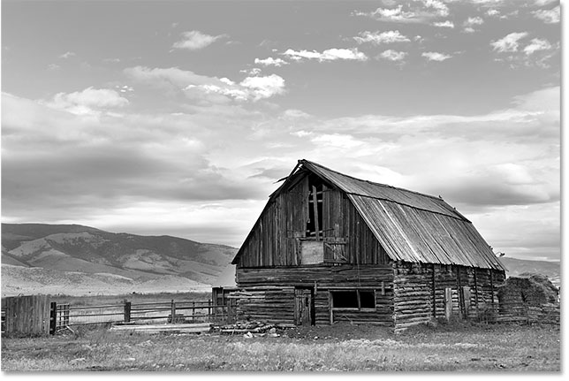

**Слика 1:** црно-бела фотографија амбара

Са ове фотографије се могу приметити неколико основних ставки, небо са облацима, брда у даљини, трава, ограда и амбар. Када би хтели да обојимо ову слику, које боје бисмо одабрали за сваку од ових ставки? У зависности од географске локације на којој је сликана фотографија, боје могу варирати. Трава је у саванама махом жуте боје, док је у плодним равницама зелене боје. Ограда се чини као да је направљена од дрвета. Дрво је углавном браон боје, али се може десити да је ово конкретно дрво прелакирано у неку другу боју. Са брда у даљини се јасно могу издвојити светлији и тамнији региони. Доводи се у питање да ли су светлији региони огољено камење, или је то само травната површина. Такође се у питање може довести и боја крова амбара. Једна од битнијих ставки је такође и боја неба, да ли је небо тмурно или ведро, одговор на ово питање може директно утицати на нијансе других боја са слике. За референцу је постављена слика 2, која има оригиналне боје слике 1.

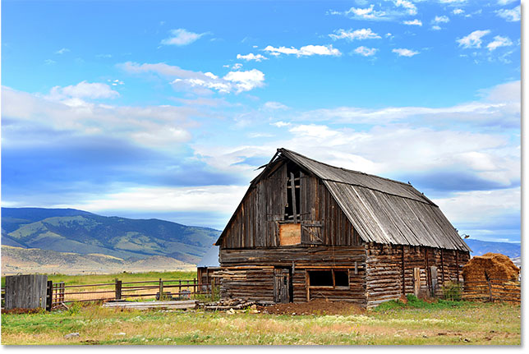

**Слика 2:** слика 1 са оригиналним бојама

Са слике 2 можемо приметити да је трава мешане боје, делом жута, делом зелена, што иницијално уопште није било лако претпоставити, светлији региони у брдима су травнати, док би се, субјективно гледано, могло претпоставити да је у питању бели камен. Кров амбара је углавном дрвен, док постоји и део амбара са леве стране који има плави лимени кров. Боју неба је било лакше одредити, са црно-беле слике су доминирале више светлије нијансе па се могло претпоставити са великом сигурношћу да је небо ведро, али су ипак неки делови облака тамно плаве боје.

Као што се из приложеног може закључити, одабир боја за бојење слике уопште није лак процес, јер не можемо са сигурношћу знати која боја се крије иза нијансе сиве боје са слике. Из тог разлога су се раније унајмљивали обдарени уметници за бојење црно-белих фотографија. Како би се спустио неопходан ниво талента, а притом и убрзао и олакшао процес бојења фотографија, у помоћ пристижу рачунари. То значи да је неопходно сагледати овај проблем из перспективе рачунара.

## Проблем бојења слика из перспективе рачунара

Ако човеку, који се целог живота сусреће са бојом, одабир боја представља комплексан поступак, за рачунаре то онда представља експоненцијално тежи проблем, јер они морају разумети и решити исте проблеме као и људи, а поред тога они уопште не разумеју концепт боје, једино што рачунари разумеју су јединице и нуле.

Да би рачунар разумео и представио боје осмишљени су разни начини представљања боја, тј. модели боја. Сваки од модела боја има својих предности и мана у односу на друге моделе боја и обично има и неку специфичну намену.

Сиви модел боја дефинише боју кроз само један канал, кроз количину светлости. Овај канал може узимати вредности између 0 и 255. 0 представља одсуство светлости, тј. црну боју, а 255 представља максималну осветљеност, тј. белу боју. Све боје између 0 и 255 представљају неку од нијанси сиве боје.

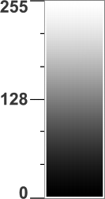

**Слика 3:** Сиви простор боја [4] и слика представљена у сивом моделу боја [5]

Најгенералнији и најкоришћенији модел боја је RGB модел боја. Он је најкоришћенији зато што је људима најинтуитивнији и зато што се овај модел боја може директно пресликати на данашње мониторе, код којих сваки од пиксела представља комбинацију осветљености три диоде (црвене, зелене и плаве). Он функционише по принципу мешања основних боја. Постоје три канала, црвени, зелени и плави канал. У најопштијем случају сваки од ових канала може имати вредности између 0 и 255, другим речима сваки од канала се може представити помоћу 28 вредности, тј. помоћу 8 бита. Црна боја представља одсуство светлости, па се она из овог модела добија ако сва три канала имају вредност нула. С друге стране, бела боја се добија уколико сви канали имају максималну вредност. Друге боје и нијансе боја се добијају мешањем ових канала, као и у стварном животу, па ће се, на пример, мешањем црвене и плаве боје добити љубичаста или пинк боја, у зависности од комбинације вредности канала. Све могуће боје добијене из модела боја су дефинисане у простору боја. RGB простор боја се представља као тродимензионални координатни систем, где свака од позитивних оса представља вредности једног канала и узима вредности из дефинисаног опсега. [6]

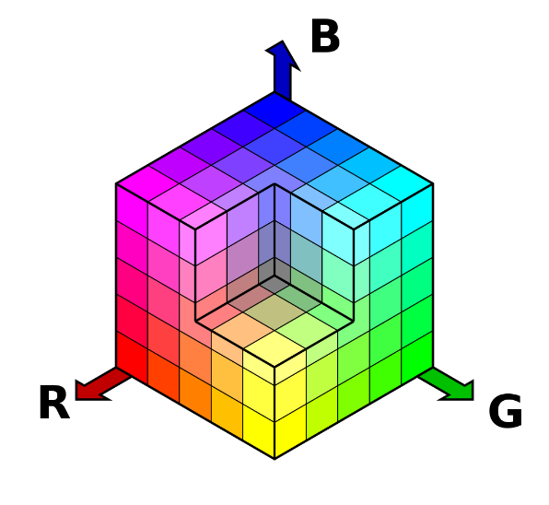

**Слика 4:** RGB простор боја [6]

Још један тип представљања боја који је релевантан за овај рад је LAB модел боја. Код овог модела боја такође постоје три канала. Први канал служи за регулисање светлости, а преостала два канала дефинишу боју. Канал L* означава ниво осветљења пиксела слике, а вредности овог канала се креће између 0 и 100, где 0 представља најтамнију вредност, а 100 најсветлију вредност. Канали а* и b* се користе за дефинисање боје пиксела. Распон вредности канала а* и b* се креће између -128 и 127. Скала боја канала a* се креће од зелене, почевши од минималне вредности, до црвене боје. Распон боја канала b* полази од плаве боје на минималној вредности и простире се све до жуте боје на максималној вредности. Ова три канала дефинишу простор боја овог модела. Може се запазити да негативне вредности представљају хладније боје, док позитивне вредности представљају топлије боје. Такође се може закључити да канал L* сам по себи ефективно представља верзију сивог модела боја. LAB модел боја обухвата убедљиво највећи опсег боја у односу на све остале моделе боја и унутар свог простора боја садржи све остале просторе боја. [7]

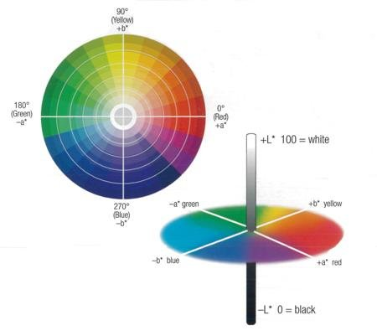

**Слика 5:** LAB простор боја [8]

Иако кроз ове моделе боја можемо појаснити рачунару како да доживи боје кроз јединице и нуле и даље остаје конкретан проблем бојења црно-белих слика. Ради боље илустрације проблема сагледаћемо инверзан процес конвертовања обојене слике у црно-белу слику. Ово суштински значи да ћемо из неког модела боје прећи у сиви модел боја. У овом конкретном примеру ћемо посматрати прелазак из RGB модела боја у сиви модел боја. За разлику од бојења црно-белих слика, процес деколоризације слика се своди на математичку формулу, која се примењује над сваким пикселом слике понаособ. Најкоришћенија формула за овај процес конверзије добија сиву вредност као средњу вредност суме црвеног, зеленог и плавог канала. Као што се може приметити из дате једначине (1), уколико знамо само вредност сиве боје, немогуће је решити једначину јер постоје три непознате, што значи да је овај процес иреверзибилан. [9]

|  |  |  |
| --- | --- | --- |
|  | $$сива=(црвена+зелена+плава)/3$$ | (1) |

Из ове једначине се такође може наслутити још један проблем. Како у RGB моделу боја постоји 224 могућих боја, а за представљање сивих вредности је неопходно 28 бројева, то значи да за сваку од сивих боја у опсегу од 0 до 255 постоји 216 потенцијалних комбинација боја. Овај проблем вишеструких боја за једну сиву вредност је презентован на слици 6. Слика одлично демонстрира како једна иста нијанса сиве боје може истовремено да представља и розе и зелену боју. [9]

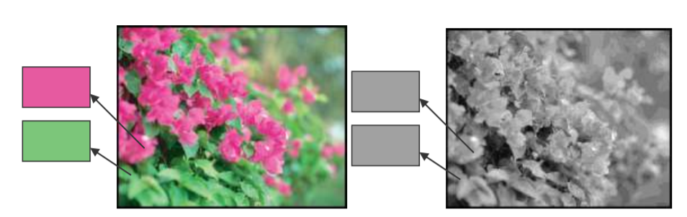

**Слика 6:** Проблем вишеструких боја [9]

Намеће се питање како решити ове проблеме и испрограмирати рачунар да конвертује црно-беле слике у веродостојне обојене слике. Издвајају се три категорије дигиталних техника за решавање проблема бојења слика, мануелна, полу аутономна и аутономна техника.

Мануелна техника представља решења код којих корисник ручно, помоћу неког софтверског алата, као што је на пример Adobe Photoshop боји слике. Овакав приступ захтева од корисника да добро познаје коришћени алат и да притом има врло добар смисао за боје.

Полу аутономно бојење се односи на технике код којих се вредности осветљености мапирају на одређене вредности боје. Оно што ову технику чини полу аутономном је то што човек мора да одабере мапу боја на основу које ће се вршити мапирање.

Аутономне технике за бојење слика су оне технике код којих није потребна људска интервенција да би оне успешно обојиле црно-белу слику. Како је имплементирана техника за бојење слика у потпуности аутономна, у следећем поглављу ћемо детаљније обрадити даљу поделу аутономних теника и неке од најзначајних представника.

# ПРЕГЛЕД ТЕХНИКА

Не постоји званична подела аутономних техника, али се на основу постојећих техника може извршити класификација на три групе техника, трансформационо бојење, бојење на основу seed-a и бојење помоћу неуронских мрежа. Прве две групе техника се заснивају на традиционалнијем приступу бојења слика на основу дефинисаних алгоритама, док се трећа група заснива на модернијем приступу бојења слика коришћењем истренираних неуронских мрежа.

## Трансформационо бојење

Технике које спадају у трансформационо бојење подлежу општем правилу да се бојење слика врши трансформационом функцијом. Трансформационе технике морају имати изворну слику на основу које ће бојити црно-белу слику. У општем облику ова функција има облик $c\left(x,y\right)=T(f\left(x,y\right))$, gde $f(x,y)$ дефинише оригиналну црно-белу слику, Т представља одабрану трансформациону функцију, а $c(x,y)$ је добијена обојена слика. Класичан пример примене овакве технике се може видети у раду “Trasnsfering Color to Greyscale Images”. Аутори у овом раду описују генерални приступ пребацивања боје на црно-белу слику кроз пар простих корака алгоритма. Најпре се обе слике претворе у LAB простор боја, а затим се из изворне слике одвоји подскуп пиксела као узорак. У следећем кораку се пролази кроз сваки црно-бели пиксел слике и њему се тражи пиксел из обојене слике који му највише личи. Након што се пронађе такав пиксел са изворне слике, вредности а* и b* канала се преносе на пиксел црно-беле слике, а ниво осветљености, тј. L* канал остаје исти. Са слике 7 се могу видети визуелни резултати коришћења овакве технике. Са леве стране знака плус стоји референтна слика чији се стил пребацује на слику која стоји са десне стране знака плус. Резултујућа обојена слика се налази након знака једнако. [10]

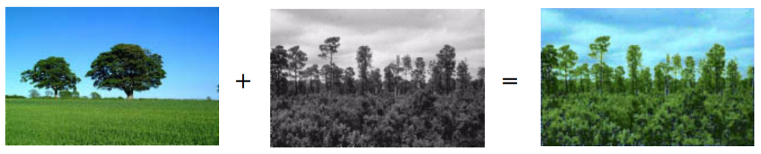

**Слика 7:** Употреба трансформационог бојења над црно-белом сликом [10]

Главна мана оваквог начина бојења је што се не добијају стварне боје, већ се боје повлаче са тотално друге слике. Такође је неопходно уложити време, како би се пронашла фотографија која бојама и текстуром подсећа на црно-белу слику, иначе резултати највероватније неће бити добри. Позитивна страна је што се ова техника може лако користити за бојење црно-белих видеа, јер након што се нађе одговарајућа изворна слика за сцену она се може користити у току трајања целокупне сцене и могу се очекивати конзистентни резултати. Ова техника се такође може користити и у медицинске сврхе, за бојење илустрација. [9][10]

## Бојење на основу seed-а

Техника бојења слика на основу seed-a се заснива на врло простој премиси. Она наводи да би суседни пиксели сличних интензитета требало да имају сличне боје. Ова техника функционише тако што се црно-бела слика коју је потребно обојити, иницијално ишврља жељеним бојама по областима које желимо да обојимо у ту боју. Те шаре, тј. seed-ови, представљају основне боје области које алгоритам даље пропагира, како би допунио области бојом. У раду се операције над сликом одигравају у YUV моделу боја, који је врло сличан LAB моделу боја. Слични су по томе што оба модела боја имају један канал издвојен за интензитет боја, тј. осветљење, а остала два канала дефинишу боју. Алгоритам као улазни параметар очекује канал осветљености, а на свом излазу генерише два канала који дефинишу боју. Најпре, алгоритам креће од шара слике и израчунава нову боју за суседне пикселе. Да би решио проблем одабира боје, рачуна сличност пиксела на основу неке функције разлике. Функција разлике може бити најпростија разлика квадрата интензитета суседних пиксела, или се пак може употребити функција за нормализовану корелацију два интензитета пиксела. [11]

Из перспективе корисника, једино што је потребно урадити јесте нашврљати црно-белу слику и пропустити је кроз алгоритам. Пример ишврљане и изгенерисане слике је дат на слици 8. Слика 8 се састоји из 3 слике. На левој слици је приказан пример шврљања слике жељеним бојама, а на средњој слици се налази слика коју је алгоритам генерисао. Крајња слика је оригинална слика у боји која служи као референца за генерисану слику.

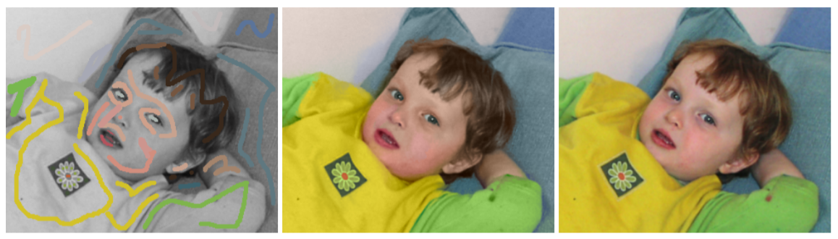

**Слика 8:** Употреба бојења на основу seed-a [11]

Ова техника је боља у односу на технику трансформационог бојења. Један од разлога је тај што је потребно далеко мање времена за припрему бојења. Да би се постигли добри резултати код трансформационог бојења, неопходно је наћи слику која одговара црно-белој слици, како по боји, тако и по текстури. Овај процес тражења не представља нимало тривијалан задатак. Гледано са корисничке стране, техника бојења на основу seed-а је далеко лакша за коришћење, потребно је само шврљнути жељену боју и алгоритам ће попунити слику. Ово такође има за предност прецизнији одабир боја, код трансформационог бојења не можемо контролисати која група пиксела ће повући коју боју са оригиналне слике, о томе се аутоматски стара алгоритам. Резултати коришћења ове технике су обећавајући, али и даље имају својих мана. Једна од мана је што корисник не може знати оригиналне боје црно-беле слике, па мора насумице одабрати боју за сваки од потенцијалних области слике. [11]

Поред проблема вишеструких боја, примећује се заједнички проблем који се тек треба адресирати. Иако ове две технике спадају у групу аутономних техника, оне су аутономне само у погледу извршавања алгоритма за бојење, али и даље захтевају одређени степен људске интеракције за одабир боја. У оптималном случају, техника за бојење слика би требало да буде апсолутно аутономна, да не захтева никакву даљу интеракцију од корисника, осим да проследи слику коју жели да обоји. Као потенцијално решење оваквог проблема издвајају се технике бојења слике помоћу дубоких неуронских мрежа.

## Бојење помоћу дубоких неуронских мрежа

Дубоке неуронске мреже су веома моћан алат који се може искористити за решавање малтене било ког проблема у рачунарству. Концепт неуронских мрежа постоји одавно, али је њихова масовна употреба почела тек пре десетак година, када су хардверске могућности коначно сустигле потребе неуронских мрежа. Током година су се развили многобројни типови мрежа за различите примене. Тип мреже зависи од архитектуре саме мреже, тј. од типа имплементираних слојева.

Архитектура мреже је заправо скуп слојева који су међусобно повезани. Сваки од слојева може бити произвољног типа. Независно од типа, сваки слој извршава операције над подацима који стижу из претходног слоја и резултате тих операција прослеђује следећем слоју. Постоје разне врсте архитектура дубоких неуронских мрежа, али се у општем случају издвајају три групе слојева, улазна, средња или скривена и излазна група.

Улазна група има само један слој, улазни слој. Улазни слој представља репрезентацију података који се пропуштају кроз мрежу, на пример пиксели слике. Овај слој треба моделовати тако да одговара димензијама улазног параметра. На пример, уколико се мрежи, као улазни параметар, прослеђује обојена слика са три канала боја, димензија (256, 256) пиксела, онда улазни слој треба имати димензије облика (3, 256, 256).

Средња група слојева се може састојати из произвољног броја слојева, где је сваки од тих слојева произвољног типа. Улога средњих слојева је да процесуирају улазне податке и из њих извлаче кључне информације које би класични алгоритми највероватније предвидели. При дизајнирању неуронске мреже треба обратити пажњу на величину ове групе слојева, јер они директно утичу на време потребно за тренирање мреже.

Излазна група слојева се такође састоји само од једног слоја, тј. излазног слоја. Улога излазног слоја је да сакупи излазне информације последњег слоја средње групе слојева и да добијене податке обради на такав начин где ће добити људима смислену репрезентацију решења неуронске мреже. На пример, уколико вршимо детекцију пса на слици, најлогичније би било да мрежа врати податке у виду процената колико је сигурна да се пас налази на слици.

Након формирања жељене архитектуре дубоке неуронске мреже, мрежа још увек није функционална. Да би мрежа научила како да се понаша у разноразним ситуацијама потребно је обезбедити јој довољно велики скуп података. Не постоји предодређена цифра минималне количине података за тренирање квалитетне мреже, али важи неписано правило да што се више релевантних података обезбеди, мрежа ће бити робустнија и прецизнија. Повећање количине података такође доприноси повећању потребног времена за тренирање мреже, јер је потребно обрадити већу количину података.

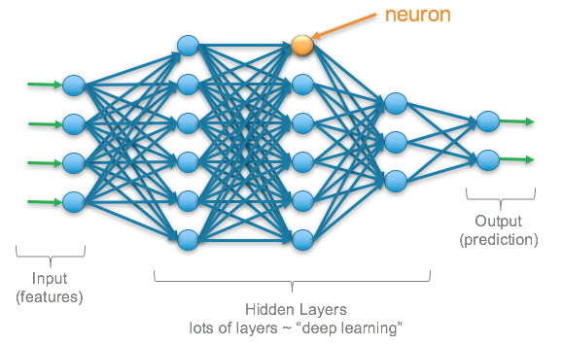

**Слика 9:** Пример дубоке неуронске мреже [12]

У општем случају, неуронске мреже се тренирају тако што се подаци пропуштају кроз итерације, при чему се након сваке итерације рачуна грешка мреже на основу неке функције губитка. Функција губитка није ништа друго него математичка формула која упоређује добијене резултате итерација излазног слоја са очекиваним реалним подацима. Што се ови подаци више разликују потребно је више исправити тежине грана неуронске мреже. Исправљање тежина грана се врши кроз процес бекпропагације (енг. backpropagation). У оквиру овог процеса се добијени степен грешке пропагира уназад кроз слојеве, при чему свака од грана ажурира своју тежину у односу на степен грешке.

Процес тренирања мреже се може одвијати у недоглед, али ће у неком тренутку функција губитка почети да конвергира ка неком броју, што је знак да треба прекинути процес тренирања и проверити добијене резултате. Уколико добијени резултати задовољавају тренутне потребе, може се прекинути са даљим тренирањем мреже, а у супротном је неопходно ажурирати архитектуру и параметре мреже како би се постигли бољи резултати.

Ако хипотетички посматрамо проблем бојења црно-белих слика кроз овако генерички описану технику прављења и тренирања дубоких неуронских мрежа, може се закључити да на улазу можемо очекивати слику у сивом моделу боја, а да на излазу, на основу операцију унутар средњег слоја, требамо очекивати слику истих димензија у неком моделу боја.

Примећује се да обе потенцијалне технике бојења црно-белих слика засноване на неуронским мрежама не захтевају никакву интеракцију од стране корисника осим да на улаз мреже проследи слику коју жели да обоји, није потребно тражити сличне фотографије, нити ручно бојити делове слике. Проблем вишеструких боја се решава у оквиру средњег слоја, који је истрениран у фази тренирања мреже, над великом количином података. Очигледно је да је овакав приступ супериорнији у односу на претходне две технике.

# ГЕНЕРАТИВНЕ ПРОТИВНИЧКЕ МРЕЖЕ

Генеративне противничке мреже се могу посматрати као посебан случај дубоких неуронских мрежа. Овај тип мрежа је 2014. године измислио Ian Goodfellow у колаборацији са његовим колегама. Принцип рада овог типа мреже се може најбоље објаснити кроз игру нулте суме. Игра нулте суме је теоријска игра из поља теорије игара и теорије економије која се одвија између једног или више учесника. Она представља математичку репрезентацију ситуације у којој добитак или губитак једног учесника директно утиче негативно или позитивно на остале учеснике игре. Овакав вид балансирања доводи до тога да се целокупан збир добитака и губитака свих учесника игре сумира на неутралну нулу, те одатле и име игре. Узмимо за пример прославу неког догађаја на којем се служи торта. У том случају би учесници били гости, а добитак једног госта би се могао представити као узимање већег парчета торте, што би аутоматски значило да остали гости то доживљавају као губитак јер за њих остаје мање торте. [13][14]

Генеративне противничке мреже, као што само име сугерише, се састоје од супарничких мрежа. Постоје две мреже које се такмиче у игри нулте суме, генеративна и дискриминаторна мрежа.

Циљ генеративне мреже је да научи да генерише довољно добро решење да превари дискриминаторну мрежу, док је циљ дискриминаторне мреже да научи да препознаје разлику између генерисаних и стварних резултата. То јест, генеративна мрежа има за циљ да повећа стопу грешке дискриминаторне мреже, а дискриминаторна мрежа покушава да повећа стопу грешке генеративне мреже. Свака од мрежа рачуна своју функцију губитка која се користи у кораку бекпропагације како би се мреже засебно унапредиле. Идеја иза генеративних противничких мрежа је да се оне тренирају индиректно преко дискриминатора, за разлику од осталих дубоких неуронских мрежа које се тренирају само помоћу функције губитка. Ово ефективно значи да генеративне противничке мреже уче на ненадгледан начин. [14]

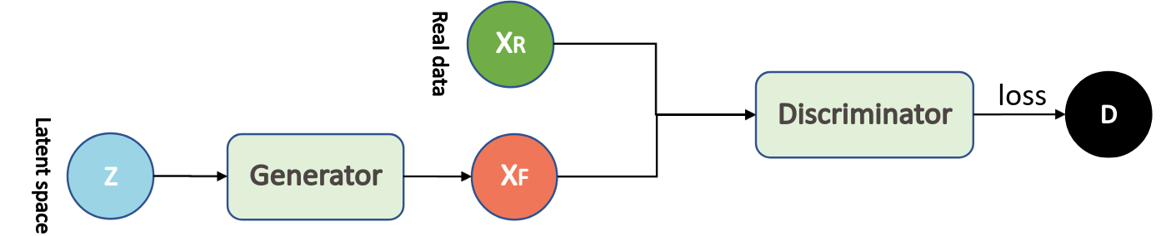

**Слика 10:** Општа архитектура генеративних противничких мрежа [15]

Класичан изглед и повезаност једне генеративне противничке мреже је приказан на слици 10. Најпре генератор генерише његову замисао решења XF на основу неких улазних података из латентног простора Z. Концепт латентног простора у најопштијем облику представља компресовану репрезентацију података у којем се слични подаци налазе ближе једни другима. У пракси се за улазне податке генераторске мреже узимају насумично одабрани подаци из нормалне дистрибуције, на основу којих мрежа треба генерисати смислени излаз. Добијено решење се затим заједно са стварним подацима пропушта кроз дискриминаторну мрежу, где она покушава да установи који од ових података је стваран. Када дискриминатор не може са сигурношћу да утврди који од података је стваран, може се закључити да је генераторска мрежа успешно истренирана.

Концепт функционисања ових мрежа се може најбоље појаснити кроз пластичан пример генерисања слика на којима се налазе љубимци, на пример. На улаз генераторске мреже се доводе насумично одабрани подаци, а генераторска мрежа на свом излазном слоју даје слику за коју она мисли да изгледа стварно. Дискриминаторна мрежа упоређује генерисану слику са стварном сликом љубимца и на свом излазу даје резултат њеног мишљења, да ли је генерисана слика стварна. Уочава се проблем да генеративна мрежа нема контролу над тиме шта ће генерисати, јер се на њен улаз прослеђују само насумично генерисани подаци. Ово заправо може бити корисно у одређеним случајевима, као што је на пример генерисање уметничких дела. За конкретан проблем бојења црно-белих слика то није добар приступ, јер је овде циљ обојити слику што реалистичнијим бојама.

За проблеме у којима се треба контролисати шта ће генеративна противничка мрежа заправо креирати, користе се кондиционалне противничке мреже. Оне функционишу скоро идентично као и обичне генеративне противничке мреже. Разлика је у томе што се код кондиционалних мрежа на улазном слоју обе противничке мреже поред класичних података прослеђују означени подаци, тј. кондиционални подаци. Код генеративне мреже ће ти кондиционални подаци дефинисати шта мрежа уствари треба да генерише, док ће дискриминаторна мрежа на основу тих података знати шта да тражи у генерисаним и стварним подацима, па ће моћи да пружи бољу процену. Ако се осврнемо на претходни пример генерисања слика љубимаца, кондиционални податак би могао да представља ознаку конкретног љубимца ког желимо да генеративна мрежа генерише.

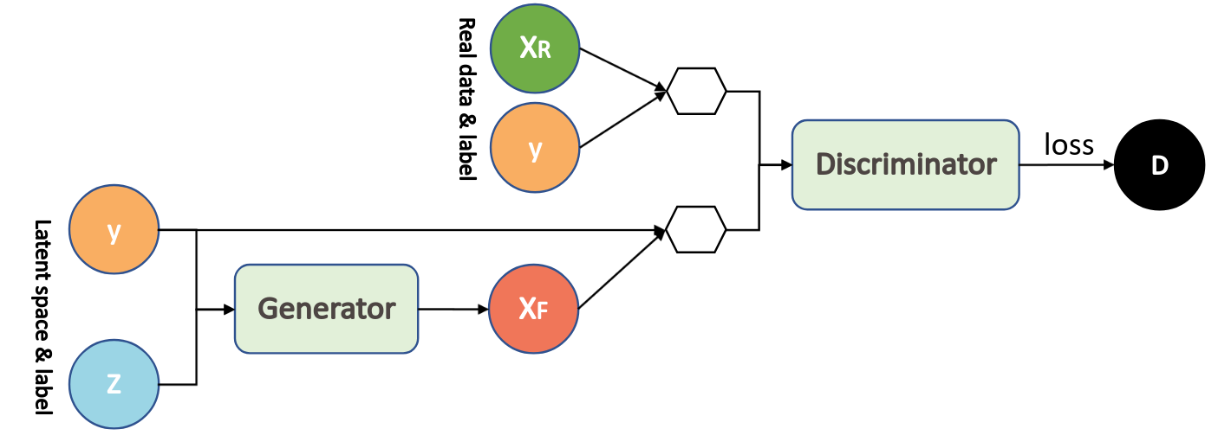

**Слика 11:** Општа архитектура кондиционалне генеричке противничке мреже [15]

Ако се проблем бојења црно-белих слика сагледа из перспективе генеративних противничких мрежа, очигледно је потребно имати контролу над тиме шта генерише генеративна мрежа. Из овог разлога је коришћена кондиционална мрежа. Тачније, у овом раду је за бојење црно-белих слика имплементирана техника, по узору на истоимени рад, транслација слике на слику коришћењем кондиционалних противничких мрежа (енг. Image-to-Image Translation with Conditional Adversarial Networks), или познатија под скраћеним називом pix2pix.

## Техника транслације слике на слику коришћењем кондиционалних противничких мрежа

Велики број проблема у области обраде слика се могу представити као транслација слика, где транслација представља претварање улазне слике у одговарајућу излазну слику. Ово се такође може замислити као мапирање пиксела улазне слике на пикселе излазне слике, те одатле и потиче скраћени назив ове технике (pix2pix). За многе проблеме у оквиру области обраде слика су прављење специфичне технике, иако све ове технике заправо врше исту ствар, предвиђање излазних пиксела на основу улазних пиксела. Техника транслације слике на слику је осмишљена као генеричка солуција за све проблеме који ефективно врше мапирање пиксела. У неке од ових проблема спадају синтеза фотографија са означених мапа, реконструкција објеката са мапа ивица, као и бојење слика. [16]

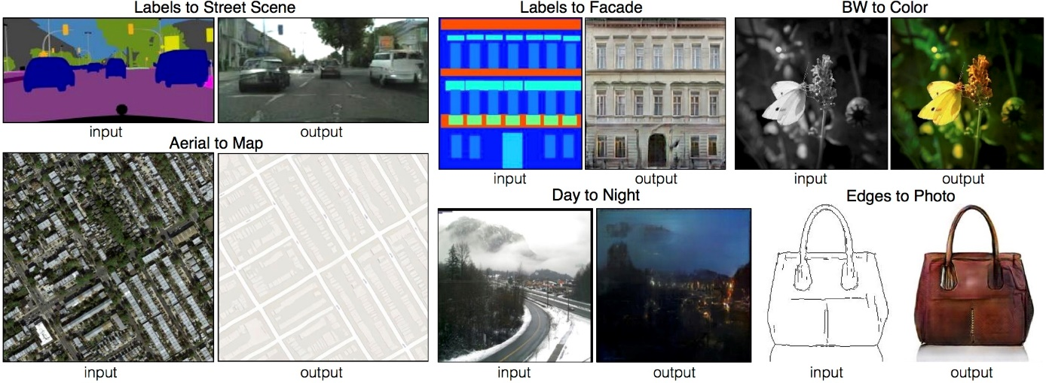

**Слика 12:** Различите намене употребе технике транслације слике на слику коришћењем кондиционалних противничких мрежа [16]

Значајан корак напред ка генеричком решавању проблема предикције слика је постигнут употребом конволуционих неуронских мрежа. Конволуционе неуронске мреже су јако моћан тип мрежа који се могу искористити за решавање широког спектра проблема, што је довело до њихове масовне популаризације. Иако је процес учења конволуционих мрежа аутоматски, треба уложити значајан напор у дизајнирање функције губитака како би мрежи саопштили начин на који ће се она тренирати. Ако се за функцију губитка одабере најгенеричнији приступ минимизовања Менхетн, или Еуклидове удаљености пиксела генерисане и изворне слике, резултујуће боје слика ће углавном вући на сиво. [16]

Менхетн удаљеност се рачуна као сума апсолутних разлика између правих и генерисаних вредности. Изражена у математичком облику, Менхетн удаљеност се записује на следећи начин $L1=\sum_{i=1}^{n}{|y_{true}-y_{predicted}|}$. У нашем примеру бојења слика, L1 вредност би имала вредност суме апсолутне разлике свих канала свих пиксела између изворне и генерисане слике. [17] До сивила на сликама долази зато што се минимизовање раздаљине врши над средњом вредности свих могућих излаза.

Дефинисање функције губитка конволуционе мреже која ће дати јасне резултујуће слике и даље представља отворен проблем, који тек треба решити. За разлику од конволуционих мрежа, техника транслације слике на слику коришћењем кондиционалних противничких мрежа решава проблем генеричке функције губитака употребом јединствене, генеричке, функције губитка. Оваквим приступом је омогућено тренирање мрежа идентичних архитектура за било који проблем заснован на пресликавању пиксела на пиксел, простом променом изворног сета слика при тренирању мреже. У општем облику, изглед функције губитка за кондиционалну противничку мрежу је приказан у формули 2 и састоји се од дискриминаторске функције губитка и генераторске функције губитка.

|  |  |  |
| --- | --- | --- |
|  | $$Λ_{cGAN}\left(G,D\right)=E_{x,y}\left[\log{D}\left(x,y\right)\right]+E_{x,z}[\log{(1-D(x,G(x,z)))}]$$ | (2)[16] |

Код проблема бојења слика, очигледно је да улазни слој генеративне мреже треба бити црно-бела слика, тј. слика у сивом моделу боја. Да би се мрежа успешно истренирала, неопходно је обезбедити сликe у боји над којима ће учити. Слике се најчешће складиште у RGB моделу боја, па је за улаз мреже потребно из њих извући сиви модел боја. Једна од опција је проста конверзија RGB простора боја у сиви модел боја, а друга потенцијална опција је конвертовати RGB простор боја у LAB простор боја и за улаз мреже искористити L* канал. У имплементацији практичног дела рада је одабран други приступ, коришћењем LAB простора боја. У првом случају, генеративна мрежа би требало да научи како на основу сивог модела боја генерисати R, G i B канале боја, док би у другом случају генеративна мрежа генерисала само a* i b* kanale боја. Ово представља велико олакшање за мрежу, зато што се смањењем броја канала вишестрко смањује потенцијални број комбинација боја. То значи да мрежа има мање шансе да погреши боју, што ултимативно доводи до лакшег тренирања мреже. [18]

Уколико упоредимо формулу 2 са проблемом бојења слика, можемо измапирати наш проблем на променљиве ове функције. Запажа се да се променљива x јавља у фукцији губитка дискриминатора и функцији губитка генератора, то је кондиционална променљива која ће контролисати мрежу. Дискриминаторна мрежа поред променљиве x, има и променљиву y која заправо представља излаз генератоске мреже, тј. канале a* и b*. Да би дискриминаторна мрежа могла да одлучи да ли је слика стварна, или не, неопходно је да има информације о сва 3 канала, што доводи до закључка да заправо канал L* представља кондиционалну променљиву x. Преостаје још променљива z, која представља латентни простор, тј. насумично генерисане податке, генераторске мреже.

У општем случају, кондиционалну мрежу је могуће истренирати без латентног простора z, али ће мрежа у том случају генерисати детерминистичке излазе. Претходна истраживања у пољу генеративних противничких мрежа су решила овај проблем одабиром насумичних података из нормалне расподеле, али се то у овој техници није показало ефективно. Мрежа је научила да игнорише насумичне податке, те је проблем морао бити сагледан из другог угла. Алтернативно решење овог проблема се јавља као имплементирање неколико dropout слојева[1] на самом почетку генераторске мреже. [16]

Претходни радови на тему генеричких противничких мрежа су установили да мешање класичне функције губитка, као што је L1 дистанца, заједно са генеративном функцијом губитка може бити изузетно корисно. Задатак дискриминатора остаје исти, али генератор сада има 2 задатка, да превари дискриминатор и да генерише слику која минимизује L1 удаљеност од оригиналне слике. У практичном делу рада је за класичну функцију губитка одабрана L1 удаљеност зато што подстиче мањи степен грешке, у односу на L2 удаљеност, те се мање форсирају сиве боје. Функција губитка заснована на L1 удаљености се записује у следећем формату, $Λ_{L1}\left(G\right)=E_{x,y,z}[{||y-G(x,z)||}_{1}]$. Финални запис функције губитка целокупне мреже се може изразити кроз формулу 3. Запис борбе супарничких мрежа је записан кроз min-max функцију у којој генераторска мрежа минимизује степен грешке, а дискриминаторна мрежа покушава да га максимизује. Утицај класичне функције губитка L1 се регулише помоћу коефицијента λ. [16]

|  |  |  |
| --- | --- | --- |
|  | $$G^{*}=arg\min_{G}{\max_{D}{Λ_{cGAN}\left(G,D\right)+λ*Λ_{L1}(G)}}$$ | (3)[16] |

Аутори оригиналног рада технике транслације слике на слику коришћењем кондиционалних противничких мрежа су истренирали различите типове мрежа како би демонстрирали недостатке употребе само класичне функције губитка, као и битна побољшања при употреби класичне функције губитка у комбинацији са кондиционалном противничком мрежом. На слици 13 се може видети пет колона, од којих прве две представљају улазни слој мреже и изворну слику, а преостале три колоне представљају резултате генерисане употребом мреже трениране искључиво L1 функцијом губитка, кондиционалном противничком мрежом и комбинацијом кондиционалне противничке мреже и L1 функције губитка, респективно. Проблеми представљени на слици 13 спадају у проблем синтезе слике на основу означених мапа. У овом случају, L1 функција губитка због минимизовања удаљености над средњом вредности свих могућих излаза, не генерише сиве боје, већ замућује слику. Резултујуће слике, добијене коришћењем искључиво L1 функције губитака, дају, као што је и очекивано, врло мутне слике. Слике добијене употребом кондиционалне противничке мреже, дају далеко чистије слике у односу на L1, али умеју да одударају у односу изворне слике. Комбинација ове две методе даје најбоље резултате, јер поред чистине, слике боље прате облике и боје изворних слика у односу на методу употребе искључиво кондиционалне противничке мреже.

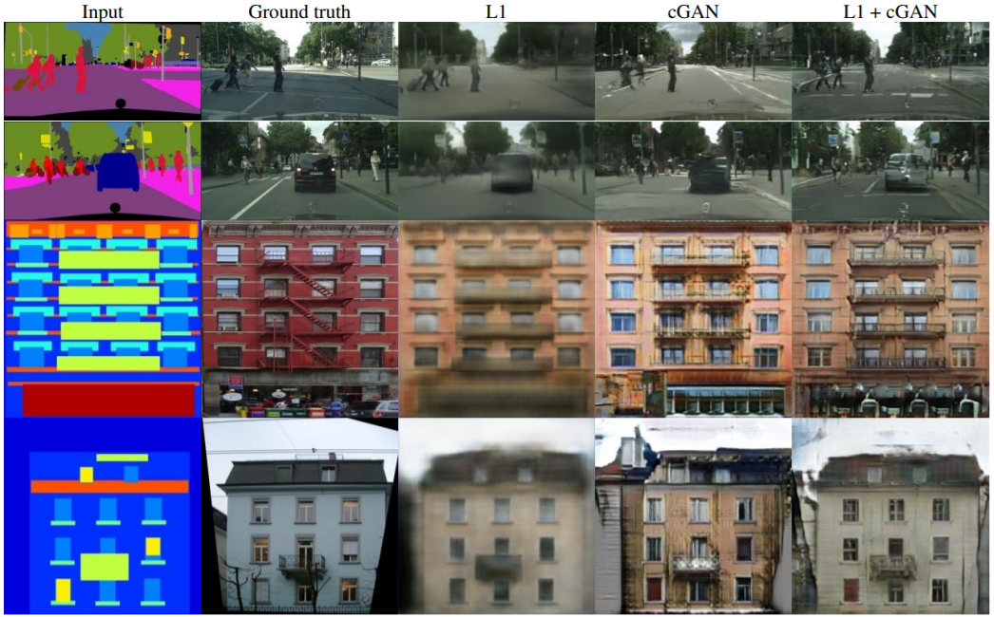

**Слика 13:** Различите функције губитка [16]

Пре овог рада, најчешћи тип архитектуре коришћен за генераторске мреже је био encoder-decoder. У тој архитектури, подаци се најпре пропуштају кроз низ слојева који downsample-ују информације до одређене тачке, након чега се врши контра процес upsampling-а података до оригиналне димензије. Употребом такве архитектуре се полазне информације лако изгубе, а проблем генерисања слика тражи те информације ниског нивоа, како би могао успешно да рекреира слику. Тип архитектуре који решава овај проблем губљења информација ниског нивоа се назива U-net.

Имплементацијом L1 функције губитка у генератору се постиже форсирање тендеције да генерисане слике имају тачне ниске фреквенције. Ово олакшава посао дискриминатору, те се он може фокусирати на проучавање високо фреквентних делова слике. За тип архитектуре дискриминатора је изабрана PatchGAN архитектура.

Тип архитектуре мреже највише зависи од типа слојева који се налазе у средишњем, скривеном, слоју и начина на који су ти слојеви међусобно повезани. Независно од архитектуре мреже, постоји неколико основних типова слојева од којих су грађене обе мреже. Пре објашњења функционисања наведених типова архитектура, прво ће се појаснити основни градивни слојеви ових мрежа.

## Слојеви генеричких противничких мрежа

Најпознатији и најкоришћенији градивни блок мрежа које се баве било каквом обрадом слика је конволуциони слој. Процес конволуције заправо представља математичку операцију множења улазне матрице, тј. слике, и матрице филтера. Сврха употребе конволуционих слојева над сликама је извлачење специфичних одлика слике. Постоје разне врсте филтера и у зависности од њих, зависи какве одлике ће бити извучене са слике. Димензије матрице филтера углавном формирају квадрат одређених димензија, нпр. 3x3 поља.

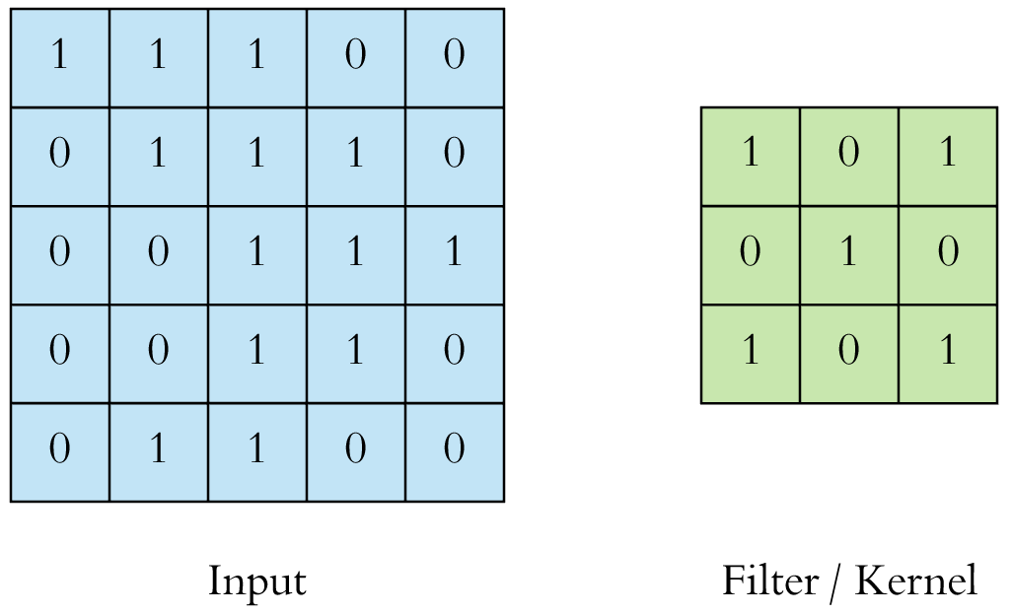

**Слика 14:** Улазна матрица и матрица филтера [19]

Дубина матрице филтера зависи искључиво од дубине улазних података. У општем случају обојена слика се налази у RGB моделу боја, па таква слика има дубину три. Процес множења улазних података и матрице филтера се одвија по принципу померајућег прозора, при чему се рачуна сума множења сваког елемента улазне матрице са сваким елементом матрице филтера. Резултујућа сума се уписује на одговарајуће место у излазној матрици. У конволуционом слоју је могуће применити неограничен број различитих, засебних, врста филтера. Дубина излазне матрице зависи искључиво од количине примењених филтера над улазом конволуционог слоја.

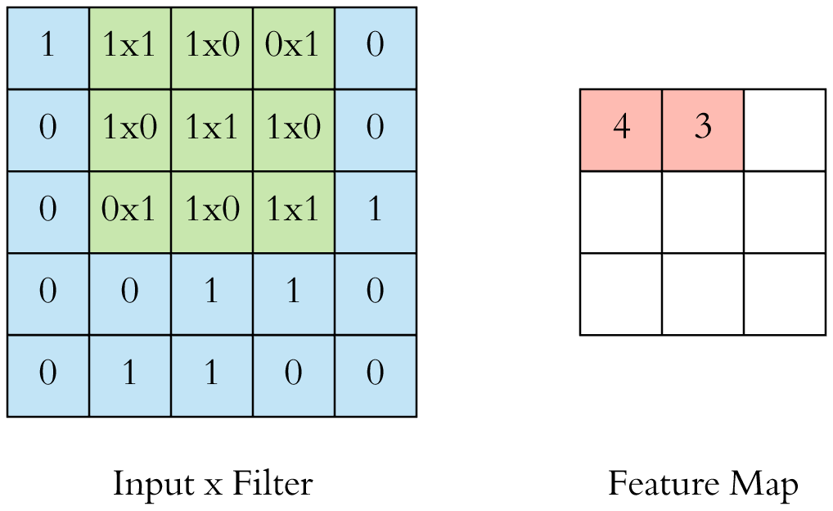

**Слика 15:** Процес множења улазне матрице и матрице филтера [19]

На слици 15 је илустрован процес множења улазне матрице, обележена плавом бојом, димензија 5x5, са матрицом филтера, обележена зеленом бојом, димензија 3x3. Формира се излазна матрица, на слици обележена црвеном бојом, димензија 3x3. Примећује се да је добијена излазна матрица мања од улазне матрице, што значи да је технички извршено downsample-овање слике. Независно од дубине улазне матрице, резултујућа излазна матрица увек има дубину један.

Процес конволуције се може детаљније контролисати подешавањем параметара испуњења (енг. padding) и величине корака (енг. stride). Испуњење дефинише да ли ће, и колико ће се додатних редова нула додати око улазне слике. Употребом испуњења се директно утиче на повећање величине резултујуће матрице. Величина корака дефинише за колико ће се позиција померити прозор матрице филтера у следећем кораку. Повећањем величине корака се утиче негативно на величину излазне матрице. Димензија резултујуће матрице се рачуна по формули $o=\frac{n+2p-k}{s}+1$, где n представља величину странице улазне матрице, p је фактор испуњења, к је величина матрице филтера, а s представља величину корака.

При употреби више конволуционих слојева над сликом примећује се занимљиви шаблон, који важи у општем случају. Проласком кроз први конволуциони слој, слика задржава свој оригинални изглед, при чему се благо наговештавају ивице. Како се све више примењенује процес конволуције, слика почиње да личи све апстрактније. Са слике 16 се види овај процес апстракције слике. Мачка са оригиналне слике је препознатљива до треће конволуције, након чега се више малтене уопште не може уочити.

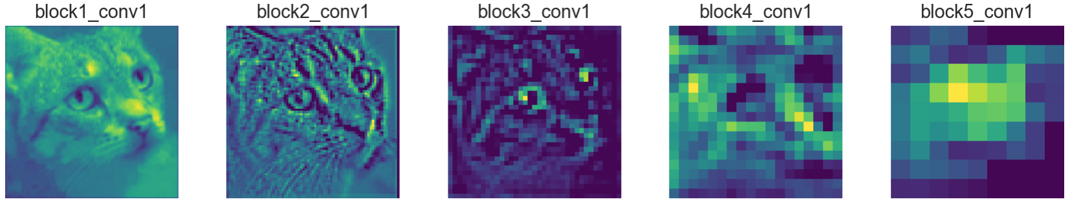

**Слика 16:** Вишеструка употреба процеса конволуције над сликом

Насупрот конволуционом слоју, постоји транспоновани конволуциони слој. Налик процесу конволуције, процес транспоноване конволуције такође представља математичку операцију множења матрица, са ситним изменама. Баш као и код регуларних конволуционих слојева, димензије резултујуће матрице зависе од испуњења и величине корака. Процес транспоноване конволуције се може описати кроз четири проста корака. Прво треба израчунати нове параметре z и p’, по формули, $z=s-1, p^{'}=k-p-1$. У другом кораку треба убацити z редова нула између врсти и редова улазне матрице. У трећем кораку се врши класичан корак испуњења редова нула око улазне матрице, на основу добијене вредности p’. У последњем кораку, овакву измењену улазну матрицу, треба пропустити кроз процес конволуције са фиксном величином корака један. Процес транспоноване конволуције је графички приказан на слици 17. Из ових корака се може закључити да процес транспоноване конволуције заправо представља обичан процес конволуције са измењеном улазном матрицом. Величина резултујуће матрице се рачуна по формули $o=\left(n-1\right)*s+k-2p$. Пропуштање слике кроз процес транспоноване конволуције, заправо представља upsample-овање слике. [20]

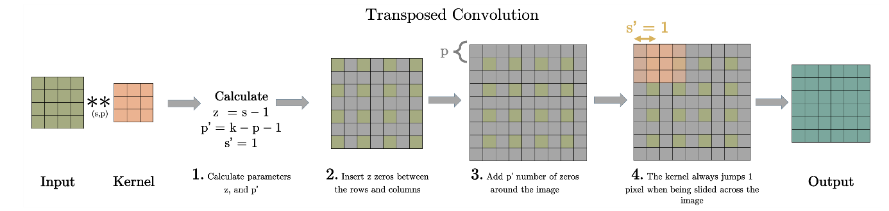

**Слика 17:** Процес транспоноване конволуције [20]

Да би се постигли жељени резултати, конволуциони слојеви се најчешће користе у комбинацији са ReLU (енг. **Re**ctified **L**inear **U**nit) и dropout слојевима.

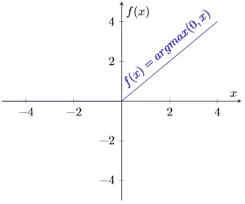

**Слика 18:** ReLU активациона функција [21]

ReLU активациони слој се користи над излазом конволуционог слоја, како би се одстраниле било какве негативне вредности. Овај слој у позадини заправо имплементира математичку функцију која прима један параметар x, и враћа већи број између 0 и параметра x. Овом простом активационом функцијом се поништавају неурони мреже који би на било који начин утицали негативно на њу.

Dropout слој се користи како би се спречило overfit-овање података. Овај слој то постиже тако што насумично искључи утицај тренутних неурона на следећи слој мреже. Може се примењивати над улазним подацима и над неуронима скривеног слоја. Поред ове основне функционалности спречавања overfit-овања, dropout слој се такође користи у сврху замене латентног простора z. У практичном делу рада су dropout слојеви имплементирани уместо употребе латентнох простора z. [21]

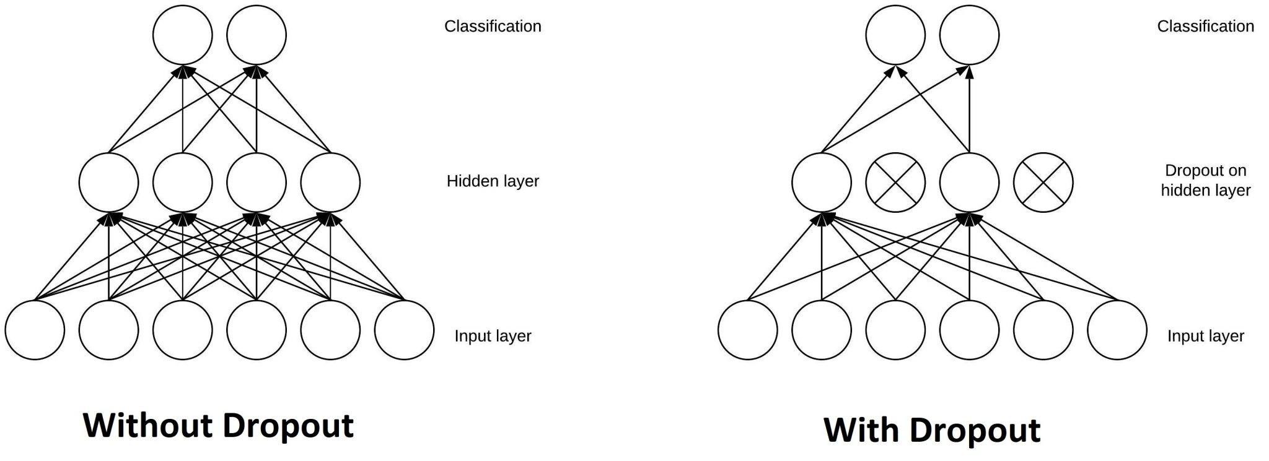

**Слика 19:** Dropout слој [21]

Још један врло користан тип слоја, који је коришћен при тренирању мреже, је слој за нормализацију серије података (енг. batch normalization). Овај слој функционише тако што на свом улазу прихвата скуп података, над којима врши математичке операције, како би на излазу добио стандардизоване податке. Стандардизација података се врши са степеном стандардне девијације близу јединице, а средња вредност тежи нули. Важно је напоменути да овај слој функционише другачије у зависности од тога да ли се мрежа тренутно тренира, или се користи за предвиђање, тј. генерисање резултата. У смислу обраде слика, нормализациони слој на свом улазу прихвата излазе конволуционих слојева и над сваким од канала добијених употребом различитих филтера, засебно, стандардизује пикселе слике. [22]

## Архитектура генераторске мреже

За основну архитектуру генераторске мреже је одабран U-net тип архитектуре. U-net конволуционална архитектура мреже је оригинално развијена у сврху сегментрације слика у медицинске сврхе. Ова архитектура је потпуно конволуционална, што значи да се она састоји искључибо од конволуционих слојева. Може се рећи да се ова архитектура састоји из два дела, силазних, тј. downsampling слојева и узлазних, upsampling слојева.

Силазни слојеви су грађени од групе слојева спојених у једну целину. Најчешће се користи комбинација конволуционог слоја, праћена слојем за нормализацију, а затим и ReLU слојем. Ово практично значи да се из улазних параметара најпре извлаче фичери, а да се затим врши регулација генерисаних матрица. При процесу downsample-овања, величина улазне матрице се смањује, али се повећава дубина, тј. добија се више специфичних карактеристика претходног слоја.

Након што се постигне жељени ниво downsample-овања слике, креће се у процес upsample-овања слике. Узлазни слојеви су такође грађени од типично груписаних слојева. Они су скоро идентични као групације из силазних слојева, само што се уместо конволуционих слојева користе транспоновани конволуциони слојеви. Значи, најпре се користи транспоновани конволуциони слој, праћен слојем за нормализацију и ReLU слојем. Овом групацијом слојева се ефективно постиже upsample-овање слике и регулација добијених upsample-ованих пиксела. У раду је при формирању архитектуре мреже, поред ове класичне групације коришћена и благо модификована групација слојева. Наиме, између нормализационог и ReLU слоја је уметнут dropout слој, помоћу кога се постиже жељени ефекат убацивања латентног простора у овакав тип мреже. У процесу upsample-овања слике се смањује дубина слике, а повећавају димензије излазних матрица, како би се добила полазна димензија слике.

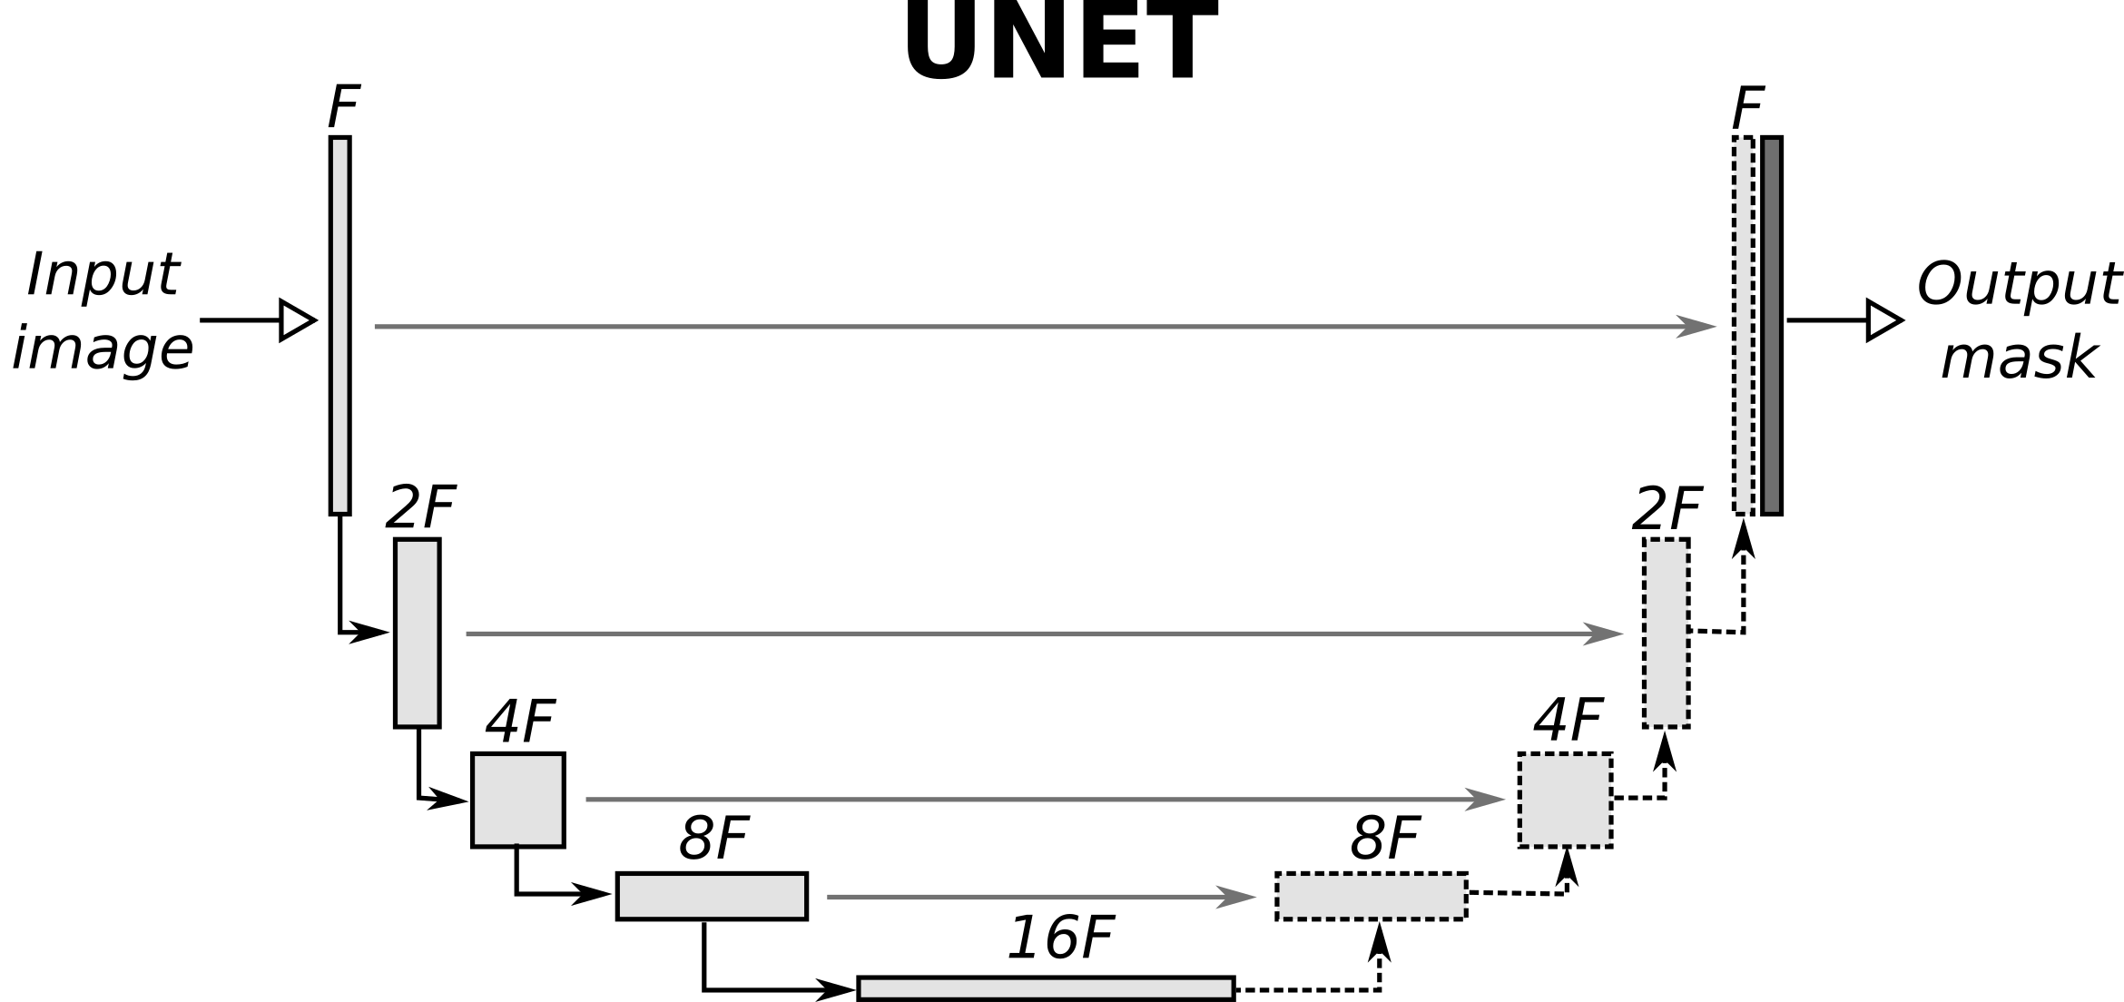

**Слика 20:** Општи облик U-net архитектуре [23]

Постоји јако велика сличност између силазних и узлазних слојева овакве архитектуре. Та сличност постоји са добрим разлогом. Силазни и узлазни слојеви се креирају у пару, при чему се добија лако препознатљив облик мреже у форми латиничног слова „U“. Посебна карактеристика U-net архитектуре, и оно по чему се разликује од encoder-decoder архитектуре, је то што су тако креирани парови групе слојева међусобно повезани. У оваквој конкретној архитектури, повезаност слојева се огледа у томе што се кључне информације извучене у процесу downsample-овања, које би се у супротном случају изгубиле у процесу upsample-овања, могу проследити из одговарајућег силазног слоја, одговарајућем узлазном слоју. На овакав начин се осигурава очување свих битних информација тренутно обрађиване слике, као што су на пример ивице слике. [24]

При имплементацији и тренирању, испробана су два различита приступа која су допринела додатном побољшању добијених резултата мреже. Први вид побољшања представља убацивање већ истрениране конволуционе мреже, која је тренирана у сврху класификације слика над ImageNet сетом слика, уместо downsampling путање генераторске мреже. Друго потенцијално побољшање мреже се јавља у виду засебног тренирања генераторске мреже, пре тренирања целокупне генеративне противничке мреже. Оваквим приступом покушавамо да избегнемо случај у коме „слеп води слепог“, јер у почетку ни генераторска ни дискриминаторна мрежа не знају шта тачно траже. [18]

## Архитектура дискриминаторне мреже

За архитектуру дискриминаторне мреже је одабрана PatchGAN архитектура. Овај тип архитектуре је далеко простији од U-net архитектуре. PatchGAN заправо представља специјалну врсту конволуционе неуронске мреже, код које се слика обрађује у засебним и независним парчићима. За разлику од класичних дискриминатора генеричких конволуционих мрежа, конволуција у оваквој архитектури не конвергира ка јединственом скаларном решењу. Уместо одговора на питање, да ли је ова слика стварна или не, дискриминаторна мрежа у овом случају даје засебан одговор за сваки од обрађиваних парчића слике.

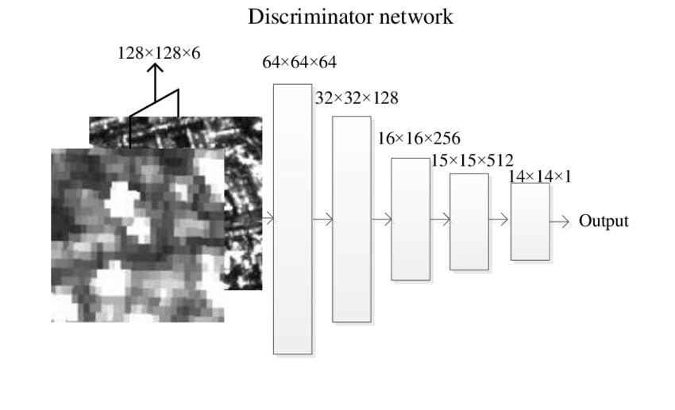

**Слика 21:** PatchGAN Архитектура [25]

У практичном делу рада је за имплементацији PatchGAN архитектуре коришћена комбинација конволуционих, нормализационих и ReLU слојева, при чему су једини изузеци први и последњи слој.

Овај тип архитектуре би био еквивалентан као да смо слику исцепкали на парчиће и свако парче засебно пустили кроз класичну конволуциону мрежу са скаларним излазом који одлучује да ли је парче стварно или не. PatchGAN архитектура је врло лака за имплементацију и њено тренирање не захтева пуно ресурса, за разлику од генеративне мреже. [26]

# ИМПЛЕМЕНТАЦИЈА И ОБУЧАВАЊЕ ГАН МРЕЖЕ

За имплементацију претходно дефинисане генеративне противничке мреже је употребљен програмски језик Python у комбинацији са библиотеком PyTorch.

Програмски језик Python је креиран почетком деведесетих година прошлог века од стране холандског програмера Guido van Rossum-a. Python је интерпретерски програмски језик високог нивоа, опште намене. Што у преводу значи да је за његово извршавање, на малтене било ком оперативном систему, потребно само инсталирати интерпретер који ће покретати Python скрипте. Његова, донекле чудна, употреба табулатора форсира програмере да пишу читљив код. Синтакса овог програмског језика је слична људском језику, па је писање Python кода врло интуитивно. Интуитивност је уједно и његова највећа врлина, а резултат те интуитивности је да се овај програмски језик брзо учи и лако памти. [27]

Зато што спада у интерпретерске језике, нема завидну брзину у односу на компајлерске програмске језике ниског нивоа, као што је на пример, програмски језик C. Али, са друге стране, уколико неки проблем захтева велику брзину извршавања, могуће је написати библиотеку за тај конкретан проблем у неком бржем програмском језику. При чему се добијена библиотека може укључити у програмски језик Python, и користити уз далеко интуитивнији језик. Још једна позитивна ствар програмског језика Python је што има изузетно добар скуп библиотека. У данашње време је малтене немогуће замислити програмерски проблем за који већ не постоји Python библиотека. Инсталирање ових библиотека је такође екстремно лако, простим укуцавањем команде у терминал. Неке од најкоришћенијих библиотека су NumPy, која је оригинално написана у програмском језику C и користи се за обраду мултидимензионалних низова и матрица, Pandas, за лаку манипулацију и анализу података, као и још многе друге. У последње време је популарност програмског језика Python масовно порасла, заједно са огромним растом популарности машинског учења.

Python библиотека PyTorch је библиотека отвореног типа намењена за развој пројеката машинског и дубоког учења. Саму библиотеку развија и одржава одељење вештачке интелигенције компаније Facebook под називом Facebook’s AI Research lab, или скраћено FAIR. Библиотека се примарно развија за потребе програмског језика Python, али такође постоје и верзије за програмске језике C++ и Java. Ова библиотека има имплементирану подршку за тренирање неуронских мрежа на графичким картицама које подржавају извршавање CUDA сета инструкција. [28]

## Одабир скупа података

Одабир сета података игра круцијалну улогу у процесу тренирања било каквих неуронских мрежа. Врло је важно одабрати сет података који најбоље одговара тренутном проблему, јер од тога директно зависе резултати тренирања мреже. Зато што је проблем бојења црно-белих слика врло широк појам, мрежа треба да се истренира на што разноврснијем скупу слика, како би била у стању да обоји било који објекат на који она наиђе.

Иницијално истраживање ме је навело на ImageNet скуп слика, који се састоји од преко 80000 различитих класа слика. То се чинило као идеалан сет података ако се не узме у обзир, да не постоји конкретан линк за преузимање ових слика, него би слике морале да се преузму помоћу скрипте. Првобитно је и креирана скрипта у покушају да се види колико би уопште времена требало за скидање целокупног сета слика, али је приликом скидања примећено да се највише времена троши на мртве линкове и саму комуникацију са веб сајтовима одакле се преузимају фотографије. Процена је да би темпом којим је скрипта скидала слике, требало око 200 дана да се преузму све слике. Овај процес скидања је могуће убрзати имплементацијом вишеструких нити, где би свака нит засебно скидала слике, као и покретањем такве скрипте на више рачунара. Приликом размишљања о овом проблему, уочен је други проблем. У случају да се успе у подухвату скидања целог сета слика, то би по слободној процени било више од 200 гигабајта слика, а за тренирање мреже над оволико масивним скупом података би били потребни врло озбиљни хардверски ресурси, као и доста времена. У разматрање је такође узет и компресован ImageNet сет података, али је слика резолуција била премала, па би самим тим и генерисане слике било врло мале резолуције. [29]

У разматрање су такође ушли MPII Human Pose [30] сет слика и MIT-јев сет слика различитих места по свету. [31] MPII Human Pose сет слика се састоји од око 25000 слика, које заузимају отприлике дванаест гигабајта. Иако је ово можда био солидан кандидат над којим се могло вршити тренирање, ултимативно је одлучено да је овај сет слика превише уско специјализован. MIT-јев компресован сет, са сликама димензија 256x256, заузима чак 130 гигабајта, тако да ни он није одговарао тренутним потребама.

Коначно, после дуге потраге, пронађен је одговарајући сет података. COCO сет слика је скуп слика свакодневних објеката у разноразним контекстима. Оригинални COCO сет слика има преко 300 хиљада слика, што је превише за хардверске могућности рачунара на коме ће се вршити тренирање мрежа. Тако да је за тренирање генеративне противничке мреже скинут FastAI подскуп COCO сета слика [32], који се састоји од 21838 слика и заузима око три гигабајта. Слике у оквиру овог сета слика нису стандардизованих димензија, али већина слика припада мањем подскупу димензија, као што се може и наслутити са слике 22.

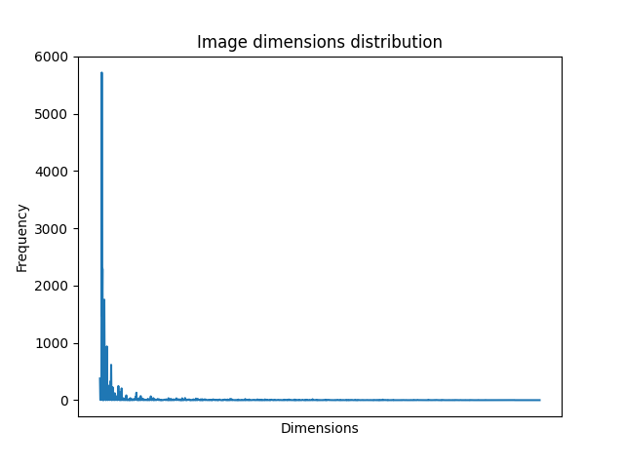

**Слика 22:** Дистрибуција димензија коришћеног сета слика

Да би се стекао бољи утисак о димензијама коришћених слика, мора се одсећи десни део графикона, како би остале само најчешће димензије. На слици 23 је приказано првих 40 резолуција слика. Као што се може приметити, најчешће се јављају слике димензија у просеку 600x400, што у овом случају одговара, јер неће доћи до превелике деформације слика због скалирања слика приликом пропуштања кроз мрежу.

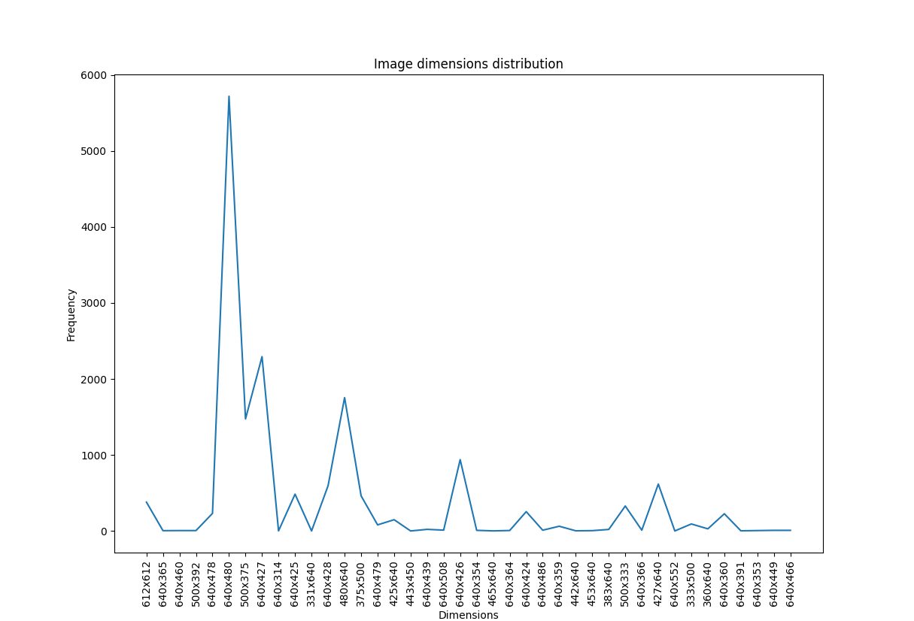

**Слика 23:** Зумирани графикон са слике 22

## Имплементација помоћних функција

Приликом писања чак и најпростијих кодова, увек се јављају функционалности које се јављају изнова. Из тог разлога је врло добра пракса такве функционалности издвојити у засебне, помоћне функције које могу да позивају други делови кода. У имплементацији ове генеративне противничке мреже, јавила се потреба за креирањем неколицине помоћних функција.

У току тренирања било које мреже, пре пропуштања података кроз мрежу, потребно је прилагодити улазне податке тако да они одговарају траженим димензијама мреже. Такође је потребно имплементирати ефикасан начин потхрањивања улазних података мрежи. За лако потхрањивање мреже улазним подацима, библиотека PyTorch издваја класу DataLoader. Као главни улазни аргумент конструктора ове класе се издваја аргумент dataset, који може имати један од два облика, или ће бити инстанца класе итерабилног сета података, или ће бити инстанца класе измапираног сета података. [33]

За облик сета података је одабран измапирани сет података, тако што је класа ColorizationDataset наследила основну класу Dataset из PyTorch библиотеке и имплементирала функције __getitem__ и __len__. У конструктору изведене класе се поред иницијализације атрибута класе, постављају одговарајуће трансформације које ће се вршити над сваком од улазних слика, у односу на то, да ли се тренутно обрађује тренинг или валидациони сет података. У случају да се тренутно обрађује тренинг сет података, улазне слике ће се поред скалирања на димензије мреже од 256x256 пиксела, такође насумично обртати у односу на вертикалну средишњу осу, како би се спречио overfiting мреже. Приликом иницијализације класе ColorizationDataset се постављају атрибути који указују на путање до слика, на жељену величину слика, и да ли се ради о тренинг или валидационом сету.

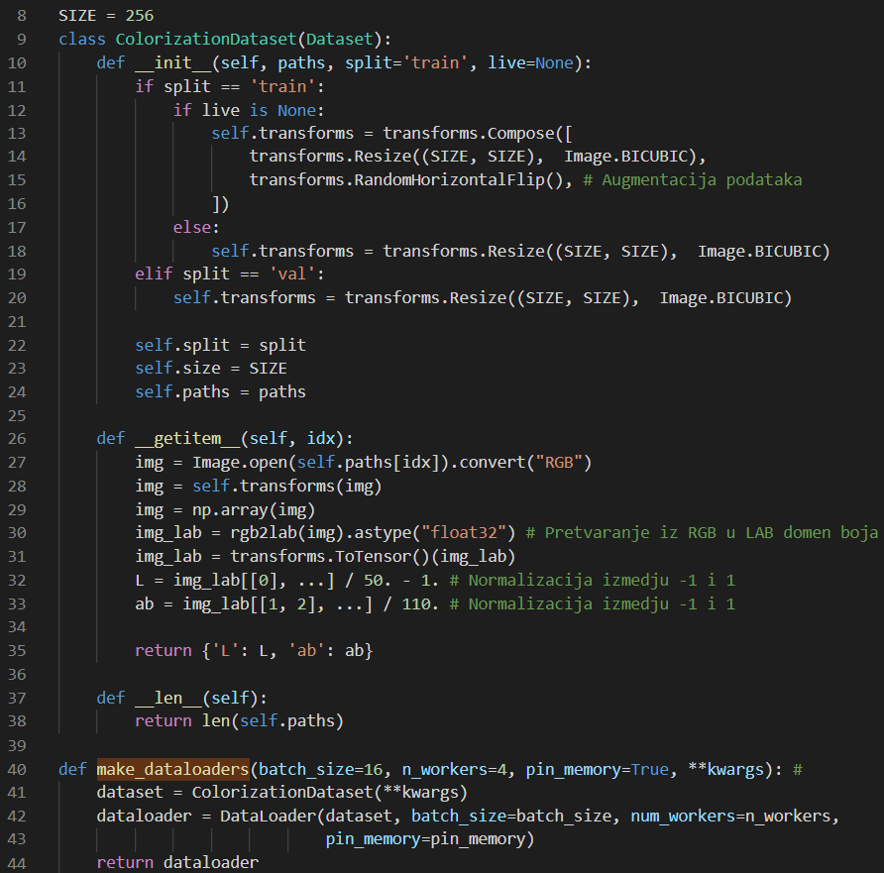

**Слика 24:** Процесирање улазних података

Функција __getitem__ се позива када мрежа затражи слику, и она врши конкретно учитавање слике, извршавање трансформација, као и конвертовање учитане и трансформисане слике у LAB модел боја. Након коверзије у LAB модел боја, такође се врши нормализација канала, да би се поништила склоност мреже ка већим бројевима и тиме спречило пристрасно учење.

Функција __len__, једноставно враћа број слика унутар сета слика, како би мрежа знала докле треба да итерира.

Функција make_dataloaders креира конкретну инстанцу класе DataLoader, са претходно инстанцираном објектом класе ColorizationDataset.

Још један основни вид функционалности јесте иницијализација почетних тежина грана неуронских мрежа. У оригиналном раду технике транслације слике на слику коришћењем кондиционалних противничких мрежа се за почетне вредности тежина грана користила стандардна расподела вредности око нуле, са стандардном девијацијом од 0.02. За практичну имплементацију су такође употребљене исте вредности. Ова функционалност је постигнута кроз функције приказане на слици 25.

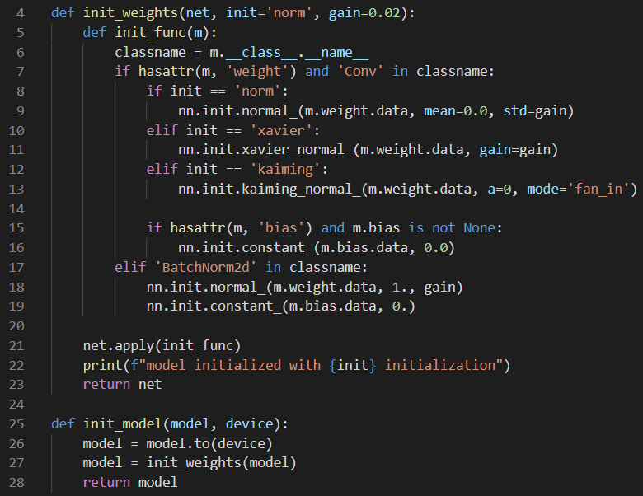

**Слика 25:** Иницијализација тежина грана

Функција init_weights у оквиру себе дефинише скривену, помоћну функцију init_func, а као главни улазни параметар прихвата неку архитектуру мреже. Зато што се очекује да архитектура мреже буде изведена од PyTorch класе Module, са сигурношћу се може позвати функција apply, којој се као улазни параметар прослеђује скривена функција која уствари дефинише начин иницијализације тежина грана.

Функција init_model се користи као издвојена корисничка апстракција позива функције init_weights.

## Имплементација генераторске мреже

Прва верзија генераторске мреже има U-net архитектуру са осам парова слојева, тј. има осам силазних downsampling конволуционих групација слојева и осам узлазних upsampling групација конволуционих слојева. На улазу, ова генераторска мрежа очекује само један канал боје, тј. канал сивог модела боје, димензије 256x256 пиксела. На излазу она генерише два канала, тј. a* и b* канале боја димензија 256x256 пиксела. Зато што архитектура има осам силазних слојева, а у сваком силазном слоју се димензија преполови, значи да ће се димензија слике свести на матрицу димензија 1x1 као излаз последњег силазног слоја. Након што се слика downsample-ује на димензију 1x1, канали боја се генеришу помоћу узлазних upsampling слојева. Наравно, као што је већ наглашено, између сваког пара слојева постоји веза како би се прослеђивале извучене кључне информације.

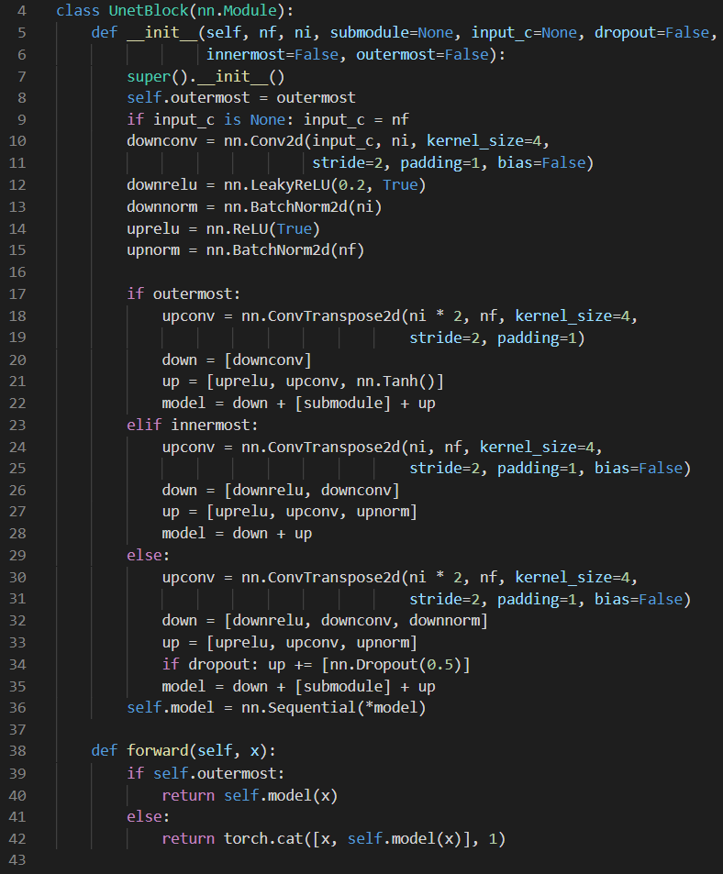

**Слика 26:** Блок U-net архитектуре

Програмирање овакве архитектуре на први поглед делује врло компликовано, али уколико се проблем разложи на мање целине, процес моделовања архитектуре се вишеструко олакшава. Узмимо у разматрање класу UnetBlock са слике 26. Она моделује један пар слојева. Кључна техника употребљена при конструисању пара слојева се огледа у прослеђивању параметра submodule кроз аргументе конструктора. Најлакши приступ имплементације ове архитектуре је ако се крене од најдубљег, тј. последњег, пара слојева и да се постепено враћа уназад. Параметар submodule баш то и омогућава. Ако се мало дубље зађе у имплементацију if-else грана унутар конструктора класе, може се видети да се креиране гране тренутног слоја повезују са submodule-ом тако што се најпре нова група силазног слоја надовеже на улаз submodule-а, а на излаз се конкатенира нова група узлазног слоја. Ово значи да submodule заправо означава све претходно генерисане слојеве до тог тренутка. Једини изузетак када се ово не ради је када се тренутно креира најдубљи слој, јер пре њега не постоји ни једна група слојева. Аргумент innermost означава да ли се тренутно формира најдубљи пар слојева, док аргумент outermost дефинише да ли се креира први пар слојева. Ако су оба ова аргумента подешена као нетачна, значи да се креира неки од међу парова. Неки од узлазних међу слојева поред регуларне групе конволуционих слојева имплементирају и dropout слој. Убацивање dropout слојева у међу слојеве се контролише помоћу dropout аргумента. Аргументи nf и ni, регулишу улазне и излазне димензије конволуционих блокова, респективно. Повезивање међусобних парова слојева такозваним skip конекцијама је имплементирано у оквиру forward функције. Forward функција се користи у позадини од стране библиотеке PyTorch приликом пропуштања слике кроз мрежу.

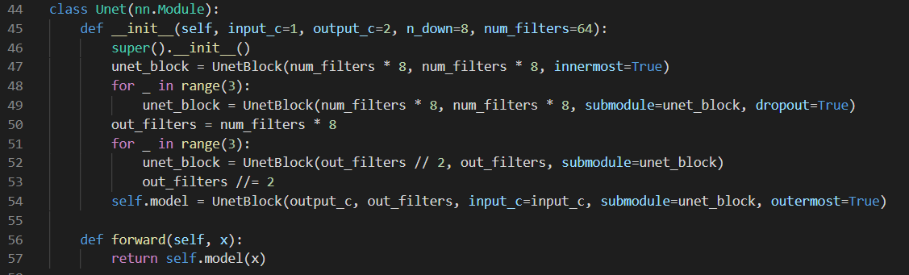

**Слика 27:** U-net архитектура

Са слике 27 се може видети конкретна имплементација U-net архитектуре употребом претходно дефинисаних градивних U-net блокова. Прво се формира најдубља група слојева подешавањем аргумента innermost као тачан. Затим се креирају три средња пара слојева који имплементирају dropout слојеве, а за submodule се прослеђује претходно креиран пар слојева. Потом се формира још три средишње групе слојева без dropout слојева. На крају се формира први пар слојева. Треба запазити да се последњи upsampling слој разликује од осталих, у томе што не имплементира ReLU активациони слој, већ tanh активациони слој. Коначни скуп слојева након инстанцирања класе Unet објекта, је приказана на слици 28.

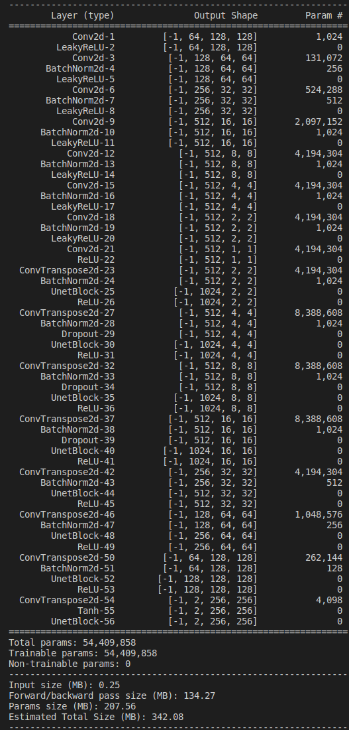

**Слика 28:** Скуп слојева прве верзије генераторске мреже

За креирање унапређене верзије U-net архитектуре је употребљена Python библиотека FastAI у комбинацији са библиотеком PyTorch. Циљ унапређења архитектуре је био да се како унапређење генераторске архитектуре утиче на целокупну мрежу. Као што је већ наглашено, за силазну путању генераторске архитектуре је употребљена ResNet18 архитектура са већ истренираним тежинама грана. Са слике 29 се може приметити да се ово постиже кроз једну линију Python кода. Приликом учитавања ResNet18 архитектуре се одсецају последња два слоја, јер овај тип мреже на свом излазу врши класификацију, а нама то није потребно. Простим инстанцирањем DynamicUnet класе, при чему се прослеђује ResNet18 модел, и општи захтеви мреже, тј. улазне и излазне димензије се добија моћна генераторска архитектура. Класа DynamicUnet се стара о убацивању додатних слојева, како би се направила U-net архитектура. Коначан изглед овако генерисане архитектуре је приказан на слици 30. [18]

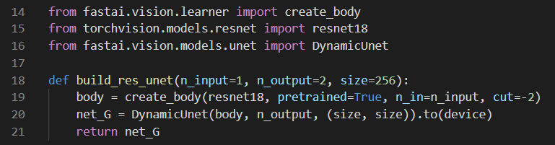

**Слика 29:** Генерисање динамичке ResNet18 U-net архитектуре

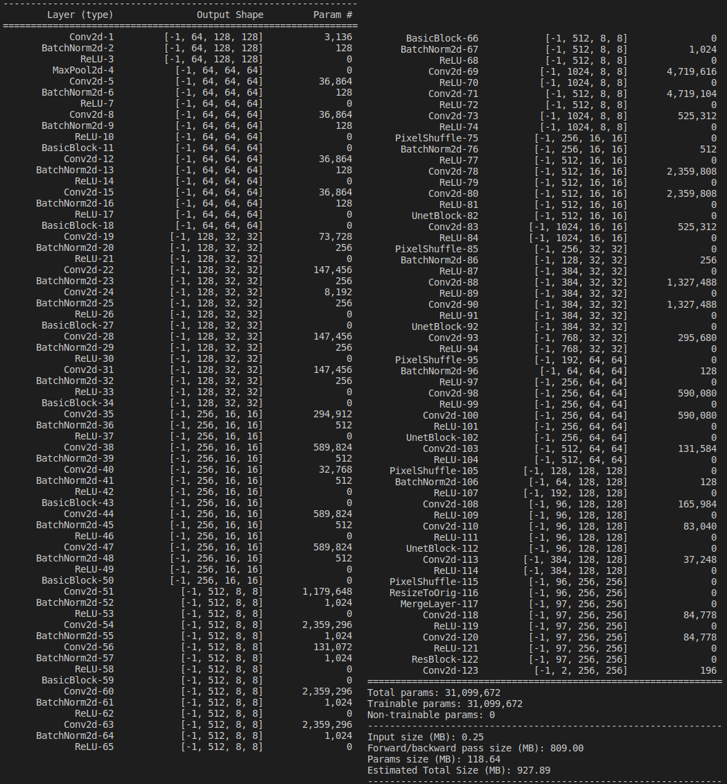

**Слика 30:** Скуп слојева унапређене генераторске архитектуре

## Имплементација дискриминаторне мреже

Имплементација је дискриминаторне PatchGAN архитектуре је далеко простијa од имплементације генераторске U-net архитектуре. У оквиру класе PatchDiscriminator, приказане на слици 31, је демонстрирана имплентација овакве архитектуре.

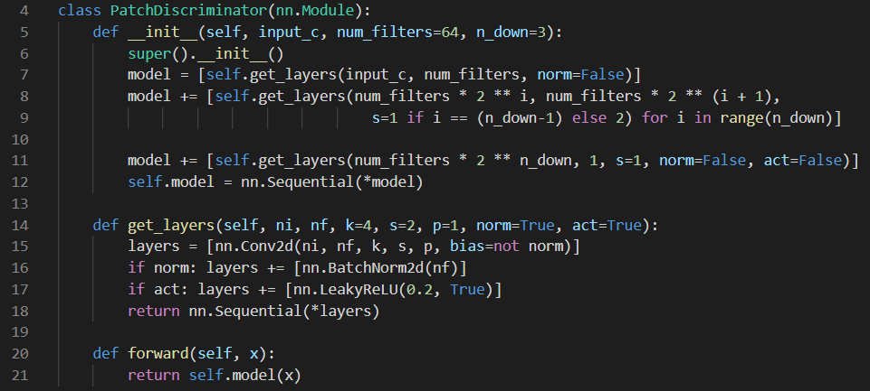

**Слика 31:** Архитектура дискриминатора

Функција get_layers се стара о креирању групе конволуционих слојева. Као и у претходним случајевима, аргументи ni и nf репрезентују улазне и излазне димензије, респективно. Аргумент функције k дефинише величину матрице филтера којом се множи улаз мреже, док аргументи s и p дефинишу величину корака и испуњење. Аргумент norm дефинише да ли ће након конволуционог слоја постојати нормализациони слој, док аргумент act дефинише да ли ће се користити ReLU активациони слој након конволуционог слоја. Као што се може видети из конструктора класе, у случају прве и последње групе слојева се не користи нормализациони слој, док се у последњој групи слојева такође искључује и активациони слој. Коначан скуп слојева, при инстанцирању објекта ове класе је дат на слици 32. Запажа се да последњи конволуциони слој има димензије 30x30, што значи да ултимативно ова PatchGAN мрежа одлучује да ли је генерисана слика стварна на основу 900 групе пиксела са слике.

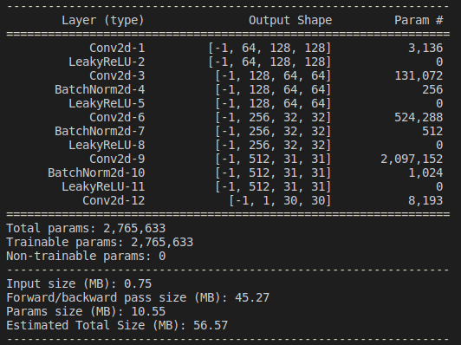

Слика 32: Архитектура дискриминатора

## Повезивање мрежа и тренирање

Класа које моделује понашање кондиционалне противничке мреже носи назив MainModel и њена имплементација је приказана на слици 33. Унутар конструктора класе се врши инстанцирање објеката класа које моделују U-net генераторску и PatchGAN дискриминаторну мрежу, као и објеката класа које се старају о рачунању функција губитка и оптимизације мреже. Треба напоменути да је у оквиру конструктора остављена могућност да се проследи већ истренирана мрежа, што ће бити од великог значаја при тренирању унапређене верзије кондиционалне противничке мреже.

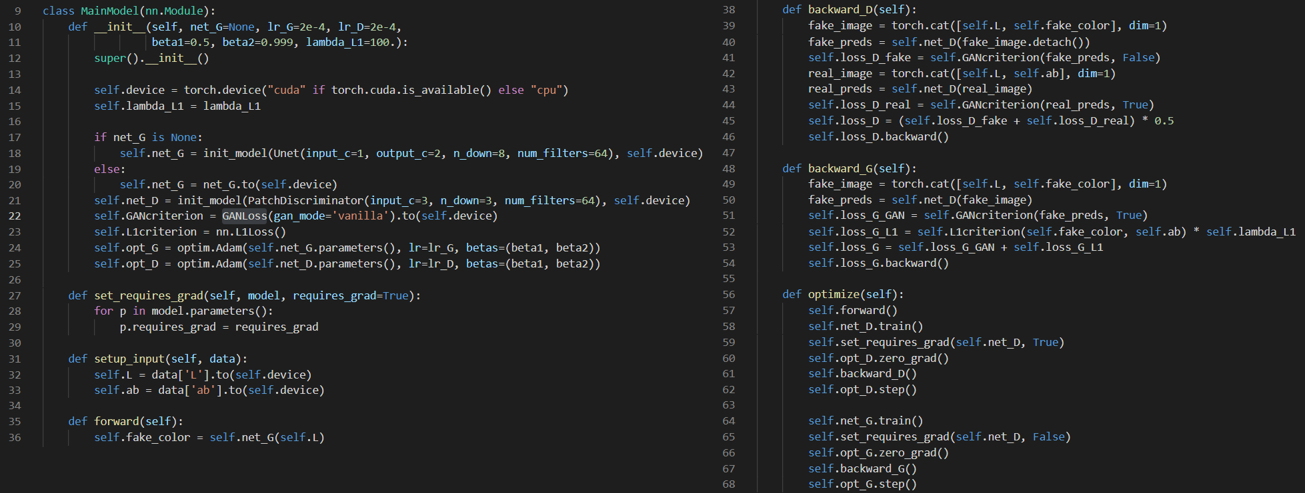

**Слика 33:** Формирана кондиционална противничка мрежа

Поред конструктора се издваја и пар битних функција, међу којима је најбитнија функција оптимизације, која заправо тренира обе мреже. Функција optimize најпре извршава генерисање канала боја a* и b* на основу светлосног канала L* позивом функције forward. Позив функције forward се одвија над прослеђеним објектом класе ColorizationDataset, па се при свакој итерацији кроз мрежу пропушта низ црно-белих слика.

Прво се позива функција backward_D која је задужена за тренирање дискриминаторне мреже. Унутар ње се, најпре, светлосни канал L* конкатенира са генерисаним каналима боја a* и b*, да би се формирале генерисане слике. Такве генерисане слике се обележавају као лажне и пропуштају кроз функцију губитка. По завршетку рачунања функције губитке за генерисане слике, прелази се на рекреирање оригиналних слика, обележавање тих слика као стварних и поновно пропуштање кроз исту функцију губитка. За коначну вредност функције губитка се узима средња вредност ове две функције губитка. На основу добијене коначне вредности губитка се врши бекпропагација дискриминаторне мреже.

Функција за рачунање функције губитка генераторске мреже је имплементирана у оквиру функције backward_G. По завршетку унапређења дискриминаторне мреже, функција optimize даље позива функцију backward_G. Генерисане слике се прослеђују дискриминатору и означавају се као да су стварне. На основу дискриминаторовог одговора се формира вредност функције губитка генераторског дела. Остаје још само да се израчуна L1 функција губитка овако генерисаних слика. L1 функција губитка се рачуна над стварним и генерисаним вредностима пиксела a* и b* канала. Добијена вредност се множи са фактором ламбда, који је једнак 100. Коначна вредност функције губитка се рачуна као збир резултата L1 функције губитка и генераторске функције губитка. Завршетком овог корака је такође завршена и функција оптимизовања мрежа.

Процес тренирања мреже је описан у оквиру функције train_model. Функција train_model, од параметара тражи инстанцирани модел мреже, тренинг сет података и број епоха колико дуго ће се мрежа тренирати. Приликом сваког почетка нове епохе се креирају нови објекти који ће пратити метрике функција губитака, а варијабла i се ресетује на нулу, како би се коректно пратио број тренутног низа слика. У оквиру сваког проласка кроз угњеждену петљу, модел се пуни низом слика над којима ће се вршити процес оптимизације. Следи инкрементирање варијабле i, како би се видело да ли је потребно забележити тренутну метрику и тренутно стање генерисаних слика.

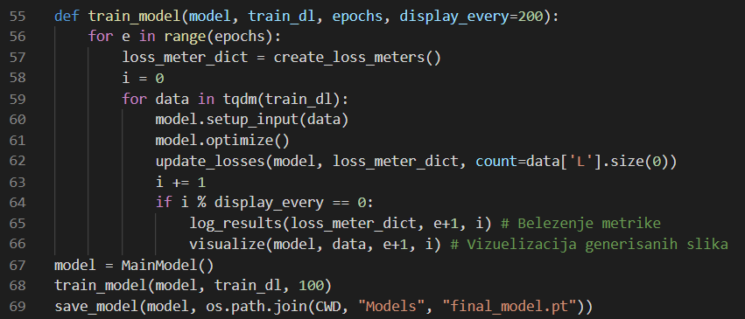

**Слика 34:** Тренирање основне мреже

У случају коришћења унапређене верзије генеративне мреже, врши се и засебно тренирање генератора, које је приказано на слици 35. Функција pretrain_generator од параметара тражи формирану динамичку ResNet18 U-net архитектуру, тренинг сет података, оптимизатор мреже, функцију губитка и број епоха. При тренирању унапређене верзије је коришћена L1 функција губитка и ADAM оптимизатор.

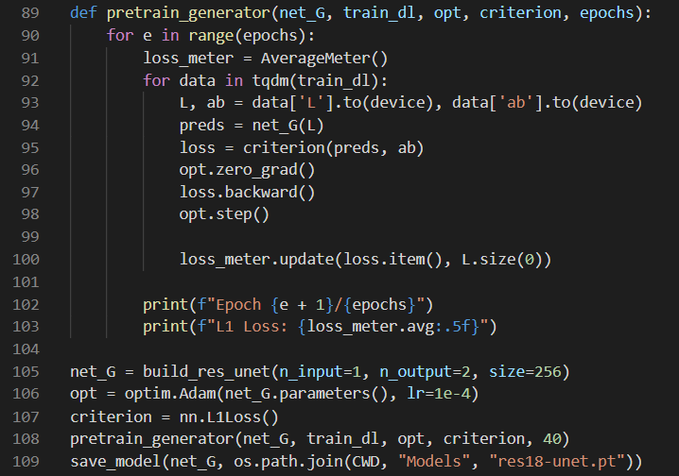

**Слика 35:** Засебно тренирање генератора

По завршетку тренирања било које мреже, она се чува на диску како би касније могла да се учита и поново користи.

## Добијени резултати

Приликом испробавања основне и унапређене верзије генераторске мреже, истрениране су три различите мреже.

Најпре је истренирана генеративна противничка мрежа на основу основне верзије генераторске мреже. Тренирање ове мреже је трајало 100 епоха, а притом се метрика функција губитака бележила унутар текстуалног фајла, а генерисане слике су се упоређивале са изворним сликама и њихова упоређивања чувала.

Из података забележених у текстуалном фајлу су формирани графикони који прате функције губитака кроз епохе. У случају основне верзије генеративне противничке мреже, функција губитка за дискриминаторну мрежу се понашала јако чудно са великим наглим повећањима и падовима у последњих 50 епоха, док се функција губитка генераторске мреже понашала доста нормалније, била је доста стабилнија у односу на функцију губитка дискриминаторне мреже. Ово чудно понашање код дискриминаторне мреже је највероватније било условљено чињеницом да „слеп води слепог“.

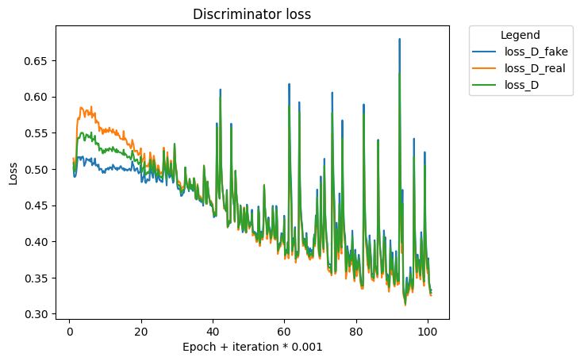

**Слика 36:** Вредности функција губитка за дискриминаторну мрежу основне верзије генеративне противничке мреже

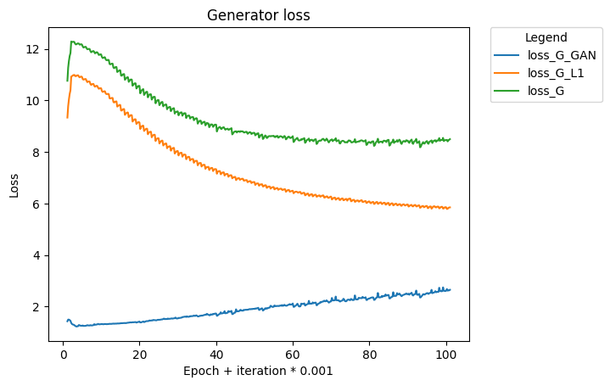

**Слика 37:** Вредности функција губитка за генераторску мрежу основне верзије генеративне противничке функције

Занимљиво је визуелизовати сачувана упоређивања у току тренирања. При процесу упоређивања слика, на сваких 200 итерација низа слика, упоређивало се по пет слика. Сачуване слике имају по три реда, где нулти ред представља црно-белу слику прослеђену мрежи, други ред представља генерисану слику, а трећи ред представља оригиналну слику. Свака од сачуваних слика има по пет реда, по један за сваку од слика. Да би се видео конкретан напредак тренирања мреже интересантно је погледати резултате упоређивања из прве и последње епохе.

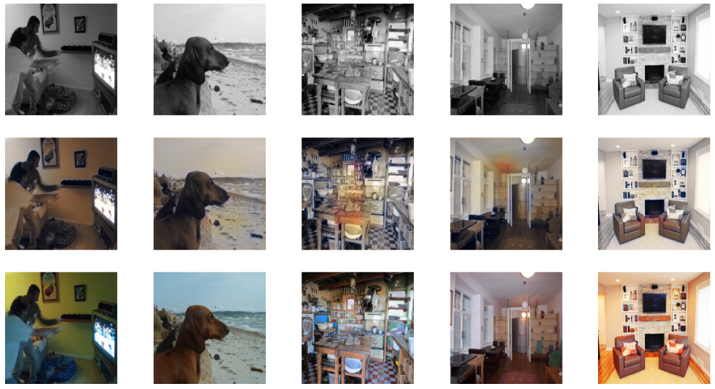

**Слика 38:** Упоређене слика из прве епохе основне генеративне противничке мреже

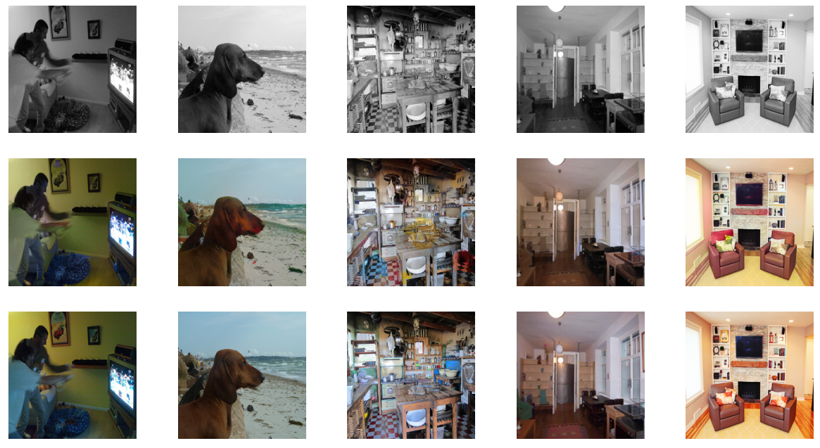

**Слика 39:** Упоређене слика из последње епохе основне генеративне противничке мреже

Као што се може приметити са слика 38 и 39, постигнуто је значајно побољшање при генерисању обојених слика, чак и поред чудних вредности функција губитка дискриминатора, али је очигледно да и даље има доста места за напредак. На пример, средња слика са кухињном је лоше обојена. Боја плочица у кухињи је разливена по поду, као и боја стола.

Следећа по реду је истренирана унапређена верзија генеративне противничке мреже. Зато што је било потребно знатно више времена за тренирање, иницијално је пуштено 20 епоха ове мреже, да би се видело да ли ће се уопште добити бољи резултати. Засебно тренирање генератора је такође вршено у оквиру 20 епоха.

На основу добијених графикона губитака генераторске и дискриминаторне мреже, напредак делује обећавајући. У вредностима функција дискриминатора се више не јављају онолико нагли скокови, као код основне верзије генеративне противничке мреже.

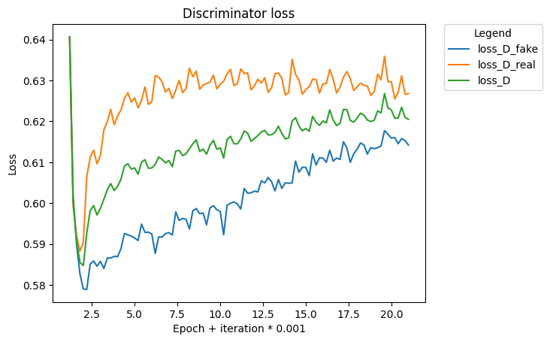

**Слика 40:** Вредности функција губитка дискриминаторне мреже трениране у оквиру унапређене верзије генеративне противничке мреже трениране на 20 епоха

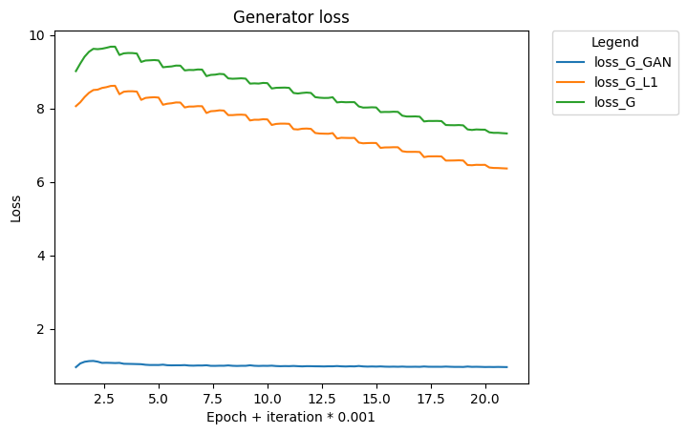

**Слика 41:** Вредности функција губитка генераторске мреже трениране у оквиру унапређене верзије генеративне противничке мреже трениране на 20 епоха

Али, ипак једини прави показатељ је коначни резултат мреже, да ли боље боји слику него претходни тип мреже. Са слика 42 и 43 се види знатно побољшање у погледу контролисања боје. Нема више великих локви боја као код основног типа мреже. Но, мрежа и даље има својих мана. Иако боље препознаје објекте са слике, велики број кухињских елемената са средишње слике је обојен у плаво. Такође су фотеље са последње слике делимично офарбане, али је макар проблем преливања боја решен. Зато што је основна верзија генеративне противничке мреже имала пет пута више епоха за учење, треба пружити овом типу мреже још једну шансу, да покаже шта стварно може.

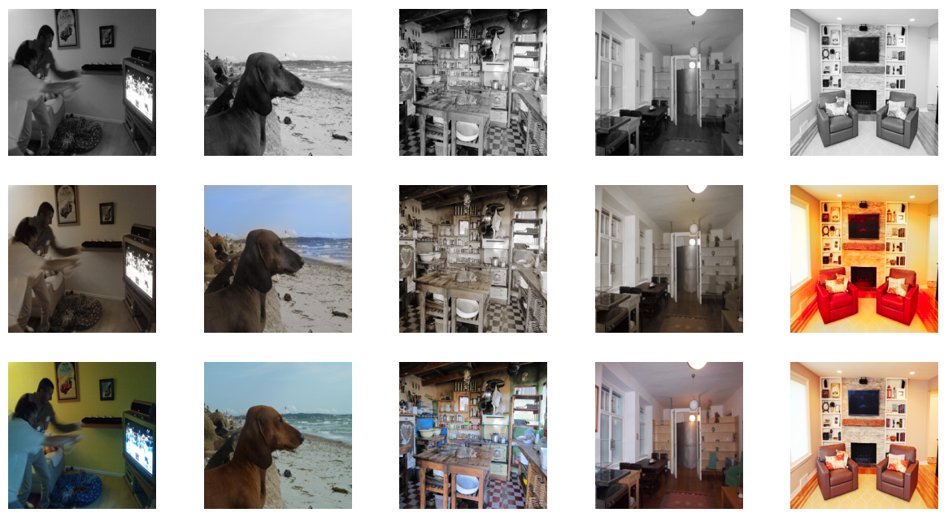

**Слика 42:** Упоређење слика из прве епохе унапређене генеративне противничке мреже трениране на 20 епоха

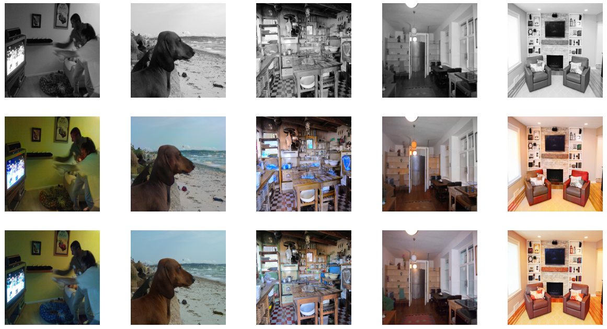

**Слика 43:** Упоређење слика из последње епохе унапређене генеративне противничке мреже трениране на 20 епоха

Последња мрежа има идентичну архитектуру као и претходна, једина разлика у тренирању мреже је што је тренирана на 40 епоха уместо на 20 епоха.

Са функције губитка дискриминаторске мреже се назире да можда нешто није у реду, опет се јављају нагле промене у вредностима. Али, са друге стране, вредности функција губитка генераторске мреже су се понашале боље него очекивано, након првобитних 20 епоха, графикон је наставио да опада у истом ритму, што наслућује одличне резултате.

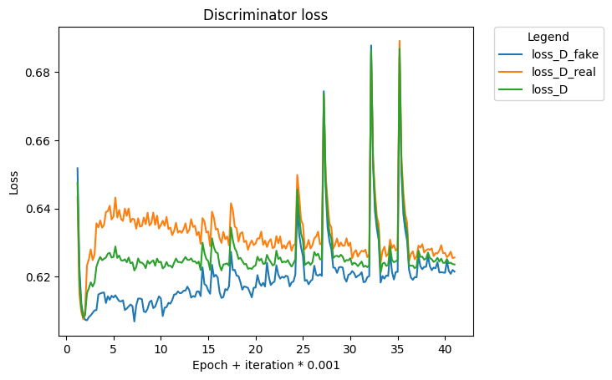

**Слика 44:** Вредности функција губитка дискриминаторне мреже трениране у оквиру унапређене верзије генеративне противничке мреже трениране на 40 епоха

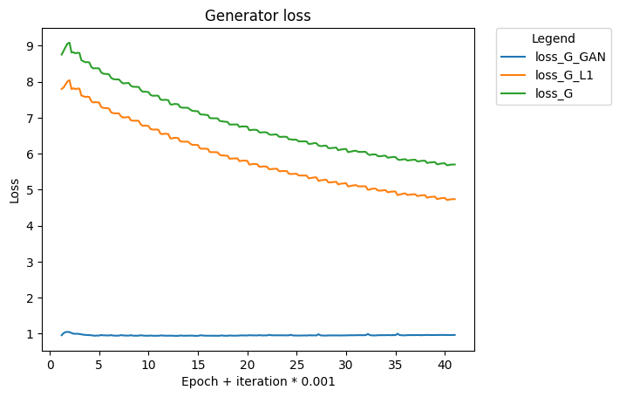

**Слика 45:** Вредности функција губитка генераторске мреже трениране у оквиру унапређене верзије генеративне противничке мреже трениране на 40 епоха

Вредности функције губитка генераторске мреже које су наговештавале добре резултате су биле у праву. Мрежа је задржала својство непросипања боје по деловима слике, и уједно је научила да не боји све сличне елементе истом бојом. Кухињски елементи су сада нормалне боје, а и фотеље су добро обојене. Једина грешка која се примећује је да понека плочица има лошу боју. Чак и поред наглих промена у вредностима функције губитка дискриминатора ова мрежа се одлично показала. То ме наводи на закључак да крајњи резултат генеративне противничке мреже много више зависи од резултата функције губитка генераторске мреже. Потенцијална даља унапређења ове мреже се назиру у виду повећања броја епоха при тренирању и повећања сета података. Ово је у мом случају немогуће, јер немам приступ довољно снажним хардверским ресурсима.

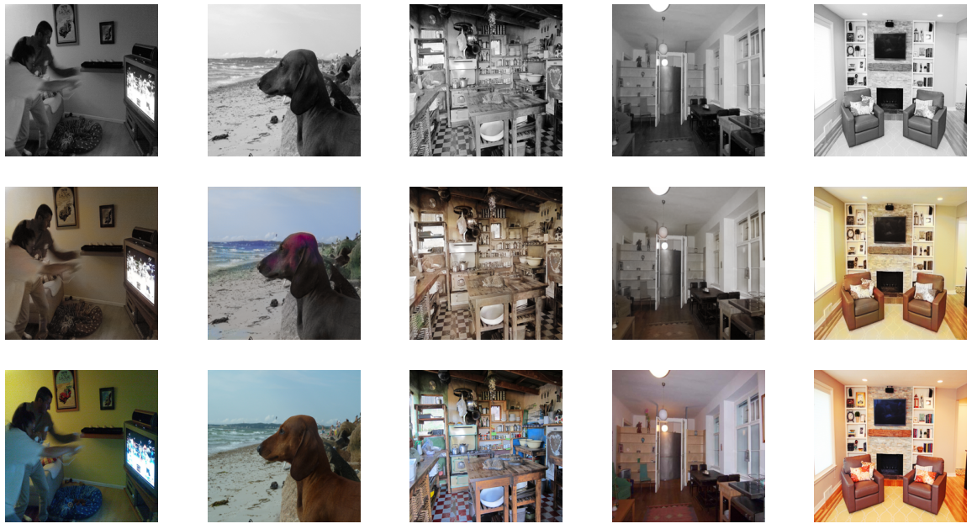

**Слика 46:** Упоређење слика из прве епохе унапређене генеративне противничке мреже трениране на 40 епоха

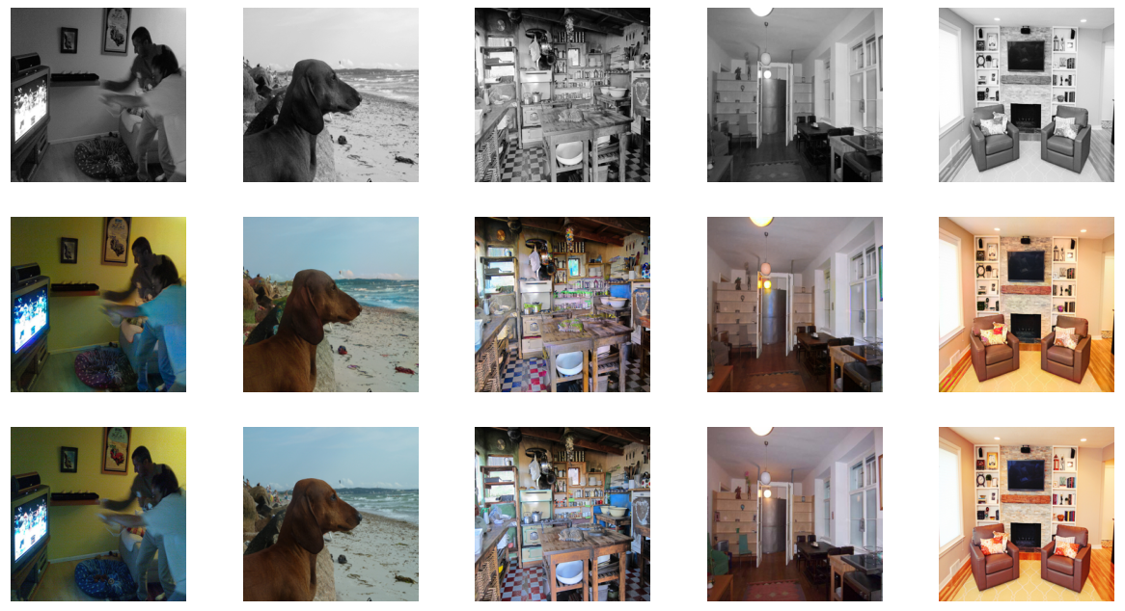

**Слика 47:** Упоређење слика из последње епохе унапређене генеративне противничке мреже трениране на 40 епоха

Остаје да се одради и финална провера, да ли су унапређене противничке мреже стварно унапређене, или су једноставно overfit-ovane. Ово не би смео да буде случај, јер су при тренирању мрежа предузете све неопходне мере како не би дошло до overfit-овања. Финална провера ће се спровести у виду пропуштања непознате слике (тј. слике коју мрежа види по први пут) кроз мрежу. За непознату слику је одабрана слика приказана на слици 48. Да би се било која слика уопште могла пропустити кроз добијене мреже, морају се прво скалирати на улазне димензије мрежа, што је у овом случају 256x256. Црно-бела слика која се пропушта кроз мрежу је илустрирана на слици 49, а резултат генерисања слика је дат на слици 50.



**Слика 48:** Слика за финалну проверу



**Слика 49:** Скалирана, деколоризована слика за финалну проверу



**Слика 50:** Генерисане слике на основу слике 49

Са слике 50 уочавају се три генерисане слике, добијене на основу три описане мреже. Крајња лева слика је генерисана од стране основне противничке мреже, средња слика од стране унапређене противничке мреже трениране на 20 епоха, а последња слика је генерисана од стране унапређене противничке мреже трениране на 40 епоха. Као што је и очекивано, најгора слика је добијена употребном основне противничке мреже, а најбоља, употребом унапређене противничке мреже трениране на 40 епоха. Ово значи да није дошло до overfit-овања података и да је мрежа добро истренирана.

# ТЕХНИКЕ ЗА ЛАКШИ И СИГУРНИЈИ РАЗВОЈ СОФТВЕРА

По завршетку тренирања мрежа, добијене су мреже које су спремне да боје корисничке црно беле слике. Истрениране мреже, у њиховом тренутном стању, нису нимало употребљиве за типичног корисника. Мора се претпоставити да типичан корисник не уме да покреће програмске скрипте, те је неопходно направити неки вид корисничког интерфејса помоћу кога ће типични корисник моћи интуитивно и лако да користи функционалности добијених мрежа.

До овог поглавља, документ је описивао процес моделовања и тренирања дубоких неуронских мрежа за бојење црно белих слика. Од овог поглавља на даље, документ ће описивати процес израде веб апликације и микросервиса на основу добрих програмерских пракси помоћу којих се постиже лакши и сигурнији развој софтвера. Веб апликација и микросервис су осмишљени да у заједничкој симбиози достављају функционалности истрениране мреже крајњим корисницима кроз кориснички интерфејс.

Пре него што се документ упусти у саму анализу и израду микросервиса и веб апликације, неопходно је најпре објаснити које су то добре програмерске праксе и алати који су коришћени за њихов развој.

## Развој софтвера заснованог на тестовима

Иако тестови представљају изузетно значајан и користан сегмент при развоју софтвера, они се често остављају по страни зарад бржег развоја апликације. Писање квалитетних тестова на први поглед делује непотребно јер одузима време програмерима, које је могло бити искоришћено за развој нових функционалности. Али, сви праве грешке, чак и најискуснији програмери, па је неминовно да се приликом брзог развоја функционалности јави и брдо грешака у коду. Након што се грешке уоче, потребно је вратити се уназад и исправити их, чиме се блокира развој нових функционалности. Појава и исправљање грешака у великим софтверским пројектима може изазвати велике проблеме за чије је решавање потребно уложити пуно времена и труда. Тестови значајно смањују шансу појављивања било каквог вида непредвиђених грешака у коду, те самим тим смањују и потенцијалну шансу за враћање уназад. Сходно томе можемо закључити да је развој софтвера заснованог на тестовима, поред тога што је сигурнији, потенцијално и бржи од методологије накнадног писања тестова.

Развој софтвера заснованог на тестовима (енг. test driven development, скраћено TDD) представља начин програмирања у коме се, при писању кода, главни акценат ставља на писање тестова. У овом начину програмирања, најпре се пишу тестови на основу потреба софтвера, па тек онда код који ће да покрије тестове. Постоје три фазе у процесу развоја софтвера заснованог на тестовима и то су фаза писања теста који пуца, фаза писања кода да би тест прошао и фаза рефакторисања кода.

У првој фази се, писањем теста без кода, програмер приморава да размишља о свим могућим случајевима коришћења и о томе шта корисник заправо жели. Након што се у потпности схвате и усвоје сви кориснички захтеви, приступа се писању теста. Ова методологија је замишљена као итеративни, кружни процес, са минималним изменама између итерација. По правилу, у првој итерацији писања тестова би требало додати празан тест, па у следећој итерацији додати тест за најмању могућу функционалну целину, као што је, нпр. креирање неког објекта, па тек у следећој итерацији хватање вредности из објекта, итд. Може се запазити да је овакав приступ можда чак и превише спор, те се у пракси најчешће користи убрзана варијанта ове методологије. Пример убрзане варијанте био би следећи. У оквиру прве итерације би се креирао тест, инстанцирао објекат и дохватила жељена вредност из објекта унутар теста.

Друга фаза служи за писање кода који искључиво покрива претходно написани тест и ништа више од тога. Уколико замислимо да је у првој итерацији креиран тест који инстанцира објекат и дохвата одређену вредност из инстанцираног објекта, покривање овог теста би значило да треба да се направи класа инстанцираног објекта и функција за хватање жељене вредности. Када написан код натера претходно написан, или измењен, тест да прође, значи да је готова друга фаза и да се може кренути у рефакторисање дотле написаних функционалности.

Учестало рефакторисање кода се форсира због лаке читљивости и одрживости самог кода. Приликом рефакторисања, треба покретати тестове након сваке измене, да би били сигурни да није поремећена логика кода. Треба обратити посебну пажњу да се не користе фиксне вредности у тестовима, осим у случајевима где је то неопходно. Пример рефакторисања би, рецимо, могао да се састоји из следећих корака, померити делове кода на место где има највише смисла, уклонити дупликате кода и издвојити функције у мање целине. Треба напоменути да се процес рефакторисања односи, како на изворни код, тако и на саме тестове. По завршетку рефакторисања, завршава се и сама итерација. Уколико је постигнут кориснички захтев, престаје се са даљим итерацијама и прелази се на следећу функционалност, а у супротном се улази у процес следеће итерације.

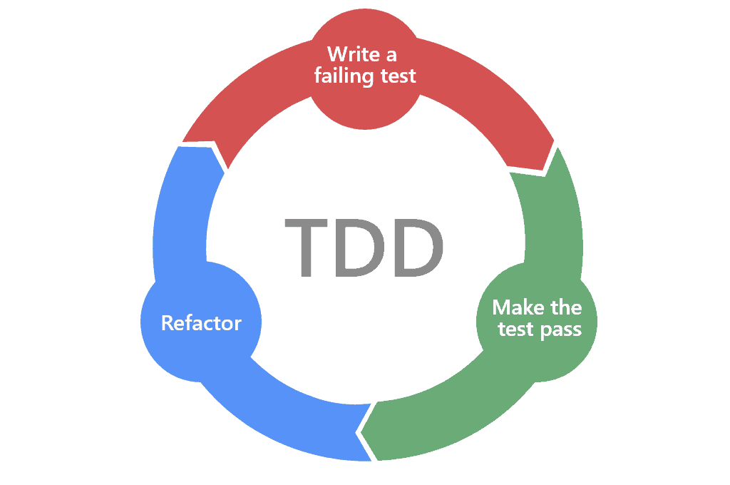

**Слика 51:** Кораци у процесу разоја софтвера заснованог на тестовима [34]

Приликом развоја тестова, треба писати тестове који се фокусирају искључиво на тренутно софтверско решење. Треба стриктно избегавати употребу екстерних зависности као што су интернет конекција или база података. Комплексна софтверска решења могу имати на хиљаде тестова, а уколико они имају зависност од интернет конекције, процес тестирања би трајао предуго. Чак и да нема превише тестова, опет треба избегавати употребу екстерних зависности, јер се никад не зна када ће интернет конекција пући, или пак штуцнути, те натерати да исправан тест пукне. [35]

Као што је већ напоменуто, развој софтвера заснованог на тестовима доноси много предности. Тестови обезбеђују да добијени код буде фокусиран и чист, што заузврат даје софтверско решење са далеко мање bug-ова које је изузетно стабилно. Зато што се овом методологијом развој одвија у малим итерацијама, врло је лако идентификовати и исправити функционалне недостатке у ходу. Због учестале фазе рефакторисања избегава се дуплирање кода, а сам код је доста чистији и читкији. Тестови такође омогућавају програмерима да лако провере квалитет самог кода, као и да генеришу добру документацију. Поред добре документације, нови људи на пројекту ће лако моћи да виде замисао иза написаних функција и тако се лакше упознају са пројектом. [34]

## Верзионисање софтвера

Данашњи принцип развоја софтвера, изискује развој софтвера у малим инкрементима, који иза себе остављају разне верзије производа. Пракса је показала да мануелно праћење верзије софтвера постаје експоненцијално теже са сваком новом итерацијом софтвера.

Колико год било тешко мануелно верзионисање пројекта на коме ради појединац, толико теже оно постаје у тиму људи. То је увидео и Linus Torvalds 2005. године при развоју Linux кернела, те је из потребе за лакшим верзионисањем креирао софтвер за верзионисање под називом Git. Git је софтверски алат за дистрибуирано верзионисање софтвера, што значи да сваки git директоријум, тј. репозиторијум, садржи потпуну историју и све претходне верзије пројекта, независно од интернет приступа и централног сервера. [36]

Временом је Git постао светски стандард за верзионисање софтвера. То говори и чинењица да је у анкети, спроведеној од стране веб странице Stackoverflow, на питање постављено програмерима који софтвер за верзионисање користите, чак 87% програмера одговорило Git. Један од главних разлога популарности овог софтвера су његове бројне функционалности које олакшавају живот програмера. [36]

Git је замишљен да формира структуру стабла. Стабло је грађено од грана и комитова. Сваки комит симболише нови чвор у грани који памти измене, а грана представља низ комитова. Важно је напоменути да се сваки комит одликује јединственим SHA1 кодом, који их разликује од осталих комитова. При иницијалном креирању репозиторијума постоји само главна, master грана, а од програмера се очекује да по потреби формира нове гране. Нова грана се може формирати од произвољног комита. То је врло згодна могућност, јер је тиме омогућено експериментисање над било којом верзијом софтвера. Гране се у пракси најчешће користе за испробавање нових функционалности, а да се при развоју функционалности не ремети функционалност главне гране. Као што постоји опција за рачвање нове гране, тако постоје и опције за спајање грана (merge) и померање грана (rebase). Спајање грана представља процес у коме се спајају све измене врха двеју грана. Ово се најчешће врши по завшетку развоја и тестирања нове функционалности на засебној грани. Засебна грана се потом спаја са главном граном. Померање гране представља процес померања корена гране у циљу покупљања нових измена које су се десиле на основној грани, у међувремену. Као резултат завршетка померања гране мења се почетни комит са кога је оформљена грана на најновији комит основне гране. Приликом спајања или померања грана може доћи до конфликта међу изменама, срећом Git пружа опције за решавање конфликта.

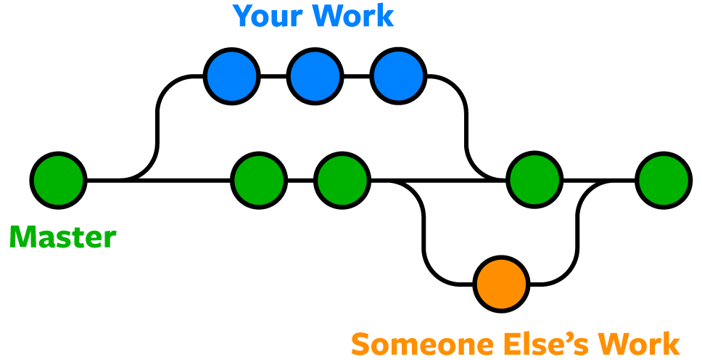

**Слика 52:** Пример грана на репозиторијуму [37]

У сваком датом тренутку фајлови унутар гит репозиторијума се могу пронаћи у једном од три стања, комитованом стању (eng. Commited), промењеном стању (eng. Modified) и Staged стању. Фајлови који се налазе у комитованом стању су сигурно смештени у оквиру локалне базе података. Након било какве измене над фајлом, он прелази у промењено стање. Промењено стање означава да се тај фајл разликује од верзије тог фајла у последњем комиту. Поништавањем измена, фајл се враћа у првобитно комитовано стање. По завршетку мењања датог фајла, он се пребацује у Staged стање употребом команде git add. Из овог стања могуће је вратити фајл у модификовано стање командом git reset, или комитовати све тренутно Stage-оване измене чиме ће stage-овани фајлови прећи у комитовано стање. Као резултат комитовања, креиран је нови комит на тренутној грани. Да би остали корисници могли да виде новонастале измене, потребно је одрадити операцију гурања (eng. push) комита на удаљени репозиторијум.

Поред претходно поменутих функционалности, неке од других, основних функционалности које пружа Git су клонирање пројекта (git clone), повлачење нових измена (git pull), одабир гране (git checkout), као и многе друге. Клонирање пројекта се ради само једном, при иницијалном довлачењу пројекта и као што само име сугерише оно клонира тренутно стање пројекта са удаљеног репозиторијума, са целокупном историјом измена. Повлачење нових измена се врши периодично, како би синхронизовали тренутно стање локалног репозиторијума са удаљеним репозиторијума, ако је у међувремену дошло до гурања нових измена од стране других корисника репозиторијума. Одабир гране је врло корисна функционалност, помоћу које је могуће врло лако мењати тренутно стање репозиторијума. На пример, употребом промене гране се може прећи са гране за развој функционалности на главну грану малтене истог тренутка, при чему разлика између грана може бити и пар хиљада линија кода.

За потребе развоја микросервиса и веб апликације коришћене су услуге GitHub-а. GitHub је интернет платформа која пружа услуге креирања и одржавања репозиторијума на њиховим серверима. У позадини користе git за верзионисање репозиторијума. Поред свих могућности које пружа git, они такође нуде и своје услуге попут праћења bug-ова, управљања task-овима, као и опције за континуалну интеграцију и континуалну испоруку.

## Континуална интеграција и континуална испорука

Континуална интеграција и континуална испорука (енг. скраћено CI/CD) су појмови који се све чешће срећу у свим гранама програмирања. Њихово учестало помињање долази с разлогом. Како технологија напредује, све више времена проводимо уз њу и имамо све мање слободног времена. Из тог разлога почињемо да ценимо сваки тренутак нашег времена, те од технологије и сервиса које користимо очекујемо да имају квалитетну израду која ће привући пажњу, свеопшту доступност и максималну сигурност. Пад сервера због лоше верзије кода, или сигурносни пропуст у данашње време су малтене неприхватљиви. Људи, поред претходно наведених особина, такође константно траже нове функционалности апликација које користе. Комбиновање свих тих особина се чини готово немогуће. Или ће се ствари развијати брзо, али неће бити тестиране и те ће постојати велика шанса да је дошло до неког пропуста, или ће се софтвер развијати спорије, али ће зато бити покривени сви случајеви коришћења.

Решење се налази у континуалној интеграцији и континуалној испоруци. Континуална интеграција и континуална испорука заправо представљају скуп пракси које омогућавају учестало и сигурно ажурирање софтвера. Када се једном постави ток корака у путањама континуалне интеграције и континуалне испоруке, на програмерима остаје само да кодирају. Сви остали кораци, попут тестирања кода да ли је ваљан, или сакупљања резултата компајлирања и достављања истих корисницима, су у потпуности аутоматизовани.

Континуална интеграција и континуална испорука су уско повезани са системима за ажурирање софтвера. Систем за ажурирање софтвера је неопходан како би корак континуалне интеграције уопште знао када да крене са провером новонаписане функционалности.

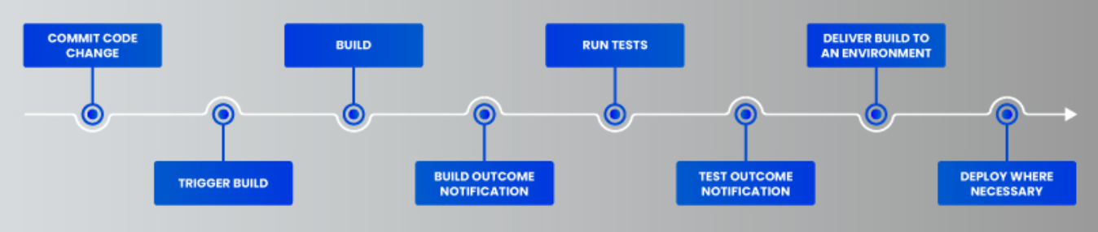

**Слика 53:** Дијаграм процеса континуалне интеграције и континуалне испоруке [38]

На овај начин је скинут терет са леђа програмера, при чему они могу брже да развијају нове функционалности, а за сам квалитет написаног кода и постојаност bug-ова се стара процес континуалне интеграције. Континуална интеграција је повезана са континуалном испоруком. Уколико континуална интеграција одобри нове функционалности, она добијене резултате шаље процесу континуалне испоруке, чији је посао да добијене резултате достави на предодређена места.

Типичан пример развоја нове функционалности за веб апликацију би могао да изгледа овако. Програмер је искуцао жељени код и одлучио да је он довољлно добар и сигуран. Он ће своје измене гурнути на неки систем за верзионисање софтвера, а систем за верзионисање ће аутоматски покренути процес континуалне интеграције. Континуална интеграција ће потом покушати да build-ује целу веб апликацију од нуле, како би била сигурна да тај део кода није нарушио build систем. Уколико веб апликација не може да се искомпајлира, моментално се стаје и обашетава се програмер да постоји грешка у његовом коду. У супротном, следи корак тестирања веб апликације, како би се утврдило да ли додата функционалност нарушава неке од претходних функционалности. Уколико пукне било који од тестова, стаје се са процесом интеграције, а програмер бива обавештен о неуспеху. У случају да су сви тестови исправни, значи да су додате измене у реду и наставља се даље. Завршетком тестова, завршава се и процес интеграције, а даље преузима процес континуалне испоруке. Модеран приступ континуалне испоруке је да се по завршетку тестирања обавести систем за контејнеризацију који повлачи прихваћене измене и ажурира своје image-е за контејнере. По завршетку ажурирања image-а, систем за контејнеризацију обавештава све сервере који хостују дату веб апликацију да постоји новија верзија веб апликације и да би требали и сами да се ажурирају.

Као што је већ наглашено, платформа за верзионисање софтвера која је употребљена у практичном делу рада, GitHub, има интегрисану опцију за континуалну интеграцију под називом GitHub Actions. Због тога што долазе од исте платформе, повезивање GitHub репозиторијума и GitHub акција је урађено врло просто и интуитивно. Из овог разлога су, за процес континуалне интеграције, одабране GitHub акције.

За процес континуалне испоруке је одабран модеран приступ са прављењем контејнера. У практичном делу рада, последњи корак у процесу континуалне интеграције је слање генерисаног image-а за контејнер на веб апликацију Docker Hub. Docker Hub је веб платформа која служи као репозиторијум за image-e контејнера. Docker Hub преузима нову верзију веб апликације са GitHub-а и ажурира свој image. Затим се обавештавају сви заинтересовани сервери да је дошло до промене image-a, и да би требало да повуку најновије измене, како би ажурирали своје контејнере. Са ажурирањем контејнера измене се могу видети на самој веб апликацији коју развијамо и завршава се један пуни пролазак кроз процес континуалне интеграције и континуалне испоруке. Може се наслутити да поставка оваквог тока није уопште једноставан процес, али се на дуже стазе дефинитивно исплати иницијално уложено време, јер би у супротном сав овај терет пао на појединца.

## Софтверска решења за контејнеризацију

На сваких десетак година се појави револуционарна технологија у сфери рачунарских технлогија која у корену мењa инфраструктурне поставке и сам начин размишљања и решавања проблема. Почетком деведесетих година прошлог века се вршио прелазак са мејнфрејм рачунара на персоналне рачунаре. Недуго затим, почетком 21. века, последња реч технологије је била виртуелизација. Затим је уследио велики прелазак са Data центара на Клауд технологије. Следећи велики талас промене, који се још увек одвија, јесте прелазак на софтверска решења за контејнеризацију. Свака од ових великих архитектуралних промена је представљала дуг процес због самог начина интеграције. Са Docker-ом то није случај, јер је од почетка направљен лаким за интеграцију. Осмишљен је да простом инсталацијом Docker производа на тренутном оперативном систему, рачунар буде спреман за употребу контејнера и осталих производа. [39]

Овај талас промене је почео 2013. године, када је компанија dotCloud избацила пројекат отвореног кода под називом Docker. О важности и величини овог пројекта говори чињеница да је компанија dotCloud, која је оригинално пружала услуге хостинга, угасила ту компанију зарад отварања нове компаније Docker у року од годину дана. [39]

Docker је заправо скуп производа који пружају виртуелизацију на нивоу оперативног система како би доставили софтвер у виду пакета који се називају контејнери. Контејнери су изоловани једни од других, сваки контејнер има свој скуп библиотека и инсталираног софтвера. Иако се помиње појам виртуелизације, не треба помешати контејнере са виртуелним машинама. Виртуелне машине виртуелизују оперативни систем у оквиру оперативног система рачунара, а контејнери само користе ресурсе тренутног оперативног система кроз Docker Engine. Зато што контејнери належу директно на кернел оперативног система на коме је инсталиран, они троше значајно мање ресурса у поређењу са виртуелним машинама. Такође, једна од највећих предности Docker контејнера је што не зависе од оперативног система на коме се покрећу контејнери, већ се може гарантовати исто извршење апликација унутар контејнера на било ком оперативном систему који подржава Docker контејнере. [40]

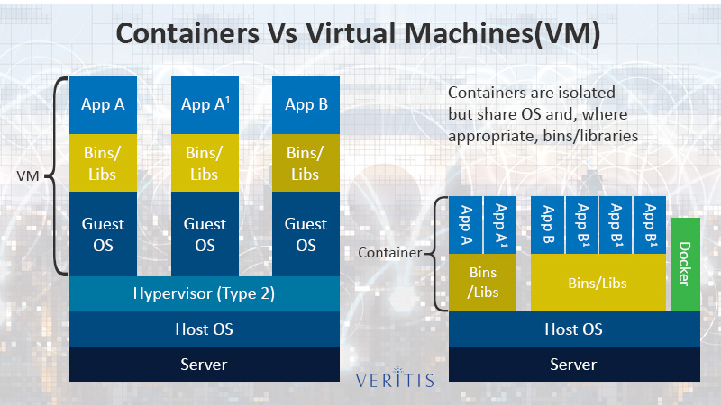

**Слика 54:** Разлика између виртуелних машина и контејнера [41]

Docker решава многе проблеме у програмирању који су се појавили због широког спектра оперативних система и технологија које су данас у употреби. Развој програма који је замишљен да ради на већем броју оперативних система, на конкретним верзијама оперативних система, или пак са конкретним верзијама одређених библиотека може представљати велику непријатност програмерима. Одређени програми захтевају старије верзије стандардних библиотека. Сама поставка неопходног окружења за развој софтвера може такође бити врло компликован процес. Одређени програми могу доћи у конфликте приликом захтевања ресурса. Све ове проблеме Docker решава простим креирањем контејнера.

Са тренутне тачке гледишта ми је просто незамислив развој софтвера без употребе контејнера. Приликом развоја софтвера су ми се дешавале разне ситуације у којима сам изгубио по више дана приликом тражења грешке које су врло лако могле бити избегнуте простом употребом контејнера. Један од примера из личног живота који савршено описује предности докера, би била ситуација у којој је клијент захтевао да софтвер има компатибилност са 32-битним Линукс оперативним системом. Како је машина на којој развијам софтвер 64-битна, то је у старту представљало велики проблем. Најпре је било неопходно подесити окружење да би уопште могло да покреће 32-битне верзије апликација, а затим и инсталирати 32-битне библиотеке неопходне за сам процес компајлирања. Све то узалуд, да бих на крају схватио да процес компајлирања некако не узима добре библиотеке. Проблем је решен простим покретањем контејнера 32-битне верзије Линукс окружења у оквиру кога су инсталиране све неопходне библиотеке. Узалуд потрошено време и „прљање“ оперативног система је могло у потупуности бити избегнуто да су се од почетка користили контејнери.

Docker производи се могу сврстати у три категорије, софтвер, објекти и регистри.

* У софтвер спадају Docker daemon (позадински програм) под именом dockerd, који управља Docker контејнерима и рукује објектима контејнера, и клијентски програм docker који омогућава интеракцију корисника са позадинским програмом помоћу командне линије. [40]
* У објекте се убрајају разни ентитети који за циљ имају састављање апликације у Dockeru. Три главне класе Docker објеката су контејнери, image-i и сервиси. Појам контејнера у оквиру Docker-а заправо означава стандардизовано, енкапсулирано окружење унутар кога се могу покретати апликације. Docker image заправо представља read-only шаблон по коме се креирају контејнери. Image-i се користе за скалдиштење и слање апликација. Docker сервис је јединствено решење које омогућава да се Docker контејнери скалирају на више засебних Docker позадинских програма. Резултат скалирања, где више засебних Docker daemon-a међусобно комуницирају помоћу Docker API-a, се назива swarm. [40]
* Docker регистар представља прости репозиторијум за Docker image-e. Корисници могу да повлаче и гурају нове image-e које су изгенерисали. Постоје приватни и јавни регистри, а најпознатији јавни Docker регистри су Docker Hub и Docker Cloud. Docker Hub је такође и подразумевани регистар на коме Docker тражи image-e. [40]

Сам концепт Docker контејнера, image-a и осталих нових појмова се може чинити јако конфузним у почетку, а њихово коришћење још компликованијим, али то заправо није случај. Употреба Docker-a није уопште компликована. Принцип рада Docker-а и објашњење претходно поменутих појмова је најлакше објаснити кроз пластичан пример моделовања и креирања простог контејнера.

Рецимо да желимо да направимо веб сервер. Најпре би требало написати Dockerfile. Dockerfile је специјалан фајл који Docker очекује приликом генерисања Docker image-a. У оквиру овог фајла дефинишемо кораке на основу којих се подешава окружење. Пример Dockerfile-a у коме се подешава просто окружење за apache сервер је приказан на слици 55.

На првој линији се може видети једини обавезан корак у Dockerfile-u, корак FROM. Овај корак такође мора бити први корак унутар Dockerfile-a, јер он дефинише на основу ког основног image-а ће се креирати контејнер. Основна верзија image-а може бити произвољан image, чијим се убацивањем повлаче све зависности Dockerfile image-а основне верзије. Основна верзија може бити тривијална попут alpine верзије Linux оперативног система која заузима свега пар мегабајта, или може бити компликовано окружење од пар гигабајта. Зато што се командом FROM, уколико другачије није наведено, довлаче image-и са званичног регистра, можемо бити сигурни да ћемо увек добити најновији стабилни image. Конкретно, у овом кратком примеру је одабрана Linux дистрибуција Ubuntu, верзија 20.04. Такође се примећује да је верзија image-а раздвојена од назива помоћу двотачке. Верзија након двотачке представља tag који се користи да би се прецизније и лакше специфицирала жељена верзија основног image-a. Уколико се не наведе tag, аутоматски се одабира уобичајена верзија коју је предодредио одржавалац репозиторијума.

Следећа команда у Dockerfile-у је команда ARG. Помоћу ње дефинишемо промењиве окружења које Docker може да види у току генерисања image-a, али не и у току животног века контејнера. Уколико је потребно подесити промењиве окружења које ће Docker видети и за време генерисања image-a и у животном веку контејнера, може се искористити команда ENV. Команда ARG са слике 55 је додата, јер није пожељно имати интеракцију са конзолом за време генерисања image-a. Треба формулисати Dockerfile-ове, тако да се могу самостално покретати од стране аутоматизованих система, како би се сутрадан могли употребити у процесима континуалне интеграције.

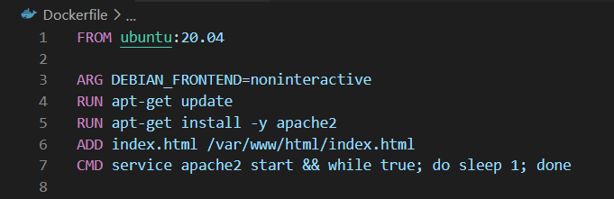

**Слика 55:** Пример Dockerfile-а

Следећа команда RUN је најчешће коришћена команда у оквиру Dockerfile-ова. Она једноставно покреће задату команду унутар дистрибуције оперативног система задатог кроз команду FROM. Сходно томе, треба писати команде које одговарају том оперативном систему. Како је у овом примеру одабран оперативни систем Ubuntu, инсталација софтвера apache унутар овог окружења се врши преко пакет менаџера apt. Треба приметити да се приликом употребе команде за инсталацију пакета не користи префикс sudo за коришћење привилегија супер корисника. Префикс sudo није потребан из простог разлога што Docker daemon увек ради под root корисником.

Команда ADD додаје задати фајл, или фолдер унутар Docker image-a на жељено место, те се њима може касније приступити при покретању контејнера. Поред команде ADD постоји и команда COPY која такође може ископирати фајлове унутар Docker image-a, с тим што је команда ADD моћнија, јер поред обичних фајлова или фолдера може прихватити и URL, као и фајлове са екстензијом tar. Задавањем URL-a, жељени фајл ће се скинути на место задате путање, а задавањем фајла са екстензијом tar, датотеке ће се директно распаковати унутар image-a.

Последња команда у овом кратком примеру је команда CMD. Она такође, као команда RUN, очекује команде које ће се извршити унутар одабране дистрибуције оперативног система, с тим што се команде не извршавају при процесу генерисања image-a, већ приликом покретања контејнера. Команде задате преко команде CMD је могуће прегазити приликом покретања контејнера. Треба напоменути да уколико приликом покретања контејнера, контејнер успешно изврши команду, контејнер ће се угасити. Како би се избегло гашење контејнера у оквиру CMD команде је додата вечна while петља. Такође треба нагласити да одређена софтверска решења, као што је apache, имају своје основне Dockerfile-ове, који се могу повући са Docker регистра. Уколико су такви image-и доступни, најбоље је искористити њих.

По завршетку писања Dockerfile-a потребно је изгенерисати Docker image на основу кога ће се покретати контејнери. На слици 56 је дат пример уобичајене команде за генерисање image-a. Команда docker build захтева путању до директоријума у коме је позициониран Dockerfile на основу кога желимо да изгенеришемо Docker image. Као додатни параметар се најчешће додаје параметар -t помоћу кога се изгенерисаном image-у даје име и таг ради лакшег манипулисања самим image-ом.

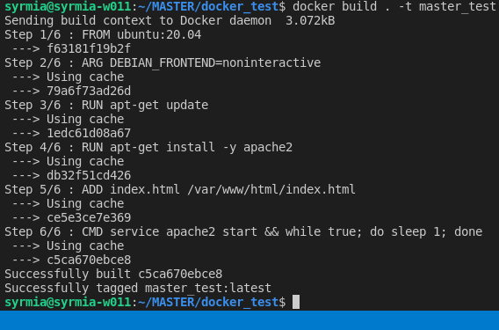

**Слика 56:** Пример генерисања Docker image-a

По завршетку команде docker build добијамо поруку да је Docker image успешно генерисан са жељеним именом и да је спреман за покретање контејнера. Покретање контејнера се врши преко командне линије. Типичан пример покретања веб сервера је приказан на слици 57. Са слике се може видети да команда гласи docker container run, након чега следе флегови, а на крају стоји име image-а на основу кога желимо да покренемо контејнер. Након имена image-а може да стоји и произвољна команда помоћу које се гази преко задате CMD команде. Гажење преко CMD команде може бити врло корисно у комбинацији са командом bash, помоћу које добијамо апсолутну контролу над контејнером. Флегови који се наводе при покретању контејнера су јако битни и има их много, али ћемо се фокусирати само на неке од њих. Флег --rm означава Docker-у да обрише овај контејнер након што он престане да ради, зато што је ово само тестни контејнер и по његовом престанку рада нам више неће требати. Флег -d означава да би овај контејнер требало да ради у позадини, тиме ефективно постижемо да се након покретања контејнера не блокира терминал из кога смо покренули контејнер. Ознака -p 80:80 мапира порт 80 рачунара са кога покрећемо контејнер на порт 80 контејнера. Ово се ради како би интернет претраживач уопште могао да приступи apache серверу који ради на порту 80 у оквиру контејнера. За порт рачунара је могао да се узме било који други слободан порт, али би се онда приликом приступа веб сајту он морао ручно навести. По успешном креирању контејнера, Docker обавештава корисника који је јединствени број контејнера. Сваки контејнер мора да има јединствени број и јединствено име. Листањем тренутно активних контејнера, можемо видети да је новокреирани контејнер активан и да функционише. То можемо тестирати приступањем адреси localhost са веб претраживача. Са слике 58 се види да приступањем веб адреси localhost стварно погађамо порт 80 рачунара, који прослеђује позив порту 80 на контејнеру, а контејнер враћа назад веб страницу index.html додату кроз корак ADD.

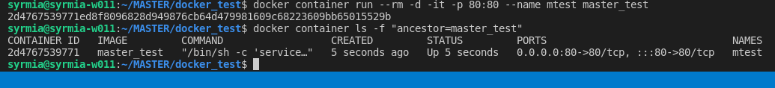

**Слика 57:** Пример покретања контејнера

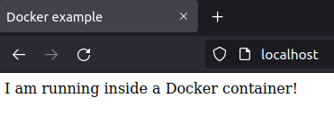

**Слика 58:** Приступ веб сајту који ради у контејнеру, са рачунара

Овиме је завршен процес прављења Docker image-а и подизања Docker контејнера. Уколико би неко други хтео да искористи овај Docker image, најпре би он морао да се подигне на неки репозиторијум као што је Docker Hub. Након подизања image-a, било ко и било када би могао да повуче ову верзију image-а и покрене идентичан веб сервер у гарантовано идентичном окружењу са једном простом командом.

Наслућује се питање поузданости. Шта ако рачунар на коме је покренут контејнер изгуби интернет конекцију, шта ако рачунар на коме тренутно ради контејнер изгуби напајање, или шта ако се деси било какав други вид критичне грешке. У било ком од ових случаја ће доћи до губитка конекције са подигнутим веб сајтом, али Docker има солуцију и за овакав вид грешака. Омогућено је хоризонтално скалирање помоћу Docker swarm-а.

Docker swarm је алат за оркестрацију контејнера. Употребом овог алата је могуће истовремено контролисати више контејнера распоређених на више различитих машина. Docker swarm заправо представља групу физичких или виртуелних машина на којима је покренута Docker апликација и које су конфигурисане у један кластер. Овиме је омогућено да се све команде које се обично покрећу на једној машини, пропагирају свим осталим машинама, те ће њихова стања контејнера евентуално постати конзистентна. У оквиру кластера постоје два типа машина, swarm менаџери и машине радници. Поред роле класичног менаџера, такође постоји и један главни менаџер који заправо има моћ да промени стање кластера. Менаџер чворови могу, али и не морају, уједно бити радници. Унутар типичног Docker swarm-а постоји више машина радника и минимум један менаџер који се стара о томе да кластер функционише како треба. Овиме је постигнута врло лака хоризонтална скалабилности и висок ниво отпорности на грешке. Радници су обичне инстанце Docker engine-a које покрећу контејнере, а менаџери су ти који дефинишу који контејнери и како требају бити покренути. [42]

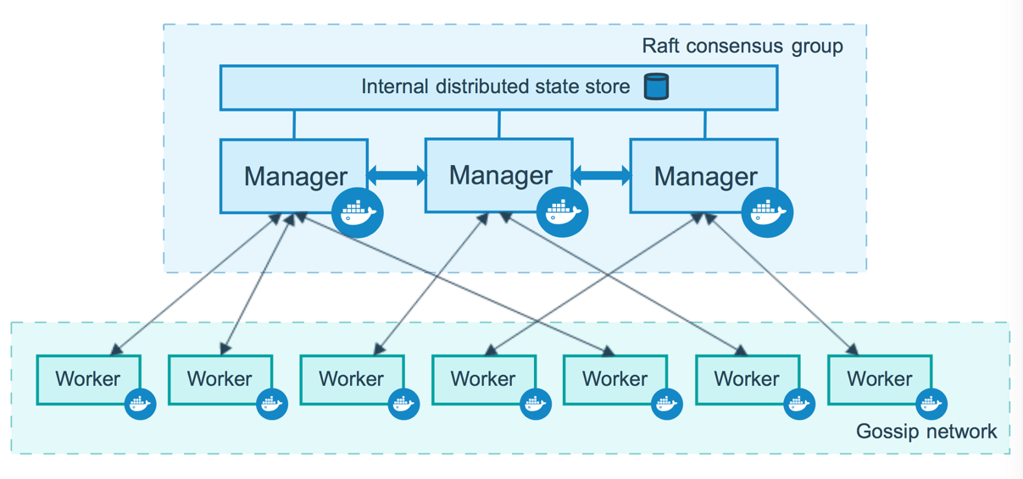

**Слика 59:** Пример изгледа Docker swarm-а [43]

Компликовану операцију одржавања дистрибуираног кластера рачунара ефикасним и функционалним, Docker swarm постиже помоћу алгоритма Raft консензуса. То суштински значи да се толерише губитак $\frac{N-1}{2}$ менаџера у кластеру, и да је за постизање договора потребно одобрење од $\frac{N}{2}+1$ менаџера. Зато што се усваја глас већине, Docker препоручује да у кластеру буде непаран број менаџера, више од једног, а не више од седам. Додавањем више менаџера не значи побољшање перформанси. [44]

Иницијализација Docker swarm-а је врло проста, све што треба урадити је покренути команду docker swarm init. Као резултат покретања ове команде добијено је да је покренут нови swarm који за учеснике тренутно има само рачунар који је покренуо swarm, и он тренутно представља уједно и главног менаџера и радника.

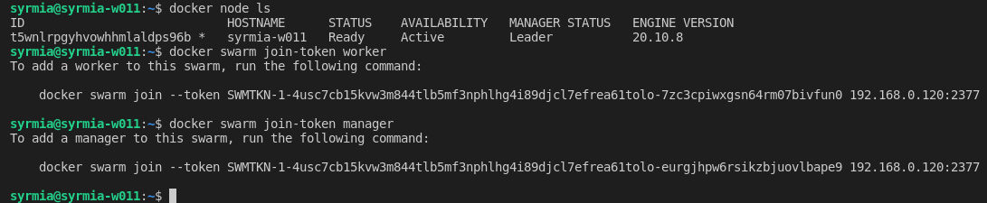

**Слика 60:** Тренутно стање swarm-а након иницијализације

Након иницијализације имамо swarm који тренутно не ради ради ништа, а такође нема ни један чвор поред рачунара са ког је иницијализован чвор. Нови чворови се могу прикључити swarm-у као менаџер, или као радник. Команда за прикључивање захтева прослеђивање токена кроз аргумент и адресу на којој је покренут swarm. Да ли ће нови чвор постати менаџер, или радник, зависи од тога који токен се проследи приликом прикључивања. Конкретне команде за прикључивање swarm-у се могу видети покретањем команде docker swarm join-token worker/manager.

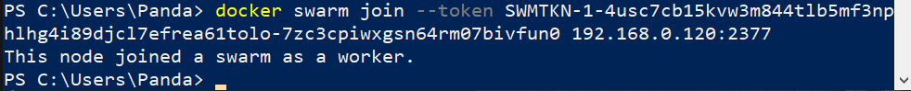

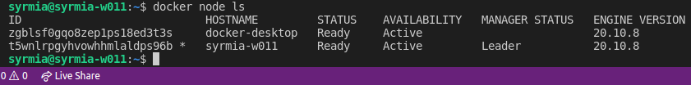

**Слика 61:** Додавање радника у swarm

Са слике 61 се јасно види да је рачунар који ради на оперативном систему Windows додат у swarm као радник, без било каквих проблема. По завршетку додавања радника, swarm је спреман да прими сервисе које треба да одржава. Креирање сервиса је врло прост процес који је приказан на слици 62. Приликом креирања сервиса, врло је добра пракса именовати исте, ради лакшег проналажења контејнера и сервиса. Поред креирања сервиса, такође постоје и опције за ажурирање и брисање постојећих сервиса. Зато што је команди задат аргумент да направи само једну реплику, покренут је само један контејнер на рачунару који је менаџер, што се може видети са слике 63.

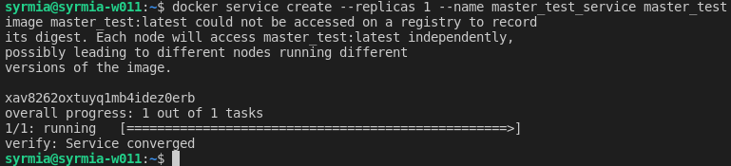

**Слика 62:** Креирање Docker сервиса



**Слика 63:** Тренутно стање сервиса

Са тренутном поставком постоје два главна проблема, сервис није доступан јер портови нису прослеђени и није постигнута отпорност на отказ рачунара зато што постоји само једна реплика сервиса. Да би решили ова два проблема, потребно је ажурирати овај сервис. Редослед ажурирања није битан, јер ће swarm свакако конвергирати ка стабилном стању. На слици 64 је најпре приказан пример додавања додавања портова сервису, а потом и додавање реплика сервиса, што за резултат има покретање контејнера на чворовима. Swarm-у је речено да желимо пет реплика овог сервиса, те је он то и урадио. На машини која ради на оперативном систему Ubuntu је покренуо два контејнера са задатим сервисом, док је на чвору који ради на оперативном систему Windows покренуто три инстанце контејнера. Docker има интерни механизам који балансира оптерећење (eng. load balancing) приступа веб сајту. То за резултат има, да ће приликом приступа веб сајту наизменично одговарати различити контејнери са различитих машина, док ће за крајњег корисника цео овај процес бити у потпуности транспарентан. Овиме је обезбеђено да уколико случајно дође до отказа неког од ових рачунара, веб сајт и даље буде доступан. Важно је напоменути да се приликом ажурирања, промене не рефлектују истовремено на све контејнере. Потребно је проћи неко време да би swarm постигао конзистентност.

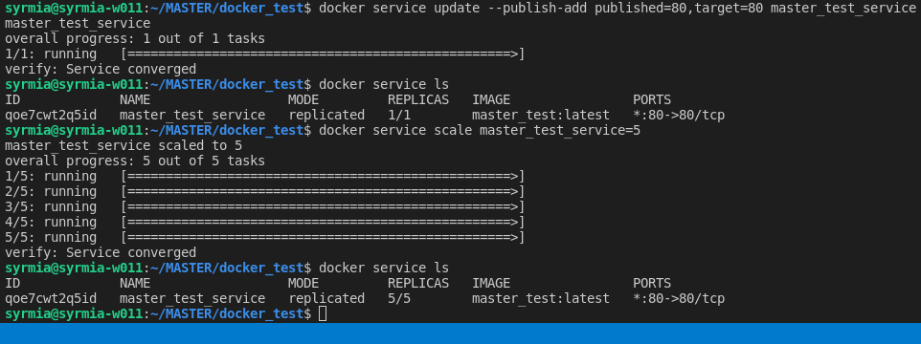

**Слика 64:** Ажурирање Docker сервиса

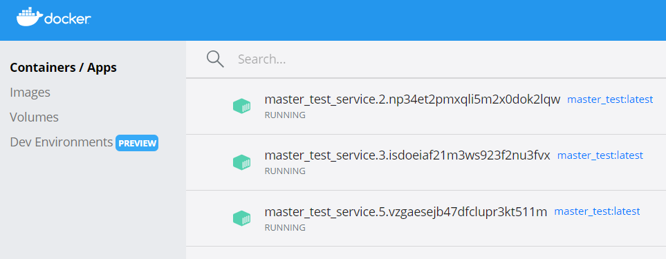

**Слика 65:** Покренути контејнери сервиса

На основу свих приказаних предности употребе софтвера за контејнеризацију, право је чудо што Docker није још популарнији. Олакшава рад програмерима на којем год оперативном систему били, скалирање је екстремно лако, сигурнији је за рад јер покренуте апликације немају контакта са правим оперативним системом на тој машини, и генерално помаже при избегавању појаве грешака приликом развоја софтвера. Такође је врло битан у процесима континуалне интеграције и континуалне испоруке. Због свих ових предности, његова популарност може само да расте и само је питање времена када ће употреба контејнера постати стандард.

## Програмски оквир за развој веб апликација Django

Програмски оквири за развој веб апликација су дизајнирани да помогну програмерима при развоју веб апликација тако што пружају стандардизован начин за build-овање и подизање веб апликација на интернет и аутоматизују уобичајене активности у развоју веб апликација. На пример, програмски оквири за развој веб апликација могу да пружају подршку за конекцију и манипулацију базама података, употребу темплејта и одржавање сесије. Многи прорамски оквири се праве тако да написани код буде поновно употребљив, како би се максимално смањило дуплирање кода. Иако су програмски оквири осмишљени за развој динамичких веб апликација, они се такође користе и за развој статичких веб апликација. [45]

Програмски оквир за развој веб апликација који је одабран за практични део рада је програмски оквир Django. То је програмски оквир отвореног кода, базиран на програмском језику Python. Програмски оквир Django омогућава програмерима да замишљене концепте екстремно брзо претворе у веб апликације. Главне ставке по којима се овај програмски оквир истиче су сигурност, брзина развоја и изузетна скалабилност. О доброј сигурности говори чињеница да је од самог старта решен проблем чувања шифри у бази података. Шифре се пре уписа у базу провлаче кроз PBKDF2 алгоритам у комбинацији са SHA256 функцијом хеширања. Овиме се постиже сасвим довољан ниво сигурности за стандардне веб апликације, а такође се спречава шанса да програмер погреши приликом кодирања и тиме проузрокује сигурносни пропуст. [46]

Django прати MVT (**M**odel **V**iew **T**emplate) архитектонски узорак. Као што само име наглашава састоји се из три компоненте, модела, погледа и темплејта. Модели служе за комуникацију са базом података. Писањем Django модела, избегава се генерично писање SQL упита. Django је довољно паметан да на основу типова поља у моделу аутоматски изгенерише одговарајуће упите по потреби. Темплејти заправо представљају динамичну страну Django-а. Помоћу њих се врши динамично уметање садржаја у HTML веб странице по потреби. Поглед се користи како би се модели и темплејти спојили у једну целину. Он интерагује са моделом како би довукао податке из базе података, а потом добијене информације рендерује уз помоћ темплејта и такву целину презентује крајњем кориснику. [47]

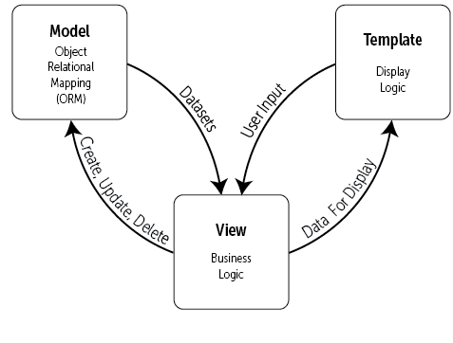

**Слика 66:** Django MVT [48]

Рад у програмском оквиру Django је врло интуитиван. За покретање новог пројекта је потребно само написати django-admin startproject <име пројекта>. Као резултат покретања ове команде се добија нови фолдер са називом пројекта. Унутар њега се налазе Python скрипта за манипулацију тренутним пројектом и још један фолдер са називом пројекта. Унутар другог фолдера са називом пројекта се заправо налазе фајлови са иницијалном поставком веб апликације. Django очекује да сваки модел има свој фолдер унутар првог фолдера са називом пројекта. Оваква Django конвенција се у прву руку чини мало чудном, али заправо подстиче логичко издвајање целина и одржава код чистим.

Иако је веб апликација тек иницијализована, она може бити покренута. Покретање веб апликације се врши покретањем команде python manage.py runserver. При покретању веб апликацје, Django ће упозорити да миграција модела још увек није примењена, али то ништа не смета за проверу функционалности веб сервера. Django веб апликације се покрећу на порту 8000, осим уколико није другачије наглашено. Приступом локалном хосту кроз веб претраживач, добија се приказ са слике 67, што је знак да је Django веб апликација успешно иницијализована.



**Слика 67:** Покренута иницијална Django веб апликација

У оквиру сваког Django пројекта се аутоматски генеришу одређени модели који олакшавају развој веб апликација. Неки од најзначајнијих су модел за кориснике, админе, ауторизацију и сесију. Такође, Django од самог почетка има подршку за мануелно контролисање података базе од стране админа кроз админску веб страницу. Ово може бити јако корисно, како у току развоја веб апликације, тако и касније приликом одржавања продукционе верзије веб апликације.

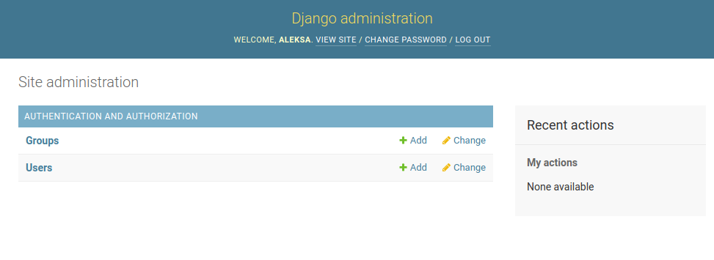

**Слика 68:** Django админ веб страница

Додавање новог модела се врши издавањем наредбе python manage.py startapp <име модела>. Као резултат покретања ове наредбе добија се нови фолдер са именом модела у коме се налазе шаблонски Django фајлови. Да би Django могао да интерагује са новим моделима, неопходно је изгенерисати и додати нове миграције. Креирање нових миграција се врши покретањем команде python manage.py makemigrations, а примена миграција се постиже командом python manage.py migrate.

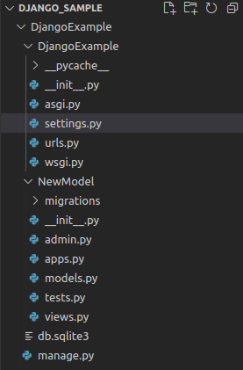

**Слика 69:** Структура Django пројекта

Подразумевана база која се користи је локална sqlite база података. Django је прављен да буде максимално модуларан, тако да је промена било које поставке врло лака. Може се мењати све, од алгоритма хеширања лозинки, па све до одабира базе података. Све поставке веб апликације леже у фајлу settings.py.

Као што је било назначено у једном од претходних поглавља, тестирање је врло битан концепт у модерном начину програмирања. У оквиру овог прорамског оквира омогућено је тестирање креираних модела употребом модула unittest из стандардне Python библиотеке. Ради лакше организације тестова, Django очекује да тестови буду подељени у класе. Класа за тестирање би требало да наследи класу TestCase, а по потреби да предефинише функције за поставку и завршетак тестова setUp и tearDown. Покретањем команде за тестирање, скрипта се креће по рекурзивно од тренутног директоријума и тражи све фајлове чије име почиње са test. У пронађеним фајловима проналази све класе и покреће тестове написане у њима. Имена тест функција морају такође почети словима test, иначе их скрипта неће покренути.

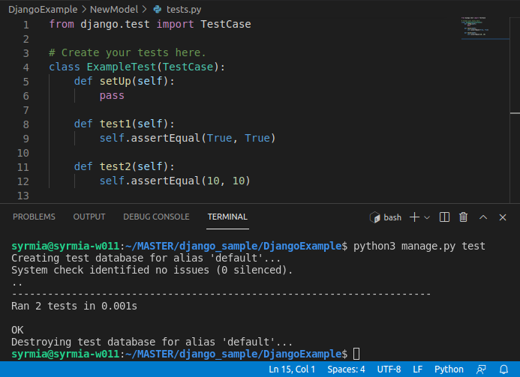

**Слика 70:** Django тестови

Django поред рапидног развоја обезбеђује структуирану и чисту архитектуру пројекта, начин тестирања креираних модела и висок степен сигурности. Све што би један модеран програмски оквир ра развој веб апликација и требало да има. Због наведених предности је одлучено да се баш овај програмски оквир користи за развој веб апликације у практичном делу рада.

# ИМПЛЕМЕНТАЦИЈА АПЛИКАЦИЈЕ ЗА БОЈЕЊЕ СЛИКА

Циљ имплементације апликативног дела је био направити веб апликацију коју могу користити корисници из целог света за бојење црно белих слика. За само бојење црно белих слика употребљене су мреже изгенерисане у имплементацији мреже. Имплементација апликативног дела је урађена из две фазе. У оквиру прве фазе је извршен развој микросервиса који заправо пружа услуге коришћења изгенерисаних мрежа, а у другој фази је израђена веб апликација која пружа кориснички интерфејс корисницима.

## Имплементација микросервиса

Појам микросервиса означава вид архитектурне поставке која пружа један, или више слабо повезаних сервиса који се могу независно развијати. У практичном делу рада није било потребе за више од једним сервисом, сервисом за бојење слика, али је увек паметно развијати софтвер имајући у виду будућност. Тако је оваквом поставком архитектуре могуће проширити практични део рада сервисом за изоштравање слике на пример, а да при том додавању сервиса будемо сигурни да он неће ни у ком погледу нарушити рад већ постојећих сервиса. Са друге стране, додавање нових сервиса у монолитној архитектури би изискивало комплетно ретестирање свих компоненти система.

Развој овог микросервиса почиње креирањем репозиторијума на платформи GitHub и подешавањем иницијалних поставки овог репозиторијума. У оквиру иницијалних поставки спадају подешавање тајни и подешавање GitHub акција (енг. GitHub Actions). Ток континуалне интеграције код GitHub акција се налази у оквиру .yml фајлова које GitHub очекује унутар фолдера .github/workflows. YML, или YAML, је језик за серијализацију података који је осмишљен тако да буде лако читљив људима. GitHub има специјалну синтаксу коју очекује унутар својих фајлова за дефинисање тока континуалне интеграције. Помоћу параметра name се дефинише име овог конкретног тока континуалне интеграције. Параметар on мора да постоји. Он дефинише на основу којих догађаја ће се окинути овај ток континуалне интеграције. Постоји широк избор опција окидања континуалне интеграције, може се окидати на пример приликом гурања нових измена на одређену грану, или приликом прихватања pull requesta на одређену грану. Сам низ корака континуалне интеграције се налази у оквиру параметра jobs. Сваки ток се састоји од једног или више job-ова и они се покрећу у паралели, осим уколико то није другачије наглашено. Сваки job мора да дефинише параметар runs-on који дефинише унутар каквог окружења, тј. оперативног система, ће се одвијати процес континуалне интеграције. Параметар steps дефинише низ корака континуалне интеграције. [49]

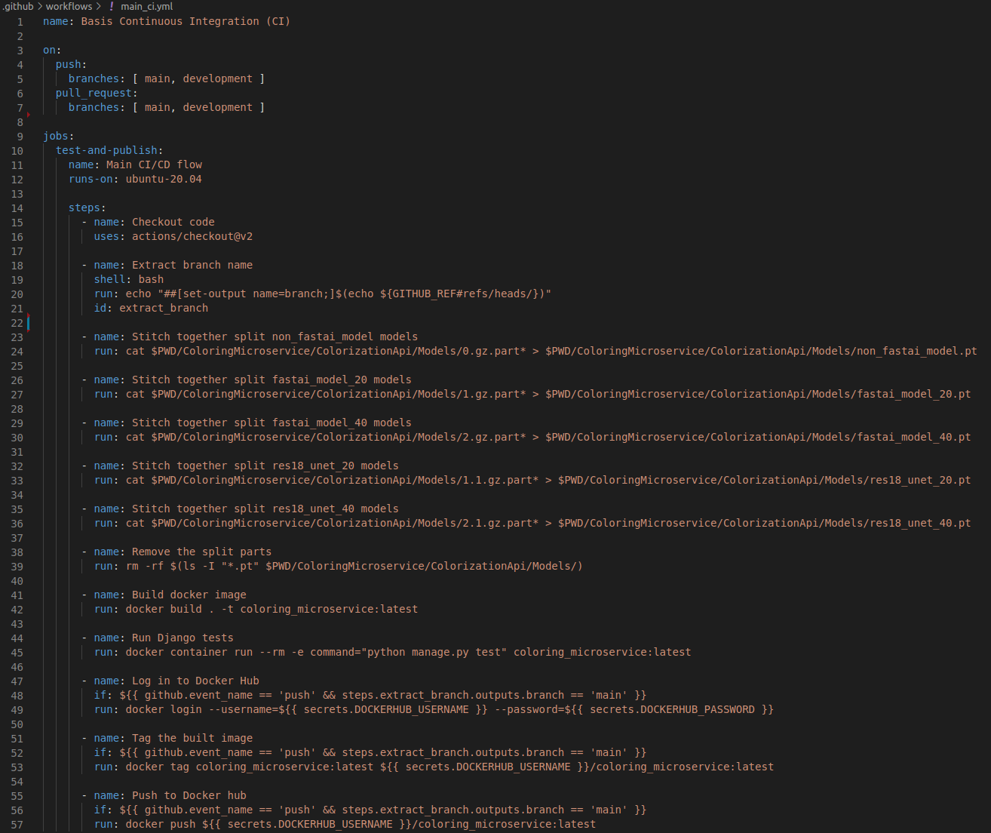

**Слика 71:** Кораци континуалне интеграције за микросервис

На слици 71 је приказан садржај .yml фајла за континуалну интеграцију. Подешено је да се job-ови окидају на сваки push и pull request на гранама main и development, с тим што се у зависности од гране прескачу одређени кораци у оквиру job-а. Дефинисан је само један job који се покреће на Ubuntu 20.04 окружењу. Најпре се припрема само окружење, тако што се checkout-ује најновији код и хвата се име гране на којој се десила промена. Затим се спајају запаковани и разбијени фајлови генерисаних мрежа у .pt фајлове, како би уопште могли да их користимо. Овакав приступ је био неопходан, зато што GitHub има појединих ограничења за бесплатне кориснике, као што је максимална величина појединачног фајла у репозиторијуму.

По завршетку састављања .pt фајлова, уклањају се сви запаковани фајлови и креће се са формирањем новог Docker image-а. Уколико се image успешно генерише, пуштају се Django тестови, који утврђују да ли нове измене не ремете функционалност микросервиса. Уколико у било ком од претходна два корака дође до грешке долази до пуцања процеса континуалне интеграције и програмери бивају обавештени. Следећи сет корака континуалне интеграције се одвија искључиво ако је дошло до промене на main грани. Уколико се промена десила на главној грани, прелази се на следећи корак спремања генерисаног image-а за слање на Docker Hub репозиторијум. У следећем кораку следи логовање на Docker Hub репозиторијум. Ту на сцену ступају GitHub тајне. Како не би остављали осетљиве информације као што су корисничко име и шифра, које би свако са приступом овом репозиторијуму могао да види, GitHub обезбеђује врло користан систем тајни. Могуће је додати тајне у оквиру репозиторијума, које је немогуће прочитати након што се једном подесе. Чак ни власник репозиторијума не може да их види, могу се само обрисати, или променити. Овиме је омогућена сигурна употреба осетљивих информација унутар процеса континуалне интеграције. По успешном логовању на Docker Hub, прелази се на кораке таговања image-а и његовог слања на Docker Hub платформу. Наставак континуалне испоруке се одвија на платформи Docker Hub.

Оваквим пристпом је постигнуто да се промене на development грани само тестирају да ли не ремете остале делове кода, а у случају да смо завршили са развојем нових функционалности и желимо да их спојимо са главном граном, оне се такође пропагирају до свих активних сервера путем Docker Hub-a.

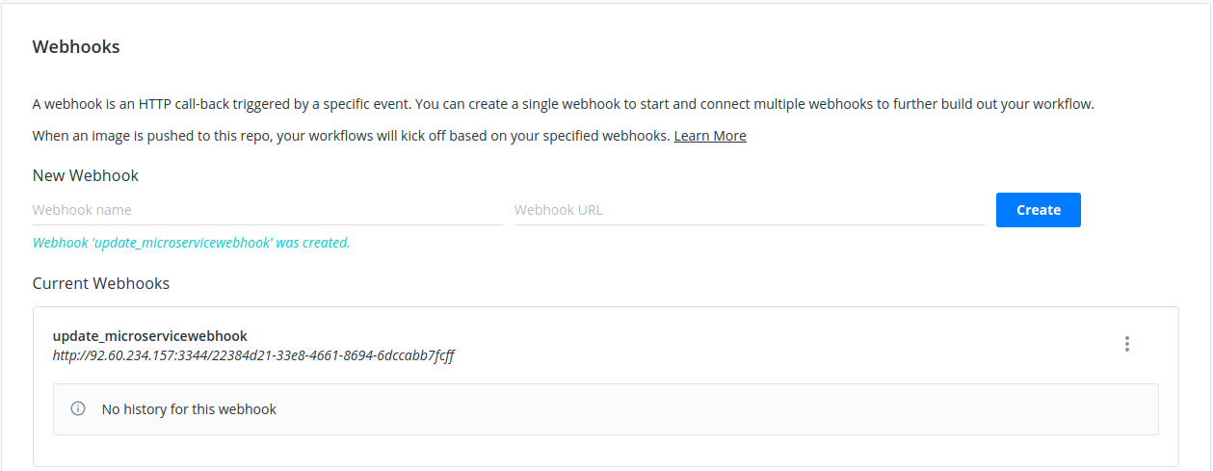

**Слика 72:** Docker Hub webhook за микросервис

Наставак процеса континуалне испоруке је направљен у виду webhook-a. Webhook је заправо HTTP callback који се активира на неки одређени догађај. У овом конкретном случају одређени догађај је добијање нове верзије Docker image-a, који се добија од стране GitHub акције. Након што се image успешно прихвати од стране Docker Hub-a шаље се HTTP сигнал свим IP адресама које су наведене кроз webhook URL.

Да би се комплетирао процес континуалне интеграције и континуалне испоруке на главном чвору, тј. рачунару где је главни менаџер је покренут мини веб сервер који ослушкује HTTP захтеве. Веб сервер за ослушкивање Docker Hub webhook-a је преузет са GitHub репозиторијума. [50] При покретању веб сервера је потребно проследити ауторизациони токен, порт на коме ће радити и команду која ће се покренути након што пристигне HTTP захтев. Ауторизациони токен се користи како не би могао било ко да тригерује webhook.

Да би омогућили неометан рад веб сервера за ослушкивање webhook-a при случајном гашењу или рестартовању рачунара, креиран је systemd сервис. Systemd је програмски пакет који пружа низ системских компоненти за Linux оперативне системе. У склопу тог програмског пакета се налазе и systemd сервиси. Ови сервиси се контролишу и надгледају од стране systemd-a, а једна од њихових главних карактеристика је да се паљење ових сервиса може аутоматизовати при стартовању рачунара. [51][52]

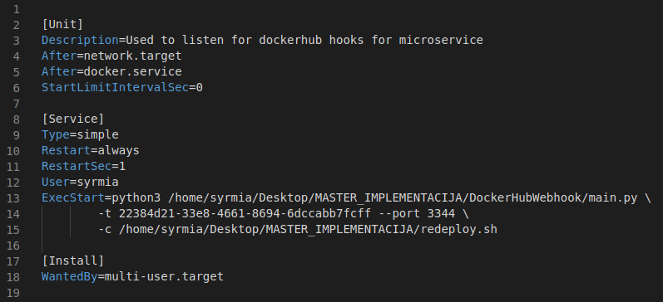

**Слика 73:** Systemd webhook сервис за микросервис

Systemd сервиси се састоје из три секције, Unit, Service и Install. Секције Unit и Install су генеричке и у њима се подешавају опште информације попут описа и предуслова за стартовање сервиса. Сама конфигурација сервиса се одвија у секцији Service која је обавезна. Systemd сервис задужен за покретање веб сервера за ослушкивање Docker Hub webhook-a за микросервис је приказан на слици 73. Из генеричких секција се може приметити да постоји предуслов за стартовање овог сервиса, он се стартује тек након што се заврши са покретањем Docker-а и мрежне картице. У оквиру секције Service је подешена политика рестартовања веб сервера, као и остали неопходни параметри. Веб сервер ће се рестартовати на било каквом гашењу, како би били сигурни да је увек доступан. За команду коју заправо извршава овај сервис је дефинисана команда у пољу ExecStart. У преводу, ова команда покреће веб сервер, при чему му прослеђује токен преко флега -t, порт 3344 на коме ће бити подигнут веб сервер и команду преко флега -c, која је заправо путања до скрипте која врши ажурирање Docker Swarm-а. За смештање корисничких фајлова који дефинишу systemd сервисе је најбоља пракса да се смештају у оквиру фолдера на путањи /etc/systemd/system. Такође се очекује да фајлови имају екстензију .service. За аутомаско покретање сервиса при стартовању рачунара је довољно покренути команду systemctl enable <назив апликације>.service.

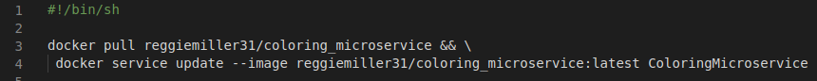

**Слика 74:** Скрипта за ажурирање Docker Swarm-a за микросервис

Скрипта за ажурирање Docker Swarm-a је врло проста, она повлачи најновији image са удаљеног Docker Hub репозиторијума, након чега позива ажурирање image-а преко команде docker service update. Наравно, предуслов за ажурирање неког сервиса је да је он претходно креиран. Овај предуслов каскадно повлачи друге предуслове. Наиме, мора постојати валидан image на Docker Hub репозиторијуму на основу кога ће се креирати сервис. Предуслов за постојање самог image-a, је креирање Dockerfile-а, на основу кога ће се генерисати image.

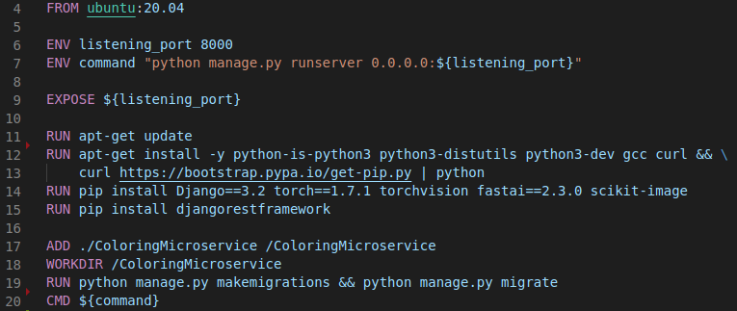

**Слика 75:** Dockerfile за микросервис

Развојем микросервиса и специфичним потребама окружења, дошло се до конфигурације Dockerfile-а приказаног на слици 75. Прво се дефинише да желимо да покренемо окружење на основу Ubuntu 20.04 оперативног система. Потом, дефинишемо предодређени порт и команду за покретање самог микросервиса. Они су смештени у оквиру аргумента ENV и могуће је предефинисати их при самом покретању контејнера. Предефинисан порт за покретање Django веб апликација је 8000. Затим се врши отварање порта, како би контејнер уопште могао да прима прослеђене захтеве. За овим следи инсталација свих неопходних библиотека, како би микросервис могао да пружи све неопходне функционалности. Након овога преостало је само додати тренутни код у Docker image, покренути миграције како би све било ажурно у бази података и коначно покренути прослеђену команду. Уколико се не наведе другачије, предефинисана команда ће при покретању контејнера са овим image-ом покренути Django микросервис који ће ослушкивати надолазеће захтеве на порту 8000.

Пре него што се вратимо на процес креирања и ажурирања сервиса, потребно је направити малу дигресију на сам развој микросервиса. Тренутно постоје предуслови за локални развој микросервиса. Развој микросервиса је могуће вршити у локалу инсталацијом свих истих библиотека на рачунару, или је могуће вршити развој у оквиру дефинисаног контејнера покренутом над image-ом за микросервис. Развој микросервиса у оквиру контејнера је препоручен приступ, јер се овим путем избегавају потенцијалне грешке које би се у супротном накнадно јавиле у специфичним Docker окружењима.

Најпре је иницијализован пројекат ColoringMicroservice уз помоћ Django-а, након чега је одмах креиран и нови Django модел, употребом команде python3 manage.py startapp ColorizationApi. Овај модел би требало да пружа целокупне услуге бојења слике. Приликом додавања нових модела потребно је изменити поставку ове Django апликације како би увидела да је додат нови модел. Поред модела ColorizatonApi је додата и апликација rest_framework која ће заправо услуживати захтеве, јер би микросервис у општем случају само требало да пружа REST функционалности. Унутар фајла settings.py потребно је додати име креираног модела у оквиру листе INSTALLED_APPS. Треба запазити још једну битну измену. Параметар ALLOWED_HOSTS дефинише ко све може приступити овој Django веб апликацији. Звездица означава да то може бити било ко.

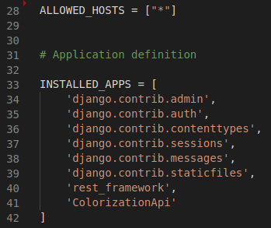

**Слика 76:** Измене Django апликације за микросервис

Креираном моделу ColorizationApi су додата два помоћна фолдера, Models и TrainedNetwork. Фолдер TrainedNetwork садржи помоћне функције за рад и манипулацију са генерисаним генераторским мрежама, а фолдер Models садржи распарчане фајлове самих мрежа.

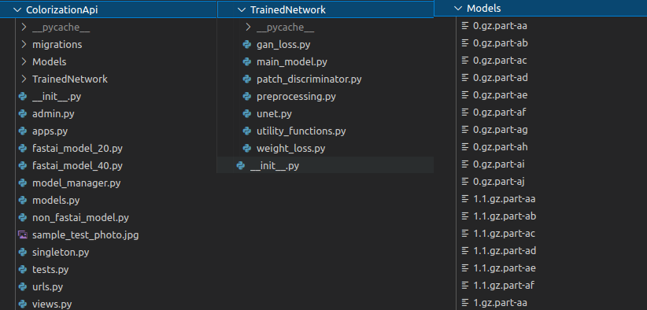

**Слика 77:** Структура креираног модела ColorizatonApi

Приликом развоја самог микросервиса, приступљено је методологијом хибридног развоја софтвера заснованог на тестовима. Паралелно су развијани тестови и сам код, али се акценат ставио на само писање тестова, јер би сваки микросервис требало да буде максимално поуздан и конзистентан. Био је изазов смислити тестове који би ваљано истестирали функционалности микросервиса.

Зато што постоји више генерисаних генеративних мрежа које су више или мање квалитетне, било је логично поставити више нивоа корисника. Те је први тест који је написан осмишљен да тестира нивое пермисија, при чему би највиша прослеђена пермисија враћала најбоље изгенерисану мрежу, а најмања пермисија враћала најгоре изгенерисану мрежу. Писањем овог теста, дошло се до закључка да је потребна singleton менаџер класа која би се бавила иницијализацијом самих генеративних мрежа, као и враћањем одређене генеративне мреже у односу на прослеђени ниво пермисије. Овом логиком се бави класа model_manager. Ова класа се инстанцира по обрасцу singleton што значи да у било ком датом тренутку може бити само једна инстанца ове класе, сваки следећи покушај инстанцирања ће само вратити тренутно постојећу инстанцу. Образац singleton је у овом случају од велике важности, зато што се при инстанцирању менаџер класе такође инстанцирају и класе за рад са генераторским мрежама, које у свом инстанцирању увлаче у меморију генерисане мреже. Учитавање генерисаних мрежа заузима доста оперативне меморије, а и представља дуг процес сам по себи, па би вишеструко инстанцирање појело сву расположиву оперативну меморију и значајно успорило рад микросервиса. Класа model_manager поред конструктора, има још само једну функцију која прима ниво пермисије и на основу њега враћа одговарајућу мрежу. Уколико се не проследи ниво пермисије, фиксирано је да се враћа најгоре истренирана мрежа.

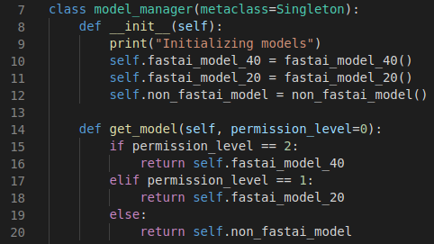

**Слика 78:** Имплементација класе model_manager

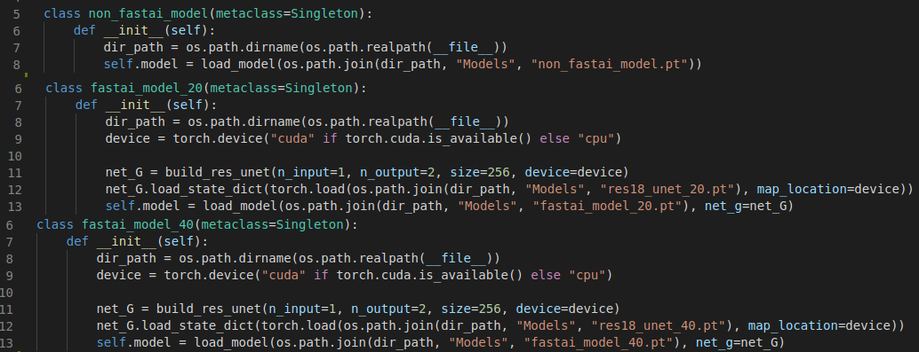

**Слика 79:** Имплементација класа за рад са генерисаним генераторским мрежама

Класе non_fastai_model, fastai_model_20 и fastai_model_40 врше конкретну логику учитавања генерисаних мрежа. Може се запазити да су и оне прављене по singleton обрасцу због додатне сигурности. Ове класе служе као спона између функционалности из фолдера TrainedNetwork и остатка микросервиса.

Тест који је написан за тестирање нивоа пермисија, утилизира написану класу model_manager. Најпре се у припреми самог теста инстанцира објекат класе model_manager, а у самом тесту се врши више узастопних хватања модела на основу прослеђеног нивоа пермисија и упоређује се име тренутне класе са очекиваним именом класе.

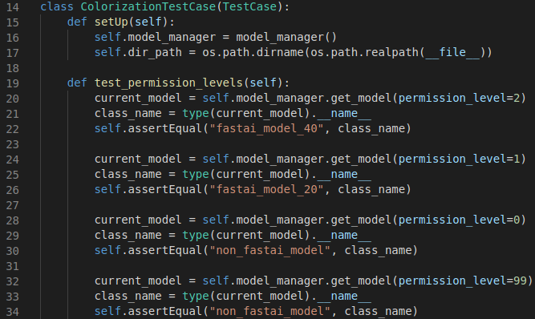

**Слика 80:** Тест за проверу нивоа пермисије

Django се између осталог стара и о прослеђивању захтева на основу URL-а до одговарајућих view-ова. Мапирања између URL путања и view-ова се дефинише у оквиру urls.py фајлова. На почетку пројекта постоји само један, главни, urls.py фајл који се налази у главном моделу. Најбоља пракса је да се при додавању нових модела њихове путање дефинишу унутар засебних urls.py фајлова, који ће се касније само укључити у оквиру главног urls.py фајла. Иако у овом микросервису постоји само једна путања, ова пракса је испоштована ради читкости. У главном urls.py фајлу се на основу путање api/ укључују све путање из ColorizationApi urls.py фајла. Што би значило, да уколико желимо да погодимо путању за бојење слика под називом color_image, треба гађати адресу <IP адреса>:<порт>/api/color_image/.

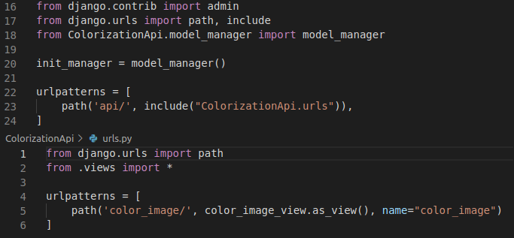

**Слика 81:** Путање микросервиса

Када је пробијен пут до view-а, преостаје још само написати логику која спаја претходно написан менаџер и захтеве који ће стизати од веб апликације. Са слике 82 се може видети да микросервис очекује POST захтев. Прво се проверава да ли је прослеђен ниво пермисије и да ли је он у валидном облику. Очекује се да је ниво пермисије цео број. Затим се проверава да ли је уопште прослеђена слика кроз POST захтев, уколико није, одмах се враћа одговор 400, тј. да је захтев стигао у лошем формату. Уколико пак постоји слика, она се потом извлачи из захтева и претвара у бајтове. Бајтови слике се затим прослеђују одговарајућем моделу изгенерисане генераторске мреже на основу прослеђеног пермисионог нивоа. Како генераторска мрежа враћа слику у формату бајтова, изгенерисана слика се потом претвара у RGB формат и шаље се назад веб апликацији која је захтевала бојење слике.

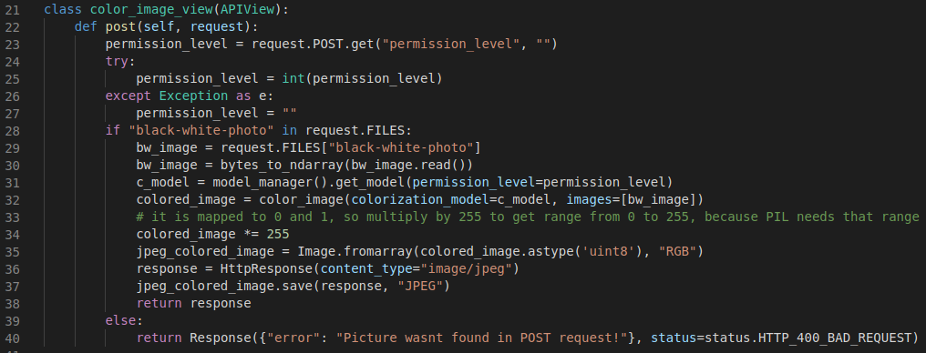

**Слика 82:** Имплементација view-а за бојење слика

Како би били сигурни да овај view функционише као што је очекивано, неопходно је написати тестове за њега и истестирати га. Технички је немогуће истестирати да ли мрежа добро боји слике јер је то субјективно. Из тог разлога је написан тест који тестира конзистентност одговора view-a. Наиме, очекујемо да иста мрежа за исту прослеђену слику врати идентичну изгенерисану слику. Тест приказан на слици 83, ради баш то. Важно је напоменути да је класа овог теста изведена из класе APITestCase, док је тест са слике 80 изведен из класе TestCase. Класа TestCase служи за интерно тестирање неких функционалности веб апликације, док класа APITestCase служи за лакше тестирање понашања апликације при позиву одређених view-ова. Конзистентност позива view-а, color_image, се тестира тако што се слика одабрана као узорак, иницијално прослеђује view-у за бојење слике, а обојена слика из одговора view-а се чува на диску. У следећем кораку се поново погађа view са истом сликом која служи као узорак, а потом се проверавају да ли сачувана слика и поново обојена слика имају идентичне бајтове. Овај поступак се понавља за све генерисане мреже. Овим поступком смо проверили, како конзистентност мрежа, тако и логику написану унутар самог view-а.

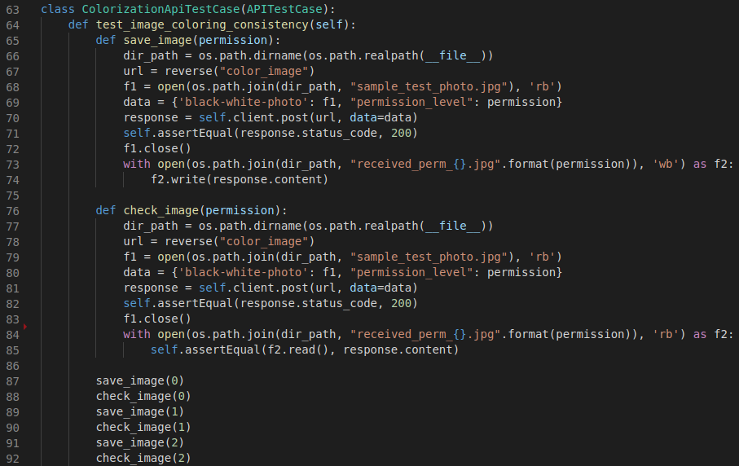

**Слика 83:** Тестирање view-а микросервиса

Када се заврши жељени развој функционалности, пре било каквог комитовања и push-овања на главну грану GitHub-а увек треба пустити тестове, како би били сигурни да је код стабилан. Свакако ће и GitHub кроз свој процес интеграције пустити исте тестове, али овако се умањује ризик да ће GitHub акције пући и вратити нас да исправљамо грешке. Са слике 84 се види да сви тестови пролазе, тј. да је стање кода стабилно и спремно за гурање на главну грану.

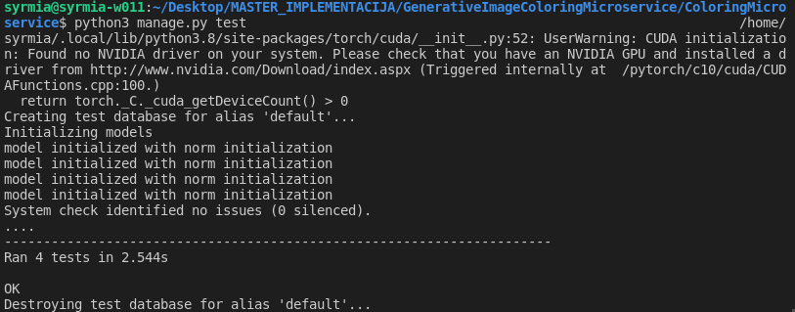

**Слика 84:** Резултати покретања тестова за микросервис

Тренутно се пројекат микросервиса налази у стању у коме имамо постављен ток континуалне интеграције и континуалне испоруке, и задовољни смо са написаним функционалностима. Да би се скрипта за ажурирање сервиса у континуалном току испоруке успешно извршила, она захтева да постоји креиран сервис, тако да би требало креирати Docker сервис за микросервис пре првог гурања кода на главну грану. Креирање Docker сервиса за микросервис је постигнуто командом docker service create --name ColoringMicroservice --replicas 3 -p 8080:8000 reggiemiller31/coloring_microservice. Један од битнијих параматера је -p, који све захтеве које пристигну на порт 8080 рачунара који обављају овај сервис прослеђује на порт 8000 унутар Docker контејнера. Овиме се ефективно постиже да се све функционалности микросервиса услужују на порту 8080, на адреси рачунара који обезбеђује балансирање захтева. Уколико пре покретања ове команде није мануелно гурнут image на Docker Hub репозиторијум, ова команда ће се вртети у круг док не пронађе захтевани image. Из тог разлога је добра идеја иницијално гурнути чак и неки празан image, како би се формирала Docker Hub адреса. Свакако ће при првом успешно извршеном току континуалне интеграције и континуалне испоруке сервиси конвергирати ка стабилној верзији.

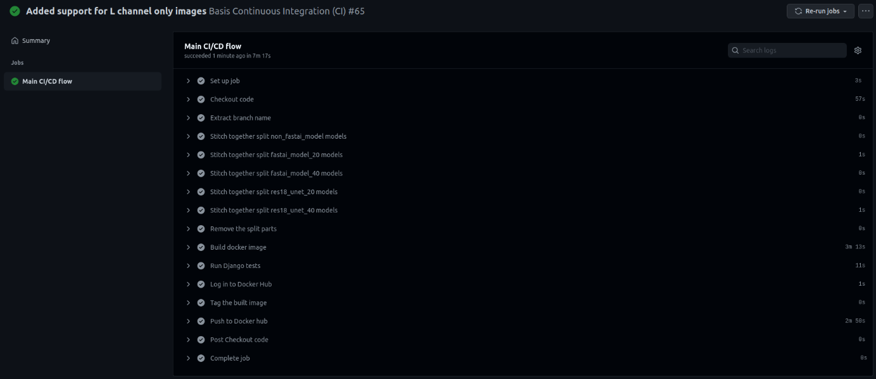

**Слика 85:** Успешан ток континуалне интеграције микросервиса



**Слика 86:** Успешан ток континуалне испоруке микросервиса

Са слика 85 и 86 се може видети како треба да изгледа ток континуалне интеграције и континуалне испоруке након гурања измена на главну грану које не нарушавају нормално функционисање микросервиса. GitHub је избилдао Docker image, истестирао функционалности микросервиса и послао image на Docker Hub. Docker Hub је покренуо webhook, чиме је послат захтев да се ажурирају image-и. У оквиру Docker Hub платформе се може пратити статус континуалне испоруке, на основу тога да ли је webhook успешно прошао (status - success), или не (status - failure). Зато што је команда за ажурирање image-а успешно извршена, веб сервер за слушање webhook-а је вратио одговор 200 који је поставио статус позива webhook-а са слике 86 на success, чиме је означен крај континуалне испоруке.

## Имплементација веб апликације

Поставка окружења и пута континуалне интеграције и континуалне испоруке је врло слична поставци микросервиса. Као што је развој микросервиса започео креирањем репозиторијума, тако и развој веб апликације почиње на исти начин. Креиран је GitHub репозиторијум под називом GenerativeImageColoringWebApp, након чега је одмах написан и ток континуалне интеграције у виду GitHub акције. Процес континуалне интеграције веб апликације је скоро идентичан процесу континуалне интеграције микросервиса. Разлика је у томе што веб апликацији нису потребни модели генерисаних мрежа, те не постоји потреба за заобилажењем ограничења великих фајлова. Код тока континуалне интеграције веб апликације се врши checkout-овање најновије гране, build-овање Docker image-а и покретање тестова. Као што је случај и код микросервиса, на овом кораку се стаје уколико је реч о измени development гране, а у супротном се генерисани Docker image тагује и шаље на Docker Hub.

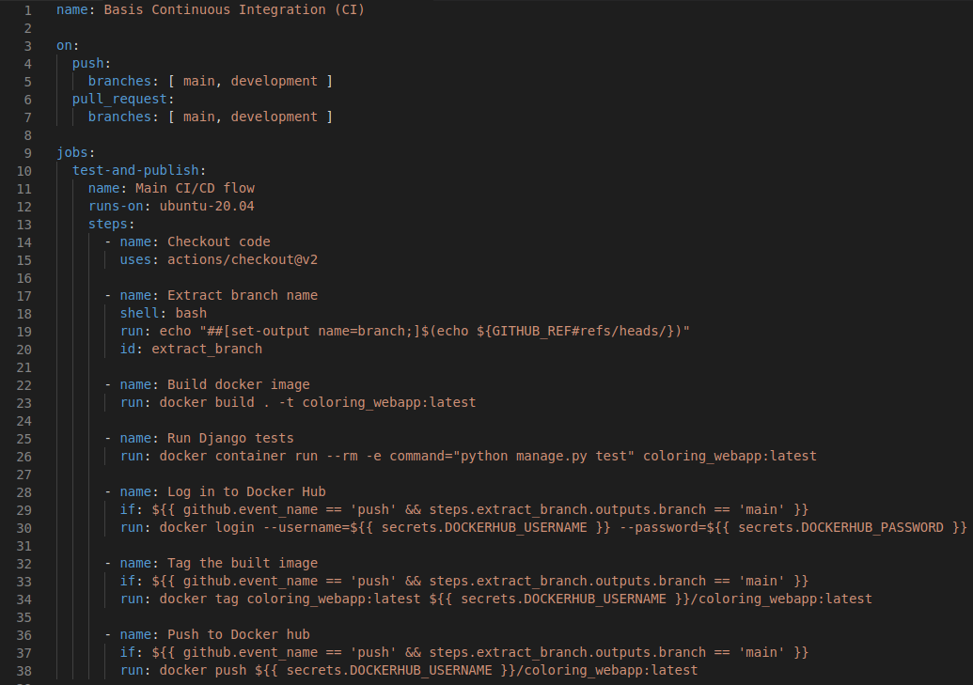

**Слика 87:** Кораци континуалне интеграције за веб апликацију

Надовезивање континуалне испоруке над процесом континуалне интеграције је такође формирано у виду Docker Hub webhook-a. Једине разлике у односу на webhook микросервиса је што рачунар ослушкује HTTP захтев webhook-а на другом порту и што се користи други сигурносни токен.

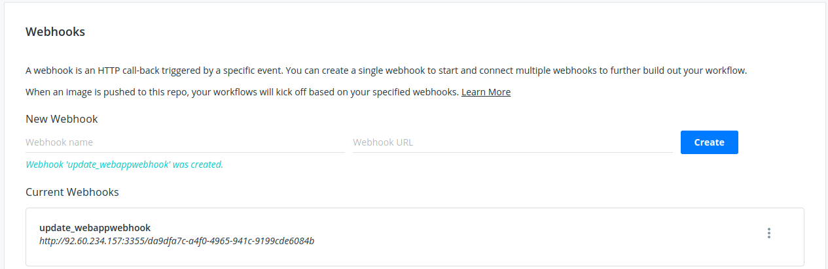

**Слика 88:** Docker Hub webhook за веб апликацију

За сврхе ослушкивања webhook-а веб апликације је подигнут сервер по угледу на сервер микросервиса. Баш као што и микросервис дефинише systemd сервис, тако и веб апликација дефинише свој systemd сервис. Unit и Install секције systemd сервиса остају неизмењене, док се у секцији Service мења само команда. При покретању сервера за ослушкивање webhook HTTP захтева, ажурирани су параметри сигурносног токена, порта и путања до скрипте која се покреће.

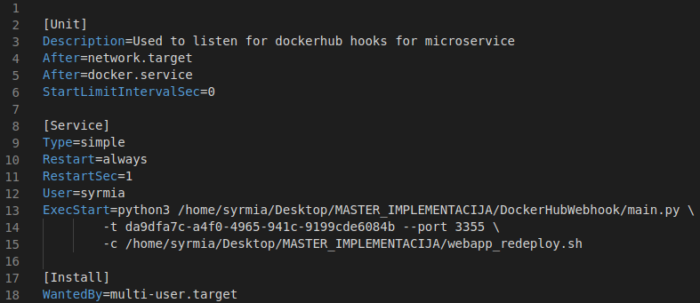

**Слика 89:** Systemd webhook сервис за веб апликацију

Као што се већ могло и претпоставити, скрипта за ажурирање Docker Swarm-а за веб апликације је малтене идентична као скрипта микросервиса. Једина измена је име Docker image-a који се ажурира.

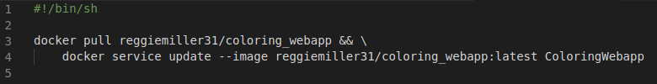

**Слика 90:** Скрипта за ажурирање Docker Swarm-a за веб апликацију

У оквиру Dockerfile-а за веб апликацију такође нема превеликих измена, али треба приметити да у кораку за инсталацију неопходних библиотека нема pytorch, fastai и scikit-image библиотека. То што нема ових библиотека, поред велике уштеде простора, такође потврђује да смо успешно направили микросервис који апстрактује функционалност фарбања црно белих слика. Треба запазити да се Django апликација покреће на истом порту 8000 као и микросервис. Ово је могуће зато што се у Dockerfile-у наводи порт на коме ће апликација служити у оквиру контејнера. Како је контејнер увек засебна целина и нема контакта са другим контејнерима овако нешто је могуће. Прави портови, преко којих ће апликација заправо бити доступна се добијају касније, при прослеђивању портова на порт 8000 контејнера.

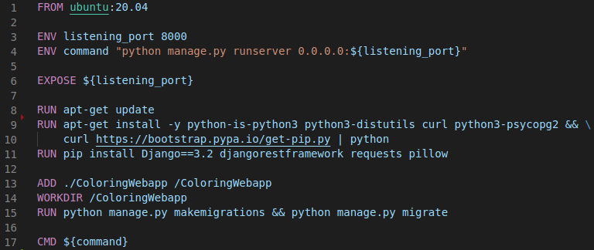

**Слика 91:** Dockerfile за веб апликацију

Највеће промене у односу на микросервис су уведене при самом развоју веб апликације. За потребе микросервиса била је сасвим довољна локална sqlite база података, јер микросервис заправо не уписује ништа у базу. Код веб апликације ово није случај. Веб апликацији је итекако потребна централизована база којој могу приступити сви подигнути чворови Swarm-а. Неопходно је да све инстанце контејнера веб апликације имају приступ истим подацима из базе података. Да сваки контејнер приступа својој локалној бази, дешавале би се грешке неконзистентности. Узмимо за пример регистрацију и логовање корисника. Приликом посете веб апликацији, корисник заправо комуницира са једним од подигнутих контејнера, што значи да би приликом регистрације корисника његови подаци били записани у локалну базу контејнера. Уколико корисник затим освежи веб страницу, он ће можда успоставити везу са другим контејнером, што би за резултат имало да при логовању корисника веб апликација каже да корисник не постоји, зато што би тај контејнер посматрао своју локалну базу.

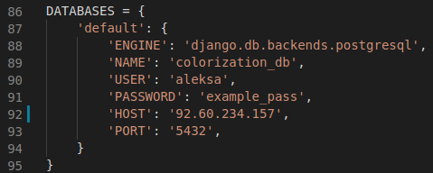

**Слика 92:** Централизована postgres база података

За централизовану базу података је одабрана postgres база података. Она је подигнута на основу званичног postgres Docker фајла, на истом рачунару који има функцију главног менаџера у Docker Swarm-у.

Врло честа функционалност која се очекује од веб апликација је служење статичких фајлова, попут мултимедијалних, CSS и javascript фајлова. Django, наравно, пружа подршку за статичке фајлове. Све што је потребно је креирати фолдер унутар Django пројекта и подесити путању до статичког фолдера кроз settings.py. На слици 93 је приказан начин подешавања путање до фолдера са статичким садржајем (лево) и структура фолдера са статичким садржајем (десно). Ради организованијег приступа, статички фајлови су подељени на категорије слика, css и javascript фајлова.

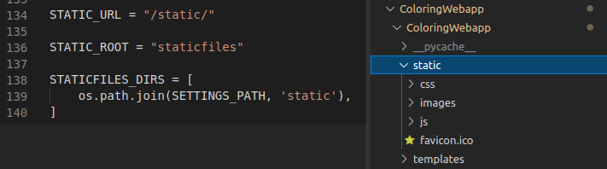

**Слика 93:** Статички фајлови веб апликације

Поред генеричних Django модела који долазе са иницијализацијом пројекта, додат је модел CustomUsers. Овај модел надограђује подразумевану имплементацију корисника која долази уз Django. Проширивање корисника је урађено у циљу додавања поља за контролу нивоа пермисије самог корисника. Да би Django прихватио нашу прилагођену имплементацију корисника за подразумевану имплементацију мора се проследити нови тип корисника кроз параметар AUTH_USER_MODEL. Како би могли да користимо уграђене Django функције логовања корисника, мора се дефинисати путања до новог view-а, који се стара о логовању. Нова путања логовања корисника се подешава кроз параметар LOGIN_URL у оквиру settings.py фајла. Такође је промењена и подразумевана граница максималне величине фајла коју веб апликација може да прими кроз захтев. Граница је померена на 10 мегабајта, како би пружили подршку за слике већих димензија.

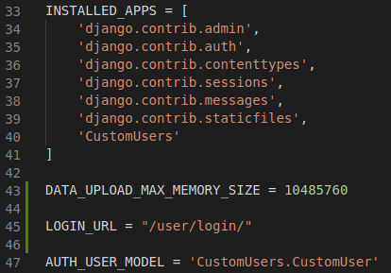

**Слика 94:** Додатне поставке веб апликације

При имплементацији проширене класе за Django корисника, треба направити модел новог корисника и менаџер за контролу креирања новог типа корисника. Проширена корисничка класа носи назив CustomUser и наслеђена је од основне Django класе AbstractBaseUser. Модел новог корисника је сам по себи врло прост. Дефинисана су поља за email адресу и за ниво пермисије корисника. Поље email адресе је уједно и главно поље на основу ког се проверава да ли корисник постоји у бази. Подразумевани ниво пермисије корисника је нула. Предефинисањем варијабле objects је речено моделу који менаџер да користи при креирању корисника.

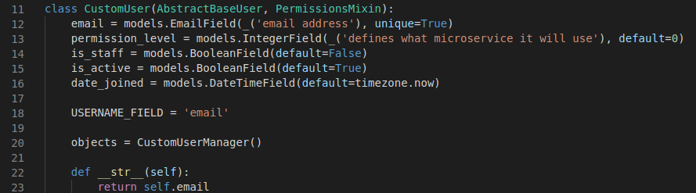

**Слика 95:** Нови модел корисника

Из приложене слике 96 се може видети да менаџер CustomUserManager наслеђује основну Django класу BaseUserManager. Приликом наслеђивања ове класе треба предефинисати две функције. Функцију за креирање обичног корисника и функцију за креирање супер корисника. Функција за креирање супер корисника заправо позива функцију за креирање обичног корисника, уз додатно постављање одређених флегова. Треба приметити да функција за креирање обичног корисника користи шифру, иако поље за шифру није дефинисано у оквиру новог модела корисника. Поље за шифру и основне манипулације са шифром се наслеђују из основних Django класа. Овиме је избегнуто да програмер случајно погреши при имплементацији ових рањивих функција. Функција set_password у позадини ради, претходно поменуто, хеширање шифри, а функција save врши перзистенцију инстанцираног корисника у базу података.

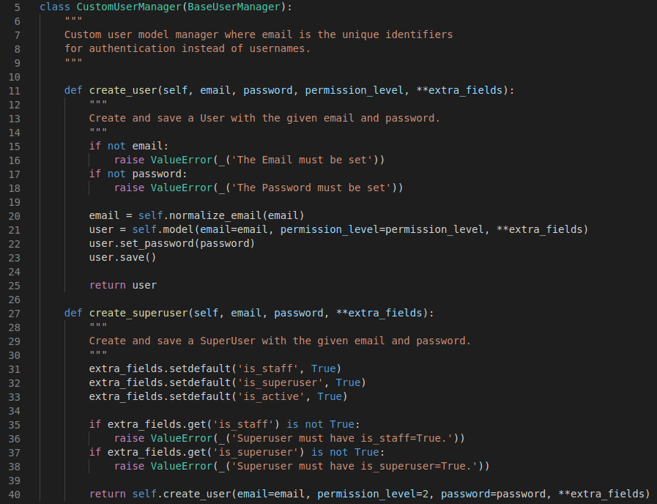

**Слика 96:** Менаџер класа за контролу креирања корисника

Менаџер класом је завршена имплементација новог модела корисника, па сада преостаје направити view-ове који ће пружати логику за типичне функције корисника и повезати их са одговарајућим путањама. Направљена су четири view-а, који на основу типа захтева, или приказују страницу, или врше конкретну захтевану логику. У типичне функције корисника које су имплементиране спадају логовање (login_view), регистрација (register_view), одјављивање (logout_view) и посматрање и мењање свог профила (profile_view). Треба обратити посебну пажњу на декоратор @login_required() који стоји изнад функција појединих view-ова. Овај декоратор користи уграђену Django функционалност за аутентификацију. Уколико корисник није логован, а покуша да приступи неком од заштићених view-ова, доћи ће до редирекције на страницу за логовање, дефинисаном помоћу параметра LOGIN_URL.

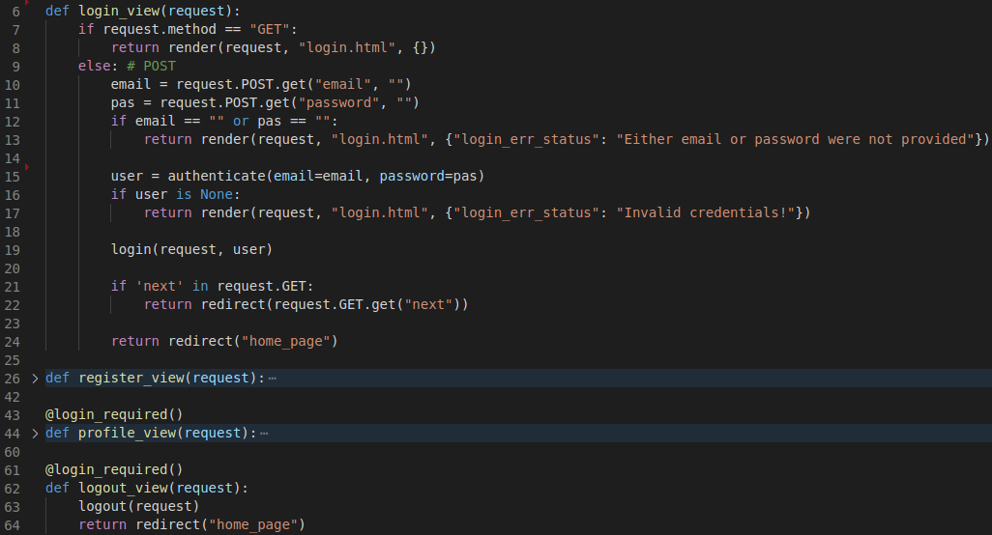

**Слика 97:** View-ови новог модела корисника

Мапирање између путања и ресурса је приказано на слици 98. На горњем делу слике се виде путање главног Django модела веб апликације, а на доњем делу слике путање везане за нови модел корисника. Путање за нови модел корисника се укључују у главним путањама са префиксом user/, па би тако, нпр. за приступ профилу корисника било потребно приступити адреси <IP адреса>:<порт>/user/profile/. Поред корисничких view-ова дефинисани су view-ови за почетну страницу и бојење слика.

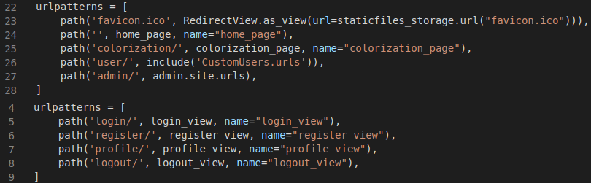

**Слика 98:** Мапирање путања веб апликације

Приликом развоја страница веб апликације коришћени су Django темплејти. Django темплејти омогућавају модуларно писање HTML фајлова тако што помоћу специјалне Django синтаксе динамички убацују додатан HTML садржај. Узмимо за пример фајлове base.html и home.html.

Фајл base.html дефинише општу структуру заглавља и оставља простор да неки будући фајлови наследе овај основни фајл и допуне HTML странице својим садржајем. Djang-ов template engine парсира ствари обухваћене карактерима {% и %}. Сходно томе, Django ће испарсирати команде load static (за учитавање путања до статичких ресурса), include “navbar.html” (садржај овог фајла се подмеће на место овог позива) и block body_content (овом командом се оставља простор да фајлови који наследе овај фајл могу подметнути свој HTML код унутар блока body_content). Може се дати произвољно име блоку.

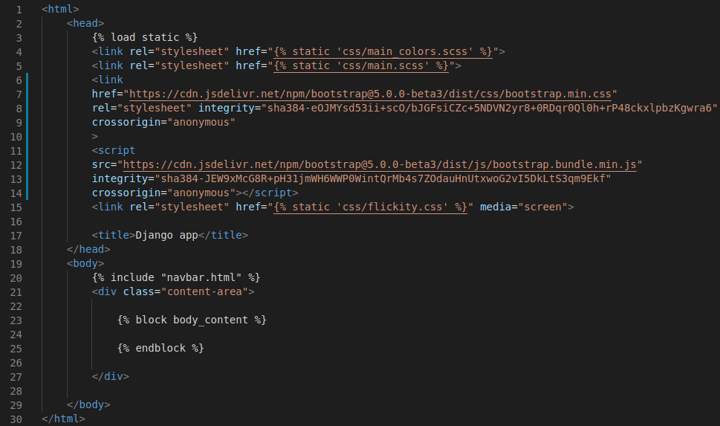

**Слика 99:** Садржај фајла base.html

На слици 100 је приказан пример наслеђивања основног HTML фајла. Фајл home.html наслеђује основни фајл командом {% extends ‘base.html’ %}, а потом командом {% block body_content %} дефинише простор у коме ће проширити претходно дефинисан блок од стране основног фајла. Важење блока је све до команде {% endblock %}.

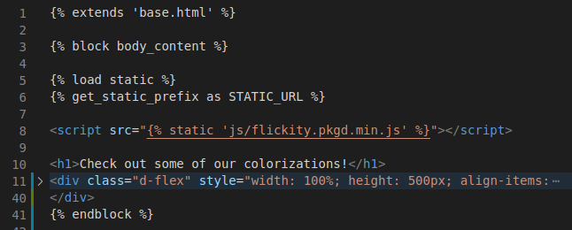

**Слика 100:** Садржај фајла home.html

Поред функционалности уметања и наслеђивања других фајлова, Django template engine такође пружа опције руковања објектима који су стигли кроз захтев. У оквиру темплејта је могуће користити све основне операције над прослеђеним објектима. Објекти се могу итерирати у случају низова и листи, могу се испитивати вредности објеката и на основу резултата исцртавати одређене ствари на екрану, или не, или се једноставно могу само приказивати вредности објекта. У суштини, можемо замислити темплејте као обогаћене HTML фајлове унутар којих се може извршавати логика.

Наравно, веб апликација је такође развијана по принципу развоја софтвера заснованог на тестовима, али како у оквиру овог пројекта нема превише места за тестирање, написани су само тестови за проверу функционалности креирања корисника.

Сада следи генерички корак иницијалног креирања сервиса и гурања измена на главну грану GitHub репозиторијума. Континуалним развојем је постигнут задовољавајући изглед веб апликације. Веб апликација је покренута као сервис са три реплике, која се хостује на порту 8090.

## Добијени резултати

Када се приступи IP адреси главног менаџера Docker Swarm-а, на порту 8090, добија се приказ веб странице, који је демонстриран на слици 101. Приступом овој адреси, једна од подигнутих реплика контејнера враћа одговор на прослеђен захтев у виду почетне странице. На почетној страници се примећују навигациони бар укључен од стране base.html фајла и садржај body_content блока наслеђен од стране home.html фајла. У склопу овог навигационог бара се виде линкови за почетну страницу, страницу за бојење слике, логовање корисника и регистрацију корисника. У зависности од тога да ли је корисник улогован, или не, садржај навигационог бара се мења. Такође је наранџастом бојом назначено на којој се тренутно страници корисник налази. У самом центру странице су излистани неки од примера бојења црно белих фотографија употребом генерисаних мрежа. Омогућено је листање ових слика кликом на стрелицу лево, или десно, или пак кликом на конкретан кружић испод листе слика.

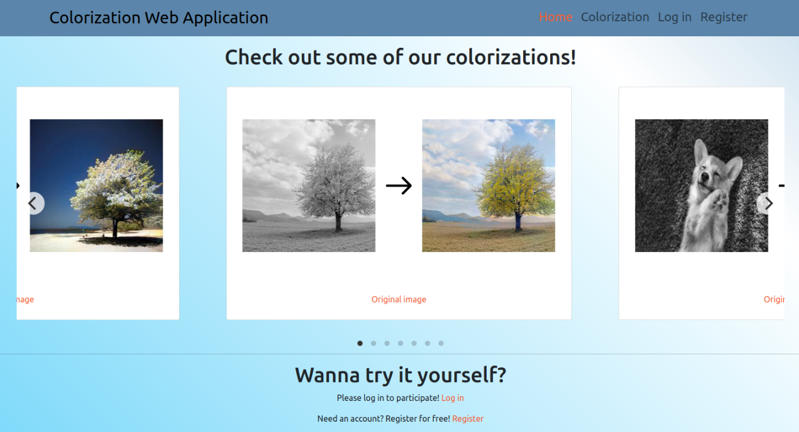

**Слика 101:** Почетна страница веб апликације

У тренутном режиму веб апликације корисник има ограничен приступ, наиме не може да приступи страници за бојење слике. Уколико би тренутно кликнуо на страницу Colorization, отворила би се страница за логовање корисника, због наведеног декоратора за ауторизацију.

Да би корисник могао да се уопште улогује на страницу, треба се прво регистровати. Одлазак на страницу за регистрацију се врши кликом на линк Register, који се налази у склопу навигационог бара. Од корисника се приликом регистрације очекује да унесе своју email адресу и шифру. Уколико већ постоји корисник са идентичном email адресом у postgres бази података, корисник се обавештава да је дошло до грешке. Након што корисник унесе валидан email и шифру, корисник се преусмерава на страницу за логовање.

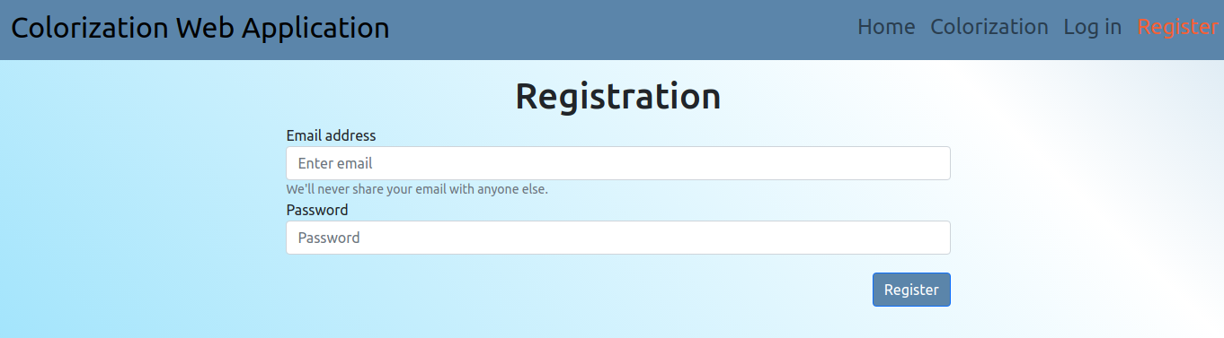

**Слика 102:** Страница за регистрацију корисника

Страница за логовање изгледа скоро идентично страници за регистрацију. Од корисника се такође очекује да унесе email адресу и шифру. Уколико унети креденцијали не одговарају ни једном кориснику из postgres базе, корисник се обавештава да је дошло до грешке. У случају да се креденцијали подударају, Django логује тренутног корисника тако што га уписује у сесију. Уписивање корисника у сесију омогућава кориснику веб апликације да има неометано искуство коришћења. Да не постоји одржавање сесије корисник би морао при сваком новом приступу веб апликацији да се поново логује. Успешно логовање враћа корисника на почетни екран, одакле сада може да приступи страници за бојење црно белих слика.

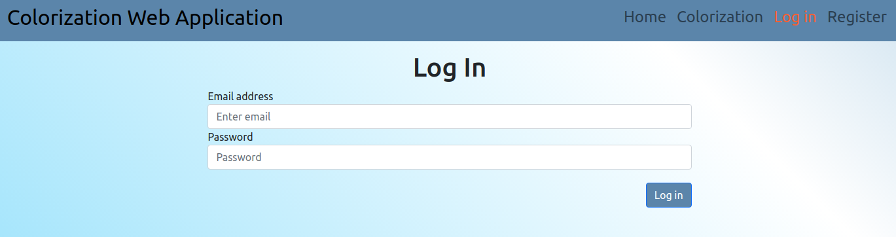

**Слика 103:** Страница за логовање

Страница за бојење црно белих слика од уноса корисника очекује, унос слике коју жели да обоји и коју мрежу жели да употреби за бојење. Кориснику је омогућено да проследи чак и обојене слике, па ће веб апликација сама да претвори слику у црно белу слику и офарба је. Ово је чак и префериран начин за тестирање функционалности мреже, јер ћемо на тај начин имати референтну оригиналну слику и обојену слику, па их можемо упоредити колико се разликују. Иако је у микросервису имплементирана подршка за бојење фотографија у односу на ниво пермисије корисника, за потребе тестирања веб апликације је направљен падајући мени из кога се лакше може одабрати мрежа коју желимо да тестирамо. На овој страници, поред форми за кориснички унос, постоје и три обезбеђена места за слике. Лево место за слике се попуњава приликом одабира слике коју желимо да обојимо. Централно и десно место се попуњавају након што кликнемо на дугме Colorize the image. Централна слика ће увек бити црно бела слика, а десна слика ће бити слика обојена од стране мреже. Такође се може приметити да је у овом тренутку промењен навигациони бар. Уместо опција за логовање и регистрацију корисника, постоје опције за гледање и мењање профила корисника и одјављивање са апликације.

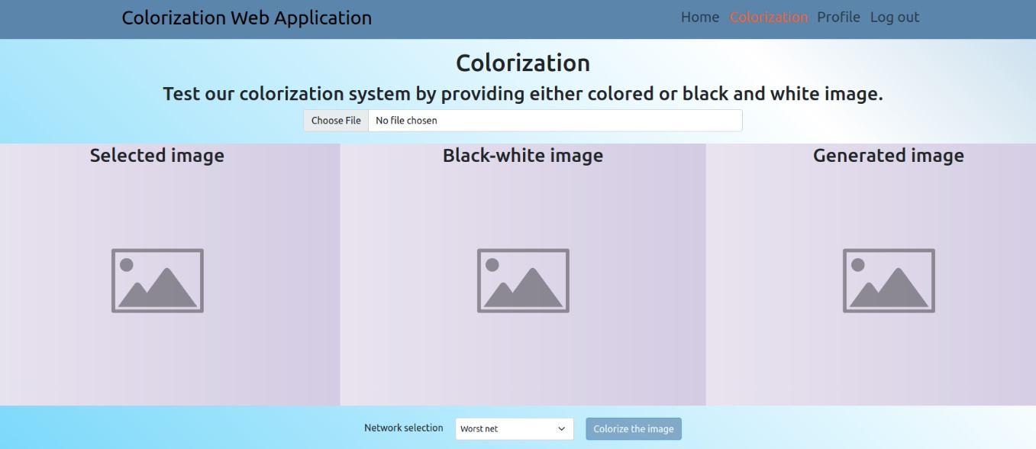

**Слика 104:** Страница за бојење црно белих слика

Бојењем идентичне слике као при финалној провери у поглављу 5.6, извршићемо визуелну проверу да ли се добијају идентичне слике при бојењу, као што је и очекивано.

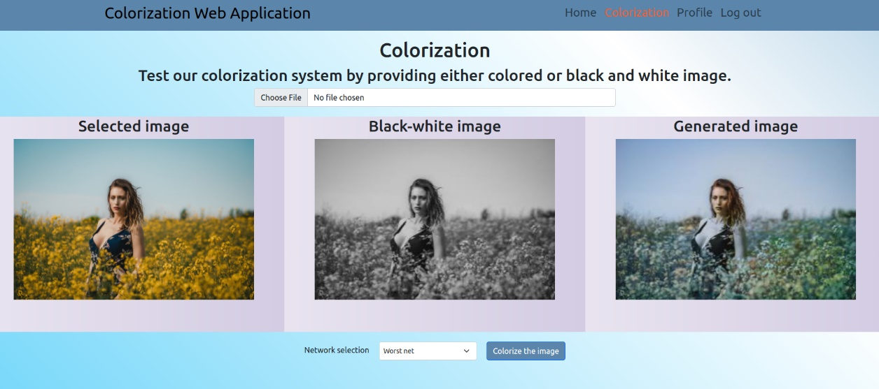

**Слика 105:** Провера слике из финалне провере са најгором мрежом

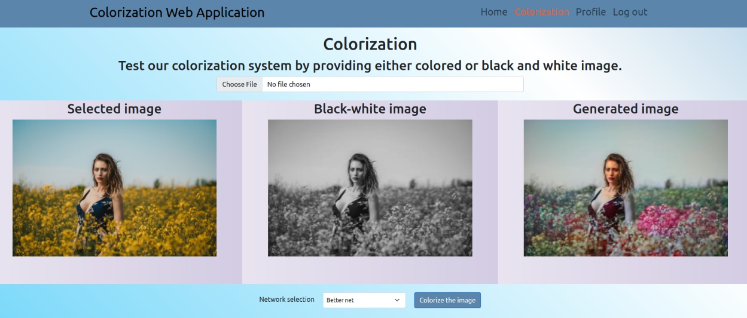

**Слика 106:** Провера слике из финалне провере са средњом мрежом

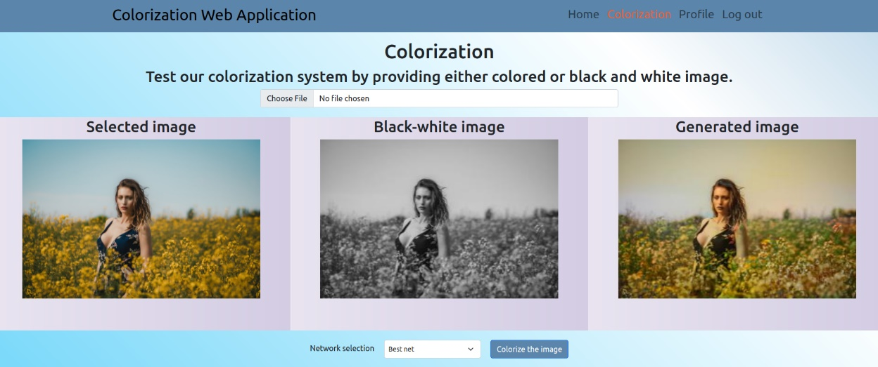

**Слика 107:** Провера слике из финалне провере са најбољом мрежом

Као што се и могло претпоставити, генерисане слике су исте. Ово даје само коначну потврду да све функционише како треба. Направили смо функционалан микросервис који успешно сакрива баратање са генерисаним мрежама од веб апликације и крајњих корисника. Такође је успешно имплементирана веб апликација која крајњим корисницима даје интуитиван и лак интерфејс за коришћење услуга микросервиса, а самим тим и мрежа, при чему корисник нема идеју о томе шта се све дешава у позадини. Ова потврда ставља последњу тачку на пун круг развоја који је постигнут, од креирања генеративних мрежа па све до доставе функционалности тих мрежа у виду веб апликације.

# ЗАКЉУЧАК

У уводу је наведено да је процес бојења црно-белих слика некада представљао дуг и напоран процес, најпре рађен, ручно, од стране човека, а касније од стране машина. Из приложеног практичног и теоријског дела рада се може видети да процес бојења црно-белих слика, употребом модерних приступа, као што је имплементирана техника бојења црно-белих слика техником транслације слике на слику коришћењем кондиционалних противничких мрежа, више не представља велики проблем као раније.

Прво је постављена формулација проблема бојења црно-белих слика кроз перспективу човека, а касније и рачунара. Рачунари и људи деле исти проблем, проблем вишеструких боја, док рачунари поред тог, главног, проблема имају и проблем представљања боја. Проблем вишеструких боја је показан кроз иреверзибилну конверзију обојене слике у црно-белу слику, а за солуцију представљања боје рачунару су обрађена два модела боја, који су коришћени у практичном делу рада.

Дигиталне технике за бојење црно-белих слика се у односу на ниво аутоматизације могу класификовати на мануелне, полу аутономне и аутономне. Од конкретног значаја за овај рад су аутономне технике, па је извршена њихова даља подела на три групе аутономних техника за бојење црно-белих слика, техника трансформационог бојења, техника бојења на основу seed-а и техника бојења слику помоћу дубоких неуронских мрежа. Прве две технике заступају класичне приступе бојења слика, и, иако спадају међу аутономне технике, оне и даље захтевају неки степен људске интеракције, што није пожељно. Технике бојења слика употребом дубоких неуронских мрежа у потпуности аутоматизује процес колоризације црно-белих слика, а једина интеракција која се очекује од човека је да проследи слику коју жели да обоји.

За имплементацију мреже је употребљен програмски језик Python у комбинацији са PyTorch библиотеком. При имплементацији одабране технике је добар део времена уложен у одабир сета података, над којим ће се мрежа тренирати. Поред имплементирања основне архитектуре за генераторску мрежу, такође је имплементирана и унапређена верзија ове архитектуре, употребом FastAI Python библиотеке. Након анализирања добијених резултата утврђено је да је успешно имплементирана мрежа за бојење црно-белих слика, и да је она сада спремна за постављање на интернет, како би други људи могли да је користе.

За пружање услуга бојења слика преко интернета је израђена веб апликација у комбинацији са микросервисом. У намери да се осигура добра архитектура пројекта и чист код, коришћене су технике за лакши и сигурнији развој софтвера. За сврхе развоја веб апликације и микросервиса коришћен је програмски оквир за развој веб апликација Django. Овај програмски оквир олакшава развој софтвера, тако што програмерима обезбеђује сигурну употребу основних функционалности које би сваки веб сервер требало да имплементира. При имплементацији веб апликације и микросервиса је употребљен приступ развоја софтвера заснованог на тестовима. Овом методологијом је постигнуто да се потенцијалне грешке у коду сведу на минимум. Комбинацијом употребе верзионисања софтвера и процеса континуалне интеграције и континуалне испоруке је омогућено да услуге веб апликације увек буду доступне, чак и при учесталим додавањима функционалности.

У овом раду је приказан комплетан процес развоја дубоких неуронских мрежа, почевши од моделовања и тренирања мреже, па све до достављања услуга истренираних мрежа у виду корисничког интерфејса. Резултат овог рада је функционална веб апликација, помоћу које је омогућено врло просто коришћење комплексних функционалности дубоких неуронских мрежа.

# ЛИТЕРАТУРА

1. Web-site <https://en.wikipedia.org/wiki/Photography> (pristupljeno 3. marta 2021.).
2. Web-site <https://en.wikipedia.org/wiki/Hand-colouring_of_photographs> (pristupljeno 17. marta 2021.).
3. Web-site <https://en.wikipedia.org/wiki/Film_colorization> (pristupljeno 17. marta 2021.).
4. Web-site <http://product.corel.com/help/CorelDRAW/540240626/Main/EN/Doc/wwhelp/wwhimpl/common/html/wwhelp.htm?context=CorelDRAW_Help&file=CorelDRAW-Understanding-color-models.html> (pristupljeno 18. marta 2021.).
5. Web-site <https://www.quora.com/What-is-the-difference-between-black-white-grayscale-and-color-images> (pristupljeno 18. marta 2021.).
6. Web-site <https://en.wikipedia.org/wiki/RGB_color_model> (pristupljeno 18. marta 2021.).
7. Web-site <https://en.wikipedia.org/wiki/CIELAB_color_space> (pristupljeno 18. marta 2021.).
8. Web-site <https://www.researchgate.net/figure/CIELAB-Color-Space-adopted-from-wwwBonlalumcom-On-the-other-hand-the-study-used_fig1_332013468> (pristupljeno 18. marta 2021.).
9. N.A.,Semary, “Image Coloring Techniques and Applications”, Doctoral thesis/Dissertation, Menofia University, Grin Verlag Publisher, January 2013., 193 pages, ISBN 3656341559, 9783656341550.
10. Welsh Tomihisa, Michael Ashikhmin, Klaus Mueller, 2002, “Transferring Color to Greyscale Images”, ACM Trans. Graph.. 21. 277-280. 10.1145/566570.566576.
11. Levin Anat, Lischinski Dani, Weiss Yair, 2004, “Colorization using Optimization”, ACM Transactions on Graphics. 23. 10.1145/1015706.1015780.
12. Web-site <https://srnghn.medium.com/deep-learning-overview-of-neurons-and-activation-functions-1d98286cf1e4> (pristupljeno 22. marta 2021.).
13. Web-site <https://en.wikipedia.org/wiki/Zero-sum_game> (pristupljeno 23. marta 2021.).
14. Web-site <https://en.wikipedia.org/wiki/Generative_adversarial_network> (pristupljeno 22. marta 2021.).
15. Web-site <https://medium.com/@ma.bagheri/a-tutorial-on-conditional-generative-adversarial-nets-keras-implementation-694dcafa6282> (pristupljeno 26. marta 2021.).
16. Web-site <https://arxiv.org/pdf/1611.07004.pdf> (pristupljeno 26. marta 2021.).
17. Web-site <https://afteracademy.com/blog/what-are-l1-and-l2-loss-functions> (pristupljeno 30. marta 2021.).
18. Web-site <https://github.com/moein-shariatnia/Deep-Learning/tree/main/Image%20Colorization%20Tutorial> (pristupljeno 30. marta 2021.).
19. Web-site <https://towardsdatascience.com/applied-deep-learning-part-4-convolutional-neural-networks-584bc134c1e2> (pristupljeno 2. aprila 2021.).
20. Web-site <https://towardsdatascience.com/what-is-transposed-convolutional-layer-40e5e6e31c11> (pristupljeno 2. aprila 2021.).
21. Web-site <https://www.baeldung.com/cs/ml-relu-dropout-layers> (pristupljeno 2. aprila 2021.).
22. Web-site <https://keras.io/api/layers/normalization_layers/batch_normalization/> (pristupljeno 3. aprila 2021.).
23. Web-site <https://nchlis.github.io/2019_10_30/page.html> (pristupljeno 3. aprila 2021.).
24. Web-site <https://theaisummer.com/skip-connections/> (pristupljeno 3. aprila 2021.).
25. Web-site <https://www.researchgate.net/figure/Architecture-of-the-PatchGAN-Discriminator-network_fig5_328150573> (pristupljeno 3. aprila 2021.).
26. Web-site <https://github.com/junyanz/pytorch-CycleGAN-and-pix2pix/issues/39> (pristupljeno 3. aprila 2021.).
27. Web-site <https://en.wikipedia.org/wiki/Python_(programming_language)> (pristpljeno 3. aprila 2021.).
28. Web-site <https://en.wikipedia.org/wiki/PyTorch> (pristupljeno 3. aprila 2021.).
29. Web-site <http://www.image-net.org> (pristupljeno 4. aprila 2021.).
30. Web-site <http://human-pose.mpi-inf.mpg.de/> (pristupljeno 4. aprila 2021.).
31. Web-site <http://places.csail.mit.edu/> (pristupljeno 4. aprila 2021.).
32. Web-site <https://course.fast.ai/datasets#coco> (pristupljeno 4. aprila 2021.).
33. Web-site <https://pytorch.org/docs/stable/data.html> (pristupljeno 4. aprila 2021.).
34. Web-site <https://marsner.com/blog/why-test-driven-development-tdd/> (pristupljeno 26. avgusta 2021.).
35. Web-site <https://en.wikipedia.org/wiki/Test-driven_development> (pristupljeno 26. avgusta 2021.).
36. Web-site <https://en.wikipedia.org/wiki/Git> (pristupljeno 22. avgusta 2021.).
37. Web-site <https://www.nobledesktop.com/learn/git/git-branches> (pristupljeno 22. avgusta 2021.).
38. Web-site <https://www.parasoft.com/blog/implementing-qa-in-a-ci-cd-pipeline/> (pristupljeno 25. avgusta 2021.).
39. Course Docker Mastery: with Kubernetes +Swarm from a Docker Captain by Bret Fisher. <https://www.udemy.com/course/docker-mastery/>.
40. Web-site <https://en.wikipedia.org/wiki/Docker_(software)> (pristupljeno 28. avgusta 2021.).
41. Web-site <https://www.veritis.com/blog/containers-vs-vms-glance-at-security-pros-and-cons/> (pristupljeno 28. avgusta 2021.).
42. Web-site <https://www.sumologic.com/glossary/docker-swarm/> (pristupljeno 1. septembra 2021.).
43. Web-site <https://docs.docker.com/engine/swarm/how-swarm-mode-works/nodes/> (pristupljeno 1. septembra 2021.).
44. Web-site <https://docs.docker.com/engine/swarm/raft/> (pristupljeno 1. septembra 2021.).
45. Web-site <https://en.wikipedia.org/wiki/Web_framework> (pristupljeno 5. septembra 2021.).
46. Web-site <https://www.djangoproject.com/> (pristupljeno 5. septembra 2021.).
47. Web-site <https://www.javatpoint.com/django-mvt> (pristupljeno 5. septembra 2021.).
48. Web-site <https://medium.com/@medunoyeeni/django-the-fun-part-understanding-the-framework-1bb4df54ab1f> (pristupljeno 5. septembra 2021.).
49. Web-site <https://docs.github.com/en/actions/reference/workflow-syntax-for-github-actions> (pristupljeno 5. septembra 2021.).
50. Web-site <https://github.com/schickling/docker-hook> (pristupljeno 5. septembra 2021.).
51. Web-site <https://en.wikipedia.org/wiki/Systemd> (pristupljeno 5. septembra 2021.).
52. Web-site <https://www.freedesktop.org/software/systemd/man/systemd.service.html> (pristupljeno 5. septembra 2021.).

1. Детаљније објашњење у поглављу 4.2